**МИНИСТЕРСТВО ОБРАЗОВАНИЯ РЕСПУБЛИКИ БЕЛАРУСЬ**

**УЧРЕЖДЕНИЕ ОБРАЗОВАНИЯ**

**«ПОЛОЦКИЙ ГОСУДАРСТВЕННЫЙ УНИВЕРСИТЕТ»**

|  |  |  |  |  |  |  |  |  |  |  |  |  |
| --- | --- | --- | --- | --- | --- | --- | --- | --- | --- | --- | --- | --- |
|  | Факультет | *информационных технологий* | | | | | | |  | | | |
|  | Кафедра | *технологий программирования* | | | | | | |  | | | |
|  |  |  |  | | | | | |  | | | |
|  |  |  | **ДОПУЩЕН К ЗАЩИТЕ** | | | | | | | | | |
|  |  |  | Заведующий кафедрой | | | | | | | | | |
|  |  |  |  | | | |  | *О.Н. Петрович* | | | | |
|  |  |  | подпись | | | |  | инициалы и фамилия | | | | |
|  |  |  | « |  | » |  | | | | 20 | *21* | г. |
|  | | | | | | | | | | | | |

**ПОЯСНИТЕЛЬНАЯ ЗАПИСКА**

**ДИПЛОМНОГО ПРОЕКТА**

|  |  |  |  |  |  |  |  |  |  |  |
| --- | --- | --- | --- | --- | --- | --- | --- | --- | --- | --- |
| « | *Web-приложение для организации работы* | | | | | | | |  | |
|  | | | *средней школы №1 г. Полоцка* | | | | | | » | |
| наименование темы | | | | | | | | | |
| Специальность | | | | *1-40 01 01 «Программное обеспечение информационных технологий»* | | | | | | |
|  | | | | код, наименование специальности | | | | | | |
|  | | | |  | | | | | | |
| Специализация | | | | *1-40 01 01 01 «Веб-технологии и программное обеспечение мобильных* | | | | | | |
|  | | | | код, наименование специализации | | | | | | |
| *систем»* | | | |  | | | | | | |
| Студент-дипломник | | | | |  |  |  |  | | |
| группы | | *17-ИТ-3* | | |  |  |  | *К.А. Кригин* | | |
|  | | номер | | |  | подпись, дата |  | инициалы и фамилия | | |
| Руководитель | | | | | |  |  | *Ю.Н. Кравченко, ст. препод.* | | |
|  | | | | | | подпись, дата |  | инициалы и фамилия, уч. степень, звание | | |

Консультанты:

|  |  |  |  |  |  |
| --- | --- | --- | --- | --- | --- |
| по разделу | *Экономическая часть* |  |  |  | *К.В. Павлов, д. эк. наук* |
|  | наименование раздела |  | подпись, дата |  | инициалы и фамилия, уч. степень, звание |
| по разделу | *Нормоконтроль* |  |  |  | *Г.Ф. Конаплева, ст. препод.* |
|  | наименование раздела |  | подпись, дата |  | инициалы и фамилия, уч. степень, звание |
| по разделу |  |  |  |  |  |
|  | наименование раздела |  | подпись, дата |  | инициалы и фамилия, уч. степень, звание |
| по разделу |  |  |  |  |  |
|  | наименование раздела |  | подпись, дата |  | инициалы и фамилия, уч. степень, звание |
| по разделу |  |  |  |  |  |
|  | наименование раздела |  | подпись, дата |  | инициалы и фамилия, уч. степень, звание |
| по разделу |  |  |  |  |  |
|  | наименование раздела |  | подпись, дата |  | инициалы и фамилия, уч. степень, звание |
| по разделу |  |  |  |  |  |
|  | наименование раздела |  | подпись, дата |  | инициалы и фамилия, уч. степень, звание |

Объем проекта:

пояснительная записка - *109* страниц;

графическая часть - 7 листов;

магнитные (цифровые) носители - *1* единиц;

**Новополоцк 2021**

**МИНИСТЕРСТВО ОБРАЗОВАНИЯ РЕСПУБЛИКИ БЕЛАРУСЬ**

**УЧРЕЖДЕНИЕ ОБРАЗОВАНИЯ**

**«ПОЛОЦКИЙ ГОСУДАРСТВЕННЫЙ УНИВЕРСИТЕТ»**

|  |  |  |  |  |  |  |  |  |  |  |  |  |
| --- | --- | --- | --- | --- | --- | --- | --- | --- | --- | --- | --- | --- |
|  |  |  | | | | | | | |  | | |
| Кафедра | *технологий программирования* | | | | | | | | |  | | |
|  |  |  |  | | | | | | |  | | |
|  |  |  | **УТВЕРЖДАЮ** | | | | | | | | | |
|  |  |  | Заведующий кафедрой | | | | | | | | | |
|  |  |  |  | | | |  | *Петрович О.Н.* | | | | |
|  |  |  | подпись | | | |  | (фамилия, инициалы) | | | | |
|  |  |  | « |  | » |  | | | 20 | | *21* | г. |
|  | | | | | | | | | | | | |

**ЗАДАНИЕ НА ДИПЛОМНЫЙ ПРОЕКТ**

|  |  |  |  |  |  |  |  |  |  |  |  |  |
| --- | --- | --- | --- | --- | --- | --- | --- | --- | --- | --- | --- | --- |
| Студенту | | *Кригину К.А.* | | | | | | | | | | |
|  | | (фамилия, инициалы) | | | | | | | | | | |
| 1. Тема дипломного проекта | | | | | *Web-приложение для организации работы* | | | | | | | |
|  | | | | | (наименование темы) | | | | | | | |
| *средней школы №1 г. Полоцка* | | | | | | | | | | | | |
|  | | | | | | | | | | | | |
| Утверждена приказом руководителя учреждения высшего образования | | | | | | | | | | | | |
| от « | *19* | | » | *мая* | | 20 | *21* | г. | | № | *256ув* |  |
| 2. Исходные данные к дипломному проекту | | | | | | | | |  | | | |
| *техническое задание от руководителя дипломного проекта* | | | | | | | | | | | | |
|  | | | | | | | | | | | | |
|  | | | | | | | | | | | | |
|  | | | | | | | | | | | | |
|  | | | | | | | | | | | | |
|  | | | | | | | | | | | | |
| 3. Перечень подлежащих разработке вопросов или краткое содержание расчетно-пояснительной записки | | | | | | | | | | | | |
| *Введение* | | | | | | | | | | | | |
| *1. Анализ исходных данных* | | | | | | | | | | | | |
| *2. Проектирование программного обеспечения* | | | | | | | | | | | | |
| *3. Реализация и тестирование* | | | | | | | | | | | | |
| *4. Экономическая часть* | | | | | | | | | | | | |
| *Заключение* | | | | | | | | | | | | |
|  | | | | | | | | | | | | |
|  | | | | | | | | | | | | |
| 4.Перечень графического материала (с точным указанием обязательных чертежей и графиков) | | | | | | | | | | | | |
| *Схема базы данных* | | | | | | | | | | | | |
| *Функциональная структура* | | | | | | | | | | | | |
| *Себестоимость разработки программного продукта* | | | | | | | | | | | | |
| *Экранные формы приложения* | | | | | | | | | | | | |
| *Диаграмма вариантов использования* | | | | | | | | | | | | |
|  | | | | | | | | | | | | |
|  | | | | | | | | | | | | |
|  | | | | | | | | | | | | |

|  |
| --- |
| 5. Консультанты по дипломному проекту с указанием относящихся к ним разделов |
| *Экономическая часть – К.В. Павлов, д. эк. наук* |
| *Нормоконтроль – Г.Ф. Конаплева, ст. препод.* |
|  |
|  |
|  |
| 6. Примерный календарный график выполнения дипломного проекта |
| *26.04.2021 – 60% дипломного проекта и пояснительной записки к нему* |
| *13.05.2021 – 80% дипломного проекта и пояснительной записки к нему* |
| *03.06.2021 – 100% дипломного проекта и пояснительной записки к нему* |
|  |
|  |

|  |  |  |  |  |  |  |  |  |  |  |  |
| --- | --- | --- | --- | --- | --- | --- | --- | --- | --- | --- | --- |
| 7. Дата выдачи задания « | *23* | » | *марта* | | 20 | *21* | | г. | | | |
|  | | | | | | | | | | | |
| 8. Срок сдачи законченного дипломного проекта « | | | | *3* | | » | *июня* | | 20 | *21* | г. |

|  |  |  |  |
| --- | --- | --- | --- |
| **Руководитель** |  |  | *Кравченко Ю.Н.* |
|  | подпись |  | (фамилия, инициалы) |
|  |  |  |  |
|  | | | |
| **Подпись обучающегося** |  |  | *Кригин К.А.* |
|  | подпись |  | (фамилия, инициалы) |

|  |  |  |  |  |  |  |
| --- | --- | --- | --- | --- | --- | --- |
| « |  | » |  | 20 | *21* | г. |

**РЕФЕРАТ**

Дипломная работа: 109 с., 91 рис., 34 табл., 10 источников, 6 прил.

WEB-ПРИЛОЖЕНИЕ ДЛЯ ОРГАНИЗАЦИИ РАБОТЫ СРЕДНЕЙ ШКОЛЫ №1 Г. ПОЛОЦКА.

Объектом разработки является web-приложение для организации работы средней школы №1 г. Полоцка.

Цель проекта: разработка программного продукта, который значительно упростит работу с информацией в средней школе №1 г. Полоцка, а также оптимизирует временные затраты при работе с большим количеством информации по учащимся, родителям, сотрудникам, а также по мероприятиям в учреждении образования.

В процессе работы создано web-приложение для организации работы средней школы №1 г. Полоцка, функциями которого являются:

* доступность и оперативность получения информации для проведения аналитических и мониторинговых операций, таких как, например, получение сведений об успеваемости учащихся учреждения;
* оптимизация данных об учащихся и их родителях. Это может быть: мониторинг связей между родителями и детьми, установка связей между родителем и ребёнком, редактирование связей между родителем и ребёнком. Данная функция не доступна для пользователей с низким уровнем доступа;
* ведение электронного журнала успеваемости. Данная функция представляет собой электронные дневники. Это позволяет учащимся узнавать свои оценки, не дожидаясь урока, на котором учитель бы огласил отметки. Также учащиеся имеют доступ ко всем своим отметкам в любое время и в любом месте. Для этого достаточно иметь под рукой любой девайс, имеющий доступ к интернету;
* Мониторинг расписания учебных занятий.
* Мониторинг всех мероприятий школы;

Областью практического применения является использование программного продукта в учреждении школьного образования, а именно средней школы №1 г. Полоцка.

Студент-дипломник подтверждает, что приведенный в дипломном проекте расчетно-аналитический материал объективно отражает состояние исследуемого процесса (разрабатываемого объекта), все заимствованные из литературных и других источников теоретические и методологические положения и концепции сопровождаются ссылками на их авторов

**СОДЕРЖАНИЕ**

ВВЕДЕНИЕ 6

1 АНАЛИЗ ИСХОДНЫХ ДАННЫХ И ПОСТАНОВКА ЗАДАЧИ 7

1.1 Описание предметной области 7

1.2 Сравнительный анализ аналогов и прототипов 7

1.3 Постановка задачи проектирования 9

1.4 Анализ требований к проекту 10

1.5 Выбор и обоснование средств и методов решения задач 11

1.6 Разработка технического задания 12

2 ПРОЕКТИРОВАНИЕ ПРОГРАММНОГО ОБЕСПЕЧЕНИЯ 13

2.1 Функциональная структура приложения 13

2.2 Проектирование диаграммы вариантов использования 14

2.3 Информационное обеспечение проекта 14

2.4 Разработка структуры конфигурации 15

2.5 Разработка концепции пользовательского интерфейса 21

2.6 Безопасность и защита данных 22

3 РЕАЛИЗАЦИЯ И ТЕСТИРОВАНИЕ 23

3.1 Результаты реализации функциональных частей 23

3.2 Тестирования 47

4 ЭКОНОМИЧЕСКАЯ ЧАСТЬ 48

4.1 Обоснование необходимости вывода на рынок программного обеспечения 48

4.2 Структура работы по созданию ПО 48

4.3 Расчет стоимости Web-приложения 50

4.4 Расчет экономического эффекта разработчика программного обеспечения 55

4.5 Экономический эффект от использования программного обеспечения у пользователя (заказчика) 56

4.6 Выводы по экономической части 57

ЗАКЛЮЧЕНИЕ 58

СПИСОК ИСПОЛЬЗОВАННЫХ ИСТОЧНИКОВ 59

ПРИЛОЖЕНИЕ А ТЕХНИЧЕСКОЕ ЗАДАНИЕ 60

ПРИЛОЖЕНИЕ БДИАГРАММА ВАРИАНТОВ ИСПОЛЬЗОВАНИЯ 64

ПРИЛОЖЕНИЕ В ОПИСАНИЕ ПРОГРАММЫ 65

ПРИЛОЖЕНИЕ Г ПРОГРАММА И МЕТОДИКА ИСПЫТАНИЙ 68

ПРИЛОЖЕНИЕ Д РУКОВОДСТВО ПОЛЬЗОВАТЕЛЯ (ОПЕРАТОРА) 81

ПРИЛОЖЕНИЕ E РУКОВОДСТВО АДМИНИСТРАТОРА 102

ВВЕДЕНИЕ

В эру информационных технологий, с бурным развитием интернета доступность информации значительно возросла помимо бизнеса, наличие интернет-сервиса значительно увеличивает привлекательность учреждения, а также помогает оперативно делится информацией между сотрудниками, учащимися и их законными представителями. Однако, при таком многообразии возможностей, так же возрастает спрос на качество программного обеспечения. Это говорит о том, что разработать приложение бывает недостаточно. Качественная разработка программного средства должна включать в себя множество процессов: начиная от разработки дружественного интерфейса приложения и проведением ряда тестированных манипуляций. Поэтому, квалифицированный разработчик при построении системы реализует логику приложения обдумывая слабые места системы и предоставляя им необходимую защиту и отказоустойчивость.

В ходе выполнения дипломной работы, будет реализовано web-приложение, целью которого является упрощение работы с большим количеством информации о мероприятиях, сотрудниках, учащихся средней школы №1 г. Полоцка и их родителей. Основой данного приложения является база данных, которая хранит такие сведения как журнал успеваемости учащихся, связи между родителями и их детьми, расписание занятий, полную информацию об учащихся.

Данное приложение имеет ряд преимуществ:

* так как данное приложение является web-приложением, для его эксплуатации нет необходимости скачивать и устанавливать различные программные обеспечения тем самым, засоряя память компьютера. Для начала работы с данными необходимо всего лишь иметь девайс, у которого есть доступ в интернет, сам интернет непосредственно и аккаунт в данной информационной системе;
* Простота работы с большим количеством различных данных. Благодаря данному приложению не составит труда быстро получить необходимую информацию любому пользователю. Например, можно получить информацию о ребёнке: из какого он класса, кто его родители, идентификационный номер в системе. Идентификационный номер в системе имеет каждый пользователь и так как он уникален, то упрощает процесс работы с информацией по конкретному пользователю;
* Электронный дневник. Учащимся больше нет необходимости дожидаться огласки своих отметок учителя. Их можно просмотреть сразу же после выставления учителем из любого места и в любое время.
* Простота работы с организацией мероприятия. Можно добавить мероприятие, в каждое мероприятие добавить участников и написать их роль в этом мероприятии.

1 АНАЛИЗ ИСХОДНЫХ ДАННЫХ И ПОСТАНОВКА ЗАДАЧИ

1.1 Описание предметной области

Через сеть интернет пользователи при помощи браузера заходят на web-сайт. Web-сайт изначально попросит авторизоваться или зарегистрироваться в случае отсутствия аккаунта в системе. Регистрация пользователей производится в 4 этапа. Для регистрации необходимо заполнить информацию о себе, указать какой статус у вас в учреждении, контактную информацию, а также придумать логин, пароль и кодовое слово для восстановления пароля. Если во время регистрации что-то пойдет не так, пользователь увидит сообщение об этом. В случае успешной регистрации пользователь сможет сразу же авторизоваться. После успешной авторизации пользователь системы сможет взаимодействовать с данными системы. В том случае если пользователь забыл данные входа ему будет достаточно ввести номер телефона и кодовое слово, а если у пользователя есть E-mail, то сгенерированный пароль придёт на эту почту. В противном случае а придёт смс на телефон.

После успешной авторизации, пользователь сможет взаимодействовать с такими данными как:

* отметки учащихся;
* управление расписанием школы;
* просмотр и редактирование информации сотрудников;
* просмотр и редактирование информации учащихся;
* просмотр и редактирование информации родителей;
* просмотр и редактирование информации мероприятий.

Сайт представляет собой электронный журнал, а так же базу данных мероприятий для ГУО «Средняя школа №1 г. Полоцк» расположенные на Web сервере.

1.2 Сравнительный анализ аналогов и прототипов

Существует некоторые интернет сервисы, которые позволяют вести подобный учет в учреждении образования. К примеру, интернет сервис «znaj.by» или же «schools.by». Демонстрация сайта «znaj.by» представлен на рисунке 1.1.

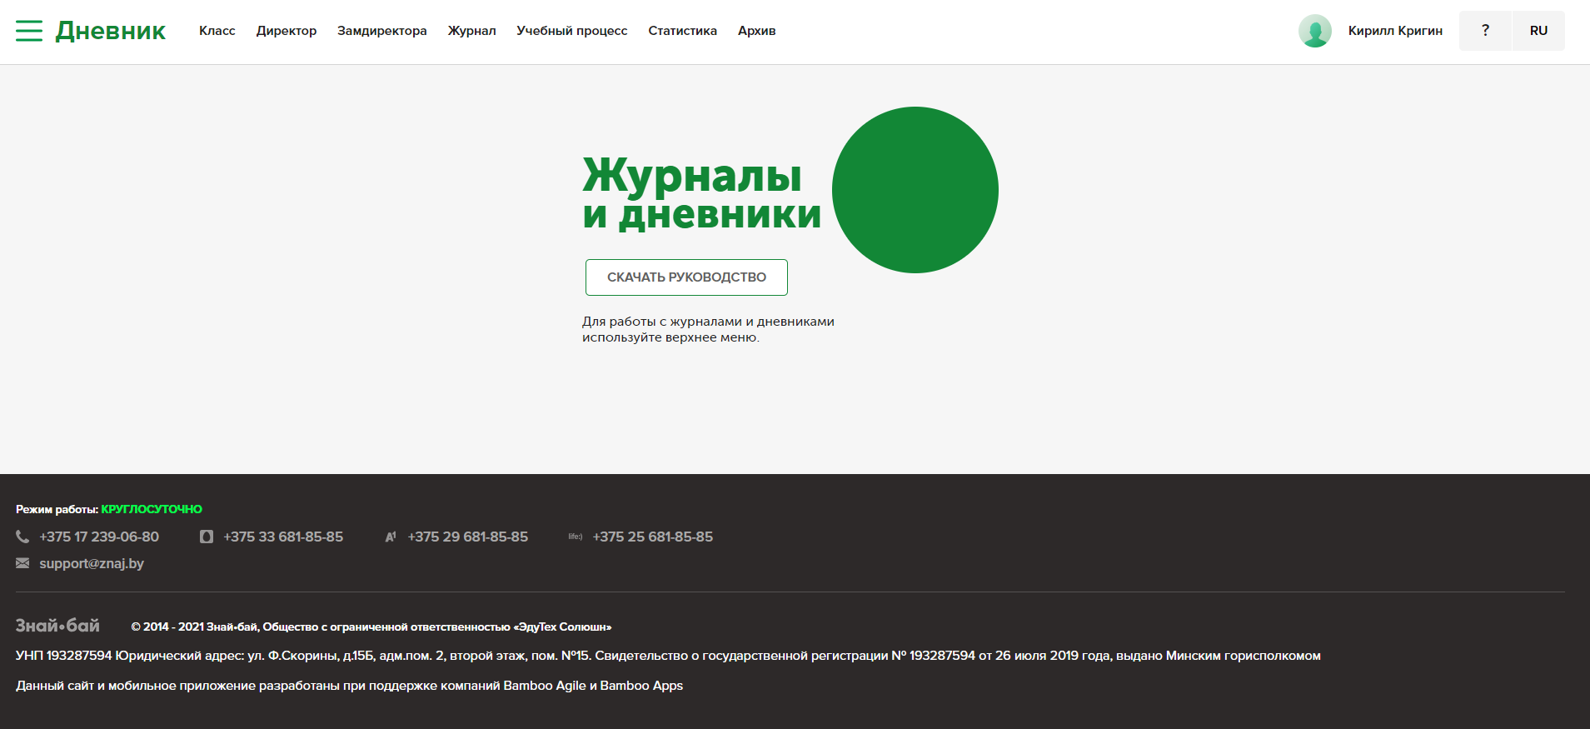

Рисунок 1.1 – Пример работы сайта «znaj.by»

Сайт позволяет управлять расписанием, оценками, сотрудниками, учащимися и их родителями. Пример управления представлен на рисунке 1.2.

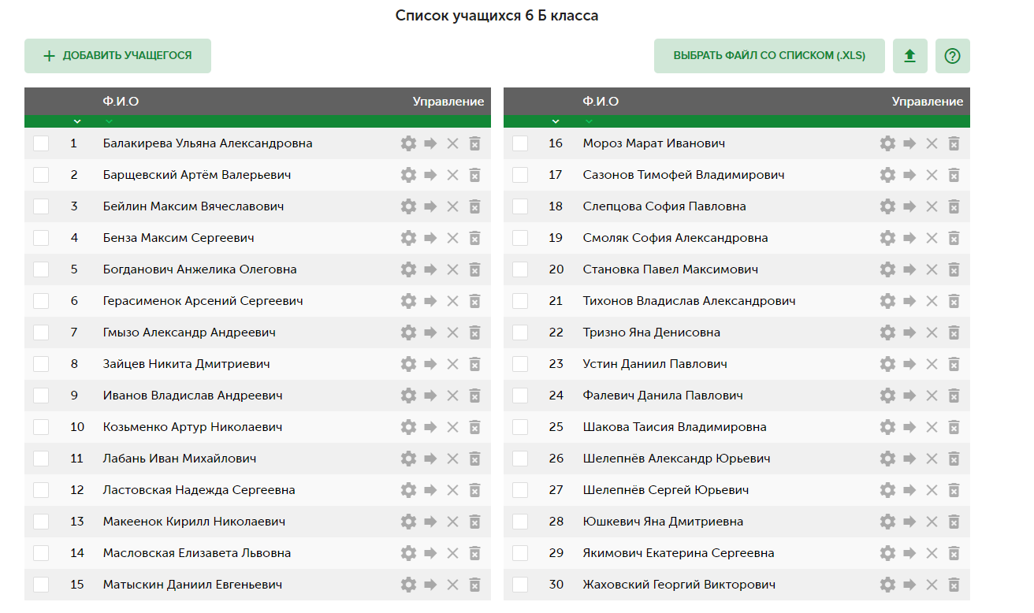

Рисунок 1.2 – Пример работы с учащими на сайте «znaj.by»

Так же есть сайт с похожим функционалом «schools.by». Пример работы данного сайта представлен на рисунке 1.3.

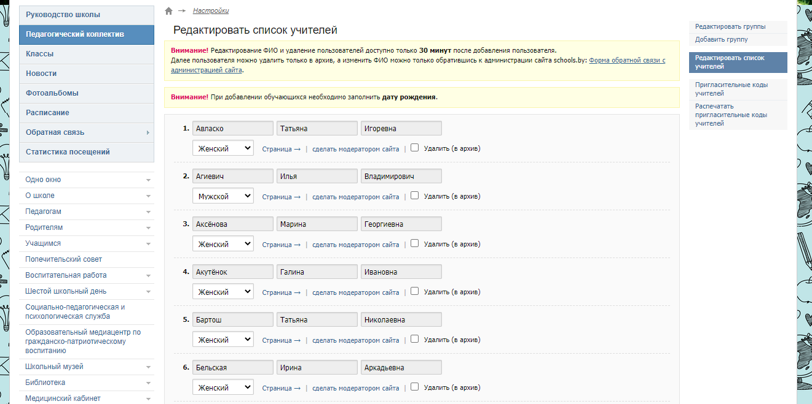

Рисунок 1.3 – Редактирование списка сотрудников на сайте «school.by»

Разрабатываемое приложение не будет иметь никаких явных особенностей, кроме того, что оно имеет базу данных мероприятий и предназначено только для ГУО «Средняя школа №1 г. Полоцка», поскольку организация работы должна быть простой и удобной в использовании.

1.3 Постановка задачи проектирования

Темой дипломного проекта является: «Web приложение для организации работы средней школы №1 г. Полоцка». В процессе дипломного проектирования для данного приложения были разработаны:

1. главная страница;
2. страница авторизации в систему;
3. страница на случай, если пользователь забыл данные для входа;
4. страница регистрации;
5. страница об успешной регистрации;
6. страница об ошибке при регистрации;
7. главную страницу авторизованного пользователя;
8. просмотр и редактирование базы данных;
9. разграничение ролей и доступ к определенному функционалу;

Затем была создана таблица с пользователями данного ПО и подключена к среде разработки. Получено полное взаимодействие данных при авторизации и регистрации пользователей.

К основным функциональным назначениям разрабатываемого программного средства можно отнести:

* контроль отметок по предметам;
* управление расписанием школы;
* ведение базы данных учащихся;
* ведение базы данных родителей;
* ведение базы данных сотрудников;
* ведение учета мероприятий.

Для того, чтобы разрабатываемая система была удобна в использовании и конкурентоспособна, необходимо выделить требования, которые будут дополнительными ориентирами при написании:

1. Удобство использования – пользователь должен производить как можно меньше действий. Потребность в различных настройках должна быть сведена к минимуму.
2. Устойчивость к нагрузкам ­ при выполнении обработки большого объема данных приложение должно рационально использовать ресурсы системы, не вызывая проблем с использованием данных ресурсов в других работающих приложениях.

Стабильность работы ­ приложение должно обеспечивать возможность корректного завершения в случае критической ошибки с извещением пользователя о причине сбоя.

1.4 Анализ требований к проекту

При разработке дипломного проекта были решены следующие задачи:

* разработка и построение базы данных для хранения информации необходимой при работе с программным продуктом;
* определение логико-функциональной структуры приложения;
* проведение анализа и оптимизации основных программных модулей, разработка структуры и интерфейса их взаимодействия;
* реализация web-приложения для организации работы средней школы №1 г. Полоцка и его оптимизация в виде единого прикладного программного комплекса, определение необходимых аппаратных требований и условий функционирования программного продукта;
* проведение тестирования программного продукта с целью проверки его работоспособности.

Интерфейс необходим для удобной работы пользователя, в связи с этим он должен быть интуитивно понятным, с приятным визуальным оформлением и при этом выполнять все функции, описанные в пункте 1.3. Необходима плотная связь между входными и выходными данными. При совершении некоторых действий пользователь должен быть проинформирован об успешном или неуспешном окончании совершения операции.

В приложении, предназначенном для работы с данными средней школы №1 г. Полоцка, необходимо предоставить пользователю все права и возможности управления программой. Исходя из всего вышеизложенного, пользователь (директор или администратор) может просматривать, добавлять, удалять и редактировать данные по сотрудникам, учащимся, их родителям, успеваемости, расписание и мероприятия.

1.5 Выбор и обоснование средств и методов решения задач

Выбор системы управления базами данных (СУБД) представляет собой сложную многопараметрическую задачу и является одним из важных этапов при разработке клиент-серверных приложений. Определяющим фактором, здесь являются вид программного продукта и категории пользователей (профессиональные программисты, конечные пользователи или и то, и другое)

Другими показателями влияющими на выбор СУБД являются:

* удобство и простота использования;
* качество средств разработки, защиты и контроля базы данных;
* уровень коммуникационных средств в случае применения ее в сетях;
* фирма-разработчик;
* стоимость.

Microsoft SQL Server 2019 обеспечивает встроенные в базы данных возможности обработки данных в оперативной памяти при любых рабочих нагрузках, более быстрое получение результатов анализа данных с использованием знакомых средств аналитики, а также использование решений по обработке больших данных на корпоративном уровне.

Microsoft SQL Server – система управления реляционными базами данных, разработанная корпорацией Microsoft. Основной используемый язык запросов – Transact-SQL, создан совместно Microsoft и Sybase. Transact-SQL является реализацией стандарта ANSI/ISO по структурированному языку запросов (SQL) с расширениями. Используется для небольших и средних по размеру баз данных, и в последние 5 лет – для крупных баз данных масштаба предприятия, конкурирует с другими СУБД в этом сегменте рынка.

Реализация данного веб-приложения осуществлялась в среде разработки Visual Studio 2019. Язык программирования – С#. Выбор данного языка обоснован следующими достоинствами:

* большое разнообразие синтаксических конструкций, позволяющее решать некоторые задачи значительно проще и быстрее;
* простой и в то же время мощный язык программирования;
* надёжный;
* С# представляет собой совокупность лучших идей современных языков программирования: Java, C++, Visual Basic и т.д.

Веб-приложение имеет клиент-серверную архитектуру. К достоинствам использования клиент-серверного приложения можно отнести:

* высокая производительность при обработке больших объёмов данных информационной базы;
* комфортное администрирование и упорядочивание доступа пользователей к информационной базе.

Всё вышеописанное важно учитывать при реализации приложения. Исходя из этого С#, MSSQL Server 2019 являются отличными вариантами для его разработки.

1.6 Разработка технического задания

На основании анализа сущности проблемы и исходных данных были сформулированы требования к функциональности разрабатываемому web-приложению для организации работы средней школы №1 г. Полоцка, а именно просмотр, добавление, удаление и редактирование данных:

* по сотрудникам;
* по учащимся;
* по родителям учащихся;
* по мероприятиям.

Расширенное техническое задание на разрабатываемый программный продукт приведено в приложении А.

2 ПРОЕКТИРОВАНИЕ ПРОГРАММНОГО ОБЕСПЕЧЕНИЯ

2.1 Функциональная структура приложения

Web-приложение для организации работы средней школы №1 г. Полоцка должно предоставлять возможность добавлять, удалять и редактировать данные по сотрудникам, учащимся и их родителям, мероприятиям, успеваемости и расписании.

Помимо предоставления информации приложение должно обладать удобным и интуитивно понятным интерфейсом, оптимальными механизмами поиска информации.

Исходя из приведенных характеристик и требований технического задания, представленного в приложении А, была разработана функциональная структура данного приложения, которая представлена на рисунке 2.1.

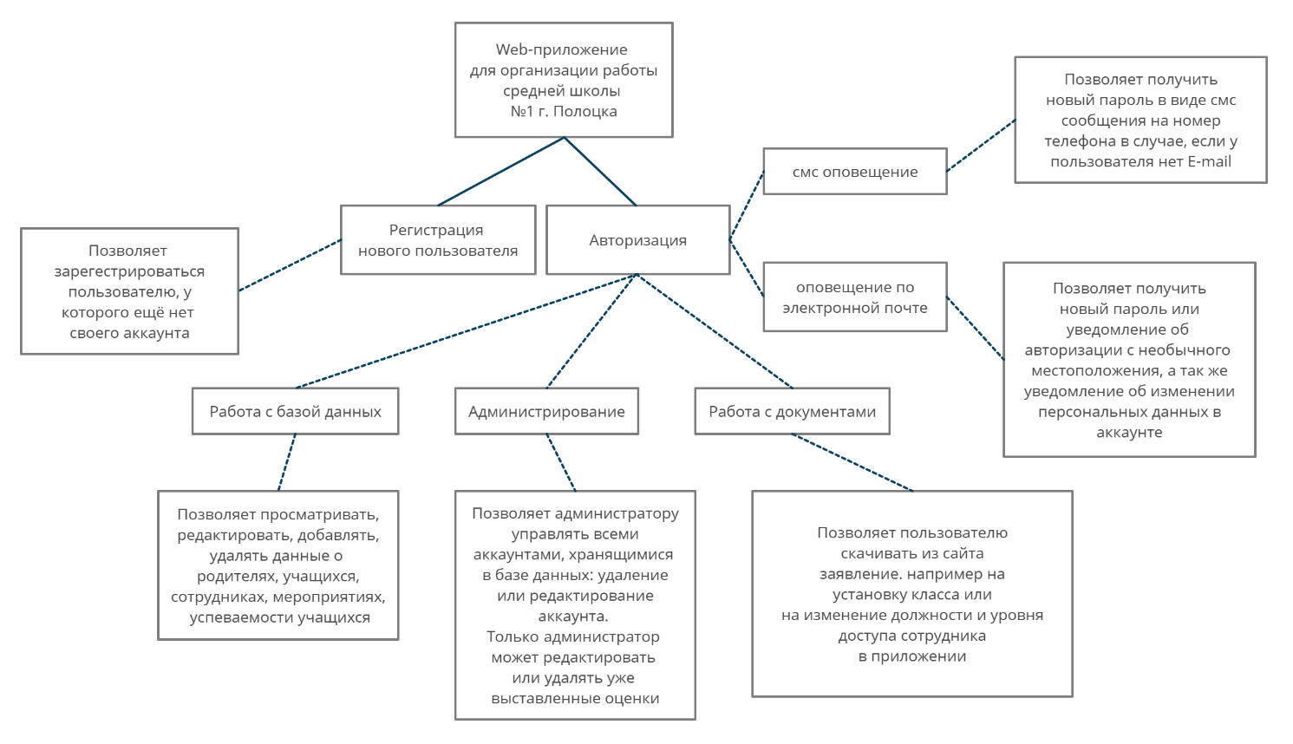

Рисунок 2.1 – Функциональная структура приложения

Приложение состоит из следующих подсистем:

1. подсистема регистрации – позволяет зарегистрироваться пользователю, у которого еще нет своего аккаунта;
2. подсистема смс оповещения – позволяет получить новый пароль в виде смс сообщения на номер телефона в случае, если у пользователя нет E-mail;
3. подсистема оповещения по E-mail – позволяет получить новый пароль, уведомление об авторизации с необычного места, а также уведомления об изменении персональных данных в аккаунте пользователя;
4. подсистема работы с документами – позволяет пользователю скачивать их. Например, о зачислении ученика в класс или изменения должности или уровня доступа сотрудника;
5. подсистема администратора – позволяет администратору управлять всеми аккаунтами, хранящимися в базе данных (редактирование или удаление аккаунта). Только администратор может редактировать уже выставленные оценки.
6. Подсистема базы данных – позволяет просматривать, редактировать добавлять, удалять данные о родителях учащихся сотрудниках, мероприятиях, успеваемости учащихся

2.2 Проектирование диаграммы вариантов использования

Визуальное моделирование в UML можно представить, как некоторый процесс поуровневого спуска от наиболее общей и абстрактной концептуальной модели исходной системы к логической, а затем и к физической модели соответствующей программной системы. Для достижения этих целей вначале строится модель диаграммы вариантов использования (use case diagram), которая описывает функциональное назначение системы или, другими словами, то, что система будет делать в процессе своего функционирования [4].

Диаграммы вариантов использования предназначены для упрощения взаимодействия с будущими пользователями системы, с клиентами, и особенно пригодятся для определения необходимых характеристик системы. Она представляет собой диаграмму, на которой изображаются варианты использования проектируемой системы, как правило, заключенные в границу субъекта и внешние актеры, а также определенные взаимоотношения между актерами и вариантами использования. Основными элементами (предметами языка UML), отображаемыми на диаграмме вариантов использования, являются: вариант использования, актер, системная граница, примечание [5].

Для web-приложения организации работы средней школы №1 г. Полоцка можно выделить двух актеров – это администратор и директор (делопроизводители). Они наделены всеми правами и возможностями, то есть могут просматривать, добавлять, удалять и редактировать данные по сотрудникам, воспитанникам их родителям. Диаграмма вариантов использования представлена в приложении Б.

2.3 Информационное обеспечение проекта

В состав информационного обеспечения проекта на различных этапах разработки Web-приложения для организации работы средней школы №1 г. Полоцка входят семейство стандартов UML, Microsoft SQL Server и C#. Методология стандартов IDEF на этапе проектирования применялась для моделирования информационной системы при помощи CASE-средства ERwin Data Modeler r7.2. СУБД Microsoft SQL 2014 Server и язык программирования C# в среде разработки Microsoft Visual Studio 2019 применяются для создания приложения.

2.4 Разработка структуры конфигурации

Для реализации спроектированной базы данных была выбрана система управления базами данных MS SQL Server 2019. Это обусловлено тем, что, данная СУБД имеет большую функциональность, множество средств поддержки и работы с ней, развитую инфраструктуру для интеграции баз данных в пользовательские приложения.

Для реализации поставленной задачи, определенной дипломным проектированием на тему «Web-приложение для организации работы средней школы №1 г. Полоцка» были выделены 20 объектов (таблиц): «LogIn», «Person», «Дни», «Должности», «Журнал», «Звонки», «Кабинеты», «Классные рук-ли», «Классы», «Мероприятия», «Предметы», «Расписание», «Родители», «Сотрудник», «Участники мероприятия», «Учащийся».

В создаваемой базе данных использованы следующие типы данных:

* INT – целочисленный тип;
* NVARCHAR – строковый тип переменной длины;
* DATE – тип, определяющий дату;
* TIME – тип определяющий время.

Реляционная база данных – это совокупность отношений, в которых хранится вся информация баз данных. Для пользователя такая база данных представляется набором двумерных таблиц, что облегчает понимание структуры данных и управления ими. Таблицы реляционной базы данных связаны между собой отношениями. Нормализация – это процесс приведения структур данных в состояние, обеспечивающее лучшие условия выборки, включения, изменения и удаления данных.

Схема базы данных web-приложение для организации работы средней школы №1 г. Полоцка представлена на рисунке 2.2.

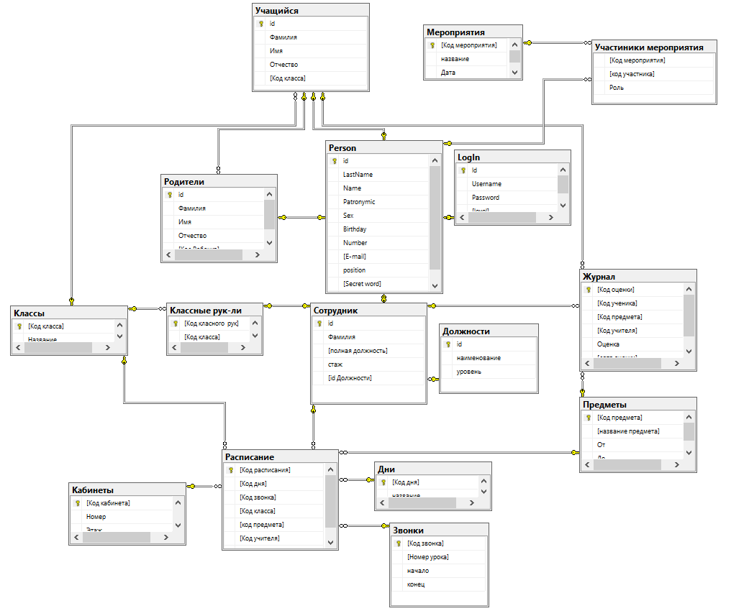

Рисунок 2.2 – Схема реляционной базы данных «Web-приложения для организации работы средней школы №1 г. Полоцка»

Подробное назначение атрибутов таблиц отражено в таблицах 2.1 – 2.20.

Таблица *LogIn* содержит список данных для входа пользователей. Ее структура приведена в таблице 3.1.

Таблица 3.1 – Характеристика атрибутов таблицы LogIn

|  |  |  |
| --- | --- | --- |
| *Имя атрибута* | *Тип* | *Описание* |
| ID | INT | Идентификатор учетной записи. Ключевой атрибут |
| username | NVARCHAR(50) | Логин для входа |
| password | NVARCHAR(40) | Пароль для входа |
| level | INT | Уровень доступа в приложение |

Таблица *Person* содержит основную информацию о персоне. Ее структура приведена в таблице 3.2.

Таблица 3.2 – Характеристика атрибутов таблицы Person

|  |  |  |  |
| --- | --- | --- | --- |
| *Имя атрибута* | *Тип* | *Описание* | |
| ID | INT | Идентификатор персоны. Ключевой атрибут | |
| LastName | NVARCHAR(50) | Фамилия персоны | |
| Name | NVARCHAR(50) | Имя персоны | |
| Patronymic | NVARCHAR(50) | Отчество персоны. Необязательный атрибут |
| Sex | NVARCHAR(10) | Пол |
| Birthday | DATE | День рождения персоны |
| Number | NVARCHAR(15) | Номер телефона |
| E-mail | NVARCHAR(50) | Адрес электронной почты. Необязательный атрибут |
| Position | NVARCHAR(15) | Статус в школе |
| Secret word | NVARCHAR(50) | Кодовое слово, используется для восстановления пароля |

Таблица *Учащийся* содержит информацию о учащимся. Ее структура приведена в таблице 3.3.

Таблица 3.3 – Характеристика атрибутов таблицы Учащийся

|  |  |  |
| --- | --- | --- |
| *Имя атрибута* | *Тип* | *Описание* |
| ID | INT | Идентификатор учетной записи. Ключевой атрибут |
| Фамилия | NVARCHAR(50) | Фамилия ученика |
| Имя | NVARCHAR(50) | Имя ученика |
| Отчество | NVARCHAR(50) | Отчество ученика |
| Код класса | INT | Идентификатор класса, в котором состоит ученик |

Таблица *Родители* содержит данные о родителях и привязанным к ним учащимся. Ее структура приведена в таблице 3.4.

Таблица 3.4 – Характеристика атрибутов таблицы Родители

|  |  |  |
| --- | --- | --- |
| *Имя атрибута* | *Тип* | *Описание* |
| ID | INT | Идентификатор учетной записи. Ключевой атрибут |
| Фамилия | NVARCHAR(50) | Фамилии родителя |
| Имя | NVARCHAR(50) | Имя родителя |
| Отчество | NVARCHAR(50) | Отчество родителя |
| Код ребенка | INT | Идентификатор привязанного ребенка |

Таблица *Сотрудник* содержит информацию о сотрудниках школы. Ее структура приведена в таблице 3.5.

Таблица 3.5 – Характеристика атрибутов таблицы Сотрудник

|  |  |  |
| --- | --- | --- |
| *Имя атрибута* | *Тип* | *Описание* |
| ID | INT | Идентификатор учетной записи. Ключевой атрибут |
| Фамилия | BIT | Фамилия сотрудника |
| Полная должность | NVARCHAR(50) | Полная должность сотрудника |
| Стаж | INT | Стаж сотрудника в средней школе |

Таблица *Классы* содержит классы, которые присутствуют в школе. Ее структура приведена в таблице 3.6.

Таблица 3.6 – Характеристика атрибутов таблицы Классы

|  |  |  |
| --- | --- | --- |
| *Имя атрибута* | *Тип* | *Описание* |
| Код класса | INT | Идентификатор класса. Ключевой атрибут |
| Название | NVARCHAR(50) | Название класса |

Таблица *Классные рук-ли* служит для соединения класса и сотрудника, определяется классный руководитель для класса. Ее структура приведена в таблице 3.7.

Таблица 3.7 – Характеристика атрибутов таблицы Классные рук-ли

|  |  |  |
| --- | --- | --- |
| *Имя атрибута* | *Тип* | *Описание* |
| Код классного рук | INT | Идентификатор сотрудника. Ключевой атрибут |
| Код класса | INT | Идентификатор класса |

Таблица *Дни* служит хранения информации о рабочих днях школы. Ее структура приведена в таблице 3.8.

Таблица 3.8 – Характеристика атрибутов таблицы Дни

|  |  |  |
| --- | --- | --- |
| *Имя атрибута* | *Тип* | *Описание* |
| Код дня | INT | Идентификатор дня. Ключевой атрибут |
| Название | NVARCHAR(50) | Название дня в неделе |

Таблица *Кабинеты* содержит об используемых кабинетах для обучения. Ее структура приведена в таблице 3.9.

Таблица 3.9 – Характеристика атрибутов таблицы Кабинеты

|  |  |  |
| --- | --- | --- |
| *Имя атрибута* | *Тип* | *Описание* |
| Код кабинета | INT | Идентификатор кабинета. Ключевое поле |
| Номер | INT | Номер кабинета |
| Этаж | INT | Этаж, на котором находится кабинет |

Таблица *Предметы* служит для хранения обучаемых предметов в определённые года обучения. Ее структура приведена в таблице 3.10.

Таблица 3.10 – Характеристика атрибутов таблицы Предметы

|  |  |  |
| --- | --- | --- |
| *Имя атрибута* | *Тип* | *Описание* |
| Код предмета | INT | Идентификатор предмета. Ключевое поле. |
| Название предмета | NVARCHAR(30) | Название предмета |
| От | INT | От какого года обучения изучается предмет |
| До | INT | До какого года обучения изучается предмет |

Таблица Журнал служит для связи всех требуемых данных для выставления отметки ученику. Ее структура приведена в таблице 3.11.

Таблица 3.11 – Характеристика атрибутов таблицы Журнал

|  |  |  |
| --- | --- | --- |
| *Имя атрибута* | *Тип* | *Описание* |
| Код оценки | INT | Идентификатор оценки. Ключевое поле. |
| Код ученика | INT | Идентификатор ученика |
| Код предмета | INT | Идентификатор предмета |
| Код учителя | INT | Идентификатор учителя |
| Оценка | INT | Оценка учащегося |
| Дата оценки | DATE | Дата выставления оценки |

Таблица *Расписание* служит для хранения расписания учебных предметов. Ее структура приведена в таблице 3.12.

Таблица 3.12 – Характеристика атрибутов таблицы Расписание

|  |  |  |
| --- | --- | --- |
| *Имя атрибута* | *Тип* | *Описание* |
| Код расписания | INT | Идентификатор расписания. Ключевое поле. |
| Код дня | INT | Идентификатор дня |
| Код класса | INT | Идентификатор класса |
| Код предмета | INT | Идентификатор предмета |
| Код учителя | INT | Идентификатор учителя |
| Код кабинета | INT | Идентификатор кабинета |

Таблица *Мероприятия* служит для хранения информации о мероприятии Ее структура приведена в таблице 3.13.

Таблица 3.13 – Характеристика атрибутов таблицы Расписание

|  |  |  |
| --- | --- | --- |
| *Имя атрибута* | *Тип* | *Описание* |
| Код мероприятия | INT | Идентификатор мероприятия. Ключевое поле. |
| Название | NVARCHAR(50) | Название мероприятия |
| Дата | DATE | Дата проведения мероприятия |
| Время | TIME | Время проведения мероприятия |
| Продолжи - тельность | TIME | Продолжительность проведения мероприятия |
| Место | NVARCHAR(50) | Место проведение мероприятия |

Таблица *Участники мероприятия* служит для связи мероприятия и их участников. Ее структура приведена в таблице 3.14.

Таблица 3.14 – Характеристика атрибутов таблицы Расписание

|  |  |  |
| --- | --- | --- |
| *Имя атрибута* | *Тип* | *Описание* |
| Код мероприятия | INT | Идентификатор мероприятия. Ключевое поле. |
| Код участника | INT | Название мероприятия |
| Роль | NVARCHAR(50) | Дата проведения мероприятия |

Таблица *Должности* служит для связи сотрудников и их основной должности. Ее структура приведена в таблице 3.15.

Таблица 3.15 – Характеристика атрибутов таблицы Расписание

|  |  |  |
| --- | --- | --- |
| *Имя атрибута* | *Тип* | *Описание* |
| Код должности | INT | Идентификатор должности. Ключевое поле. |
| наименование | NVARCHAR(50) | Наименование должности |
| уровень | INT | Уровень доступа к системе |

Таблица *Должности* служит для связи сотрудников и их основной должности. Ее структура приведена в таблице 3.16.

Таблица 3.16 – Характеристика атрибутов таблицы Расписание

|  |  |  |
| --- | --- | --- |
| *Имя атрибута* | *Тип* | *Описание* |
| Код звонка | INT | Идентификатор звонка. Ключевое поле. |
| Номер урока | INT | Номер урока |
| начало | TIME | Начало урока |
| конец | TIME | Конец урока |

2.5 Разработка концепции пользовательского интерфейса

Немаловажной задачей является разработка графического интерфейса пользователя. Согласно техническому заданию, программное обеспечение разрабатывается под любую операционную систему, следовательно, необходимо руководствоваться спецификациями браузеров различных систем для корректного отображения полей.

Под графическим интерфейсом пользователя (Graphical User Interface - GUI) подразумевается тип экранного представления, при котором пользователь может выбирать команды, запускать задачи и просматривать списки файлов, указывая на пиктограммы или пункты в списках меню, показанных на экране. Действия могут, как правило, выполняться с помощью мыши, либо нажатием клавиш на клавиатуре [6].

Все формы приложения являются представлениями Razor, которые отображаются при помощи фреймворка MVC платформы ASP.NET Core. Создание всех компонентов формы, в частности главного меню, управляющих элементов, окон сообщений, диалогов настроек и выбора файлов, панели с закладками и др., происходит в методе по мере их вызова, соответствующими им контроллерами.

Все основные таблицы для представления данных были выполнены в разных цветах строк, что упрощает понимание и просмотр информации, т.к. она представляется в табличном виде.

Все основные формы и виды приложения выполнены в одном окне на основе страничного интерфейса. Дочерние (вспомогательные) формы выполнены в виде диалоговых окон. Основной упор при проектировании интерфейса приложения был сделан на понятность для конечного пользователя. Поэтому были заменены многие стандартные элементы оформления на доработанные.

Основные операции по работе с той или иной страницей приложения осуществляются посредством элементов text, combobox, date, checkbox, так же есть Button для работы с добавлением/удалением/изменением данных и перехода между окнами приложения.

2.6 Безопасность и защита данных

Обеспечение безопасности данных строится в основном на принципе, что целостность данных подразумевает недопустимость модификации информации пользователями или ее порчи вследствие сбоев или вирусных атак. Поэтому у пользователя не будет доступа к базе данных и к исходному коду программы.

Поскольку данная программа является многопользовательской, в целях безопасности данных каждому пользователю в зависимости от его должности устанавливается уровень доступа к базе данных. Полный доступ к базе данных имеет только администратор приложения.

3 РЕАЛИЗАЦИЯ И ТЕСТИРОВАНИЕ

3.1 Результаты реализации функциональных частей

В данном пункте представлены результаты разработки основных функциональных частей, которые входят в состав web-приложения для организации работы средней школы №1 г. Полоцка.

Приложение состоит из нескольких функциональных частей, управление которыми ведется через несколько разных страниц.

Стартовая страница представлена на рисунке 3.1.

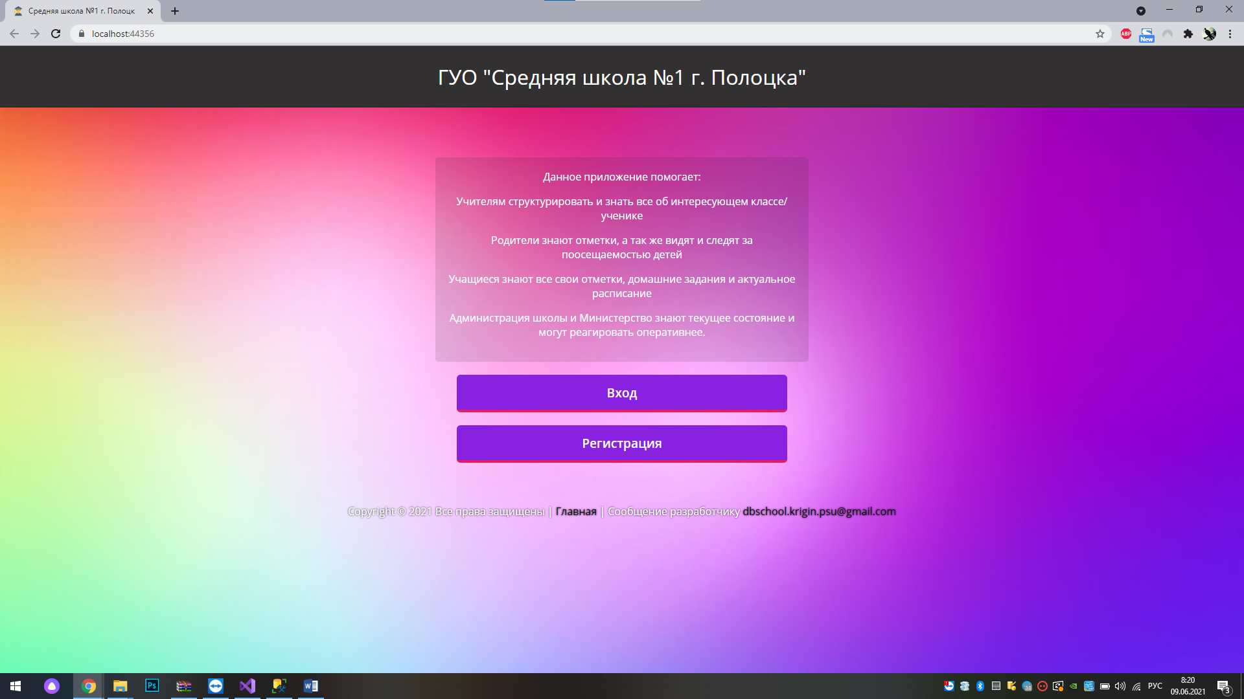

Рисунок 3.1 – Стартовая страница приложения

Данная страница предоставляет общую информацию о приложении. Имеется 4 кнопки: вход, регистрация, главная, почта разработчика. При нажатии на кнопку «Вход» произойдёт переход к станице авторизации пользователя, представленной на рисунке 3.2.

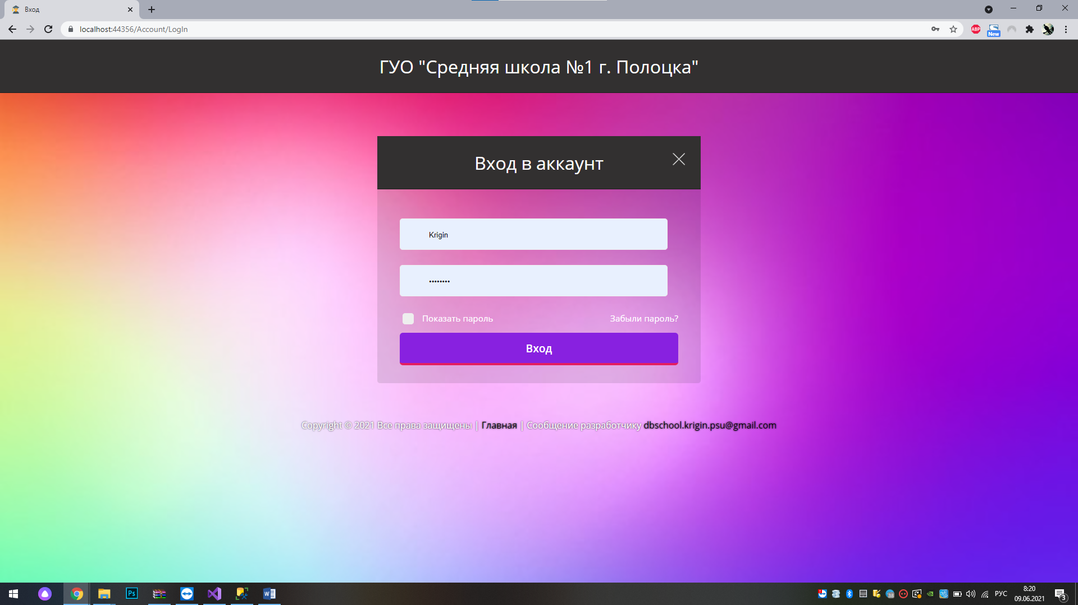

Рисунок 3.2 – Страница авторизации пользователя

Для завершения процесса авторизации пользователю необходимо ввести свой логин и пароль. Данные действия представлены на рисунке 3.3.

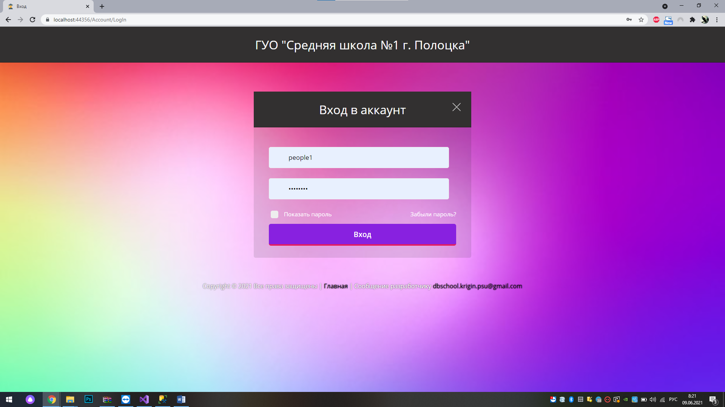

Рисунок 3.3 – Ввод данных для авторизации

Как видно на рисунке 3.3 пароль, вводимый пользователем, не показывается, но при необходимости при нажатии на кнопку «Показать пароль» его можно увидеть. Показ пароля представлен на рисунке 3.4.

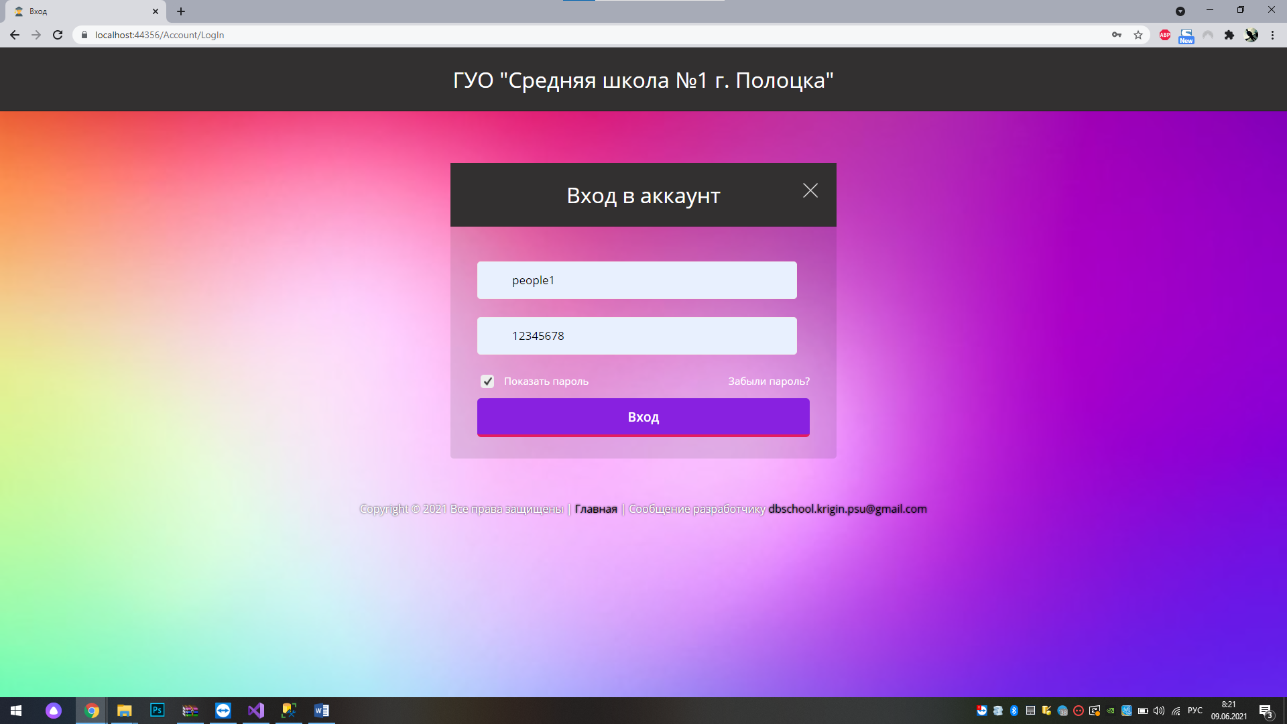

Рисунок 3.4 – Показ пароля

Для осуществления сброса пароля пользователь должен нажать на кнопку «Забыли пароль?» и ввести свой логин или номер телефона и кодовое слово. Кодовое слово можно показать, как и пароль нажав на кнопку «Показать кодовое слово». Кодовое слово вводится пользователем при регистрации. Страница восстановления пароля представлена на рисунке 3.5.

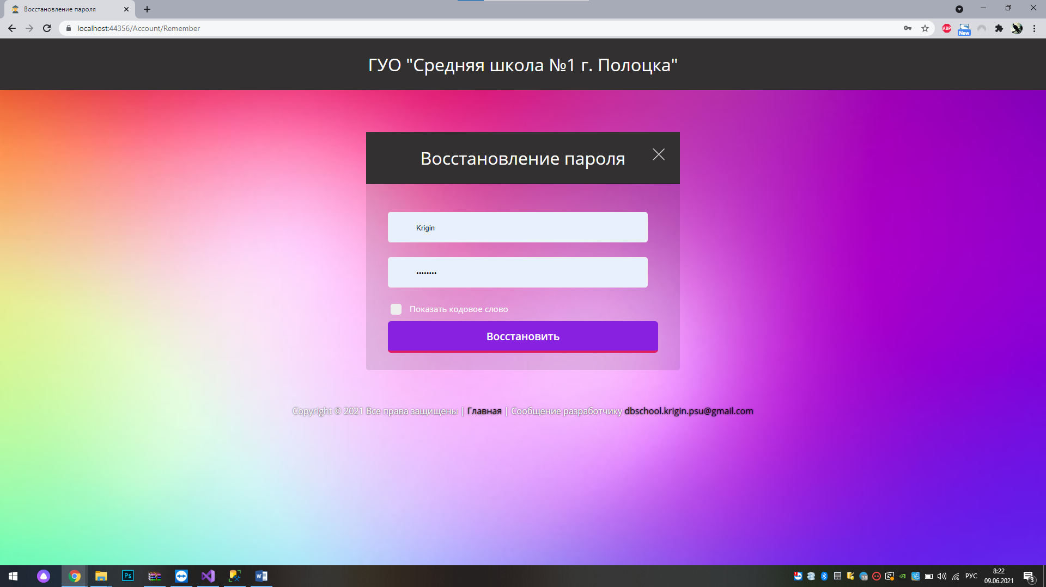

Рисунок 3.5 – Страница восстановления пароля

При нажатии на кнопку «Восстановить» пользователь получит свой новый пароль на почту, в случае отсутствии почты на указанный при регистрации номер телефона пришлётся смс с новым паролем. Также видно, что на рисунке 3.5 продемонстрирован вывод сообщения пользователю, если введённые данные не найдены для восстановления пароля. Такое же сообщение выведется пользователю если он введёт некорректные данные для входа в аккаунт. Получение нового пароля на почту продемонстрировано на рисунке 3.6. Получение нового пароля через смс показано на рисунке 3.7.

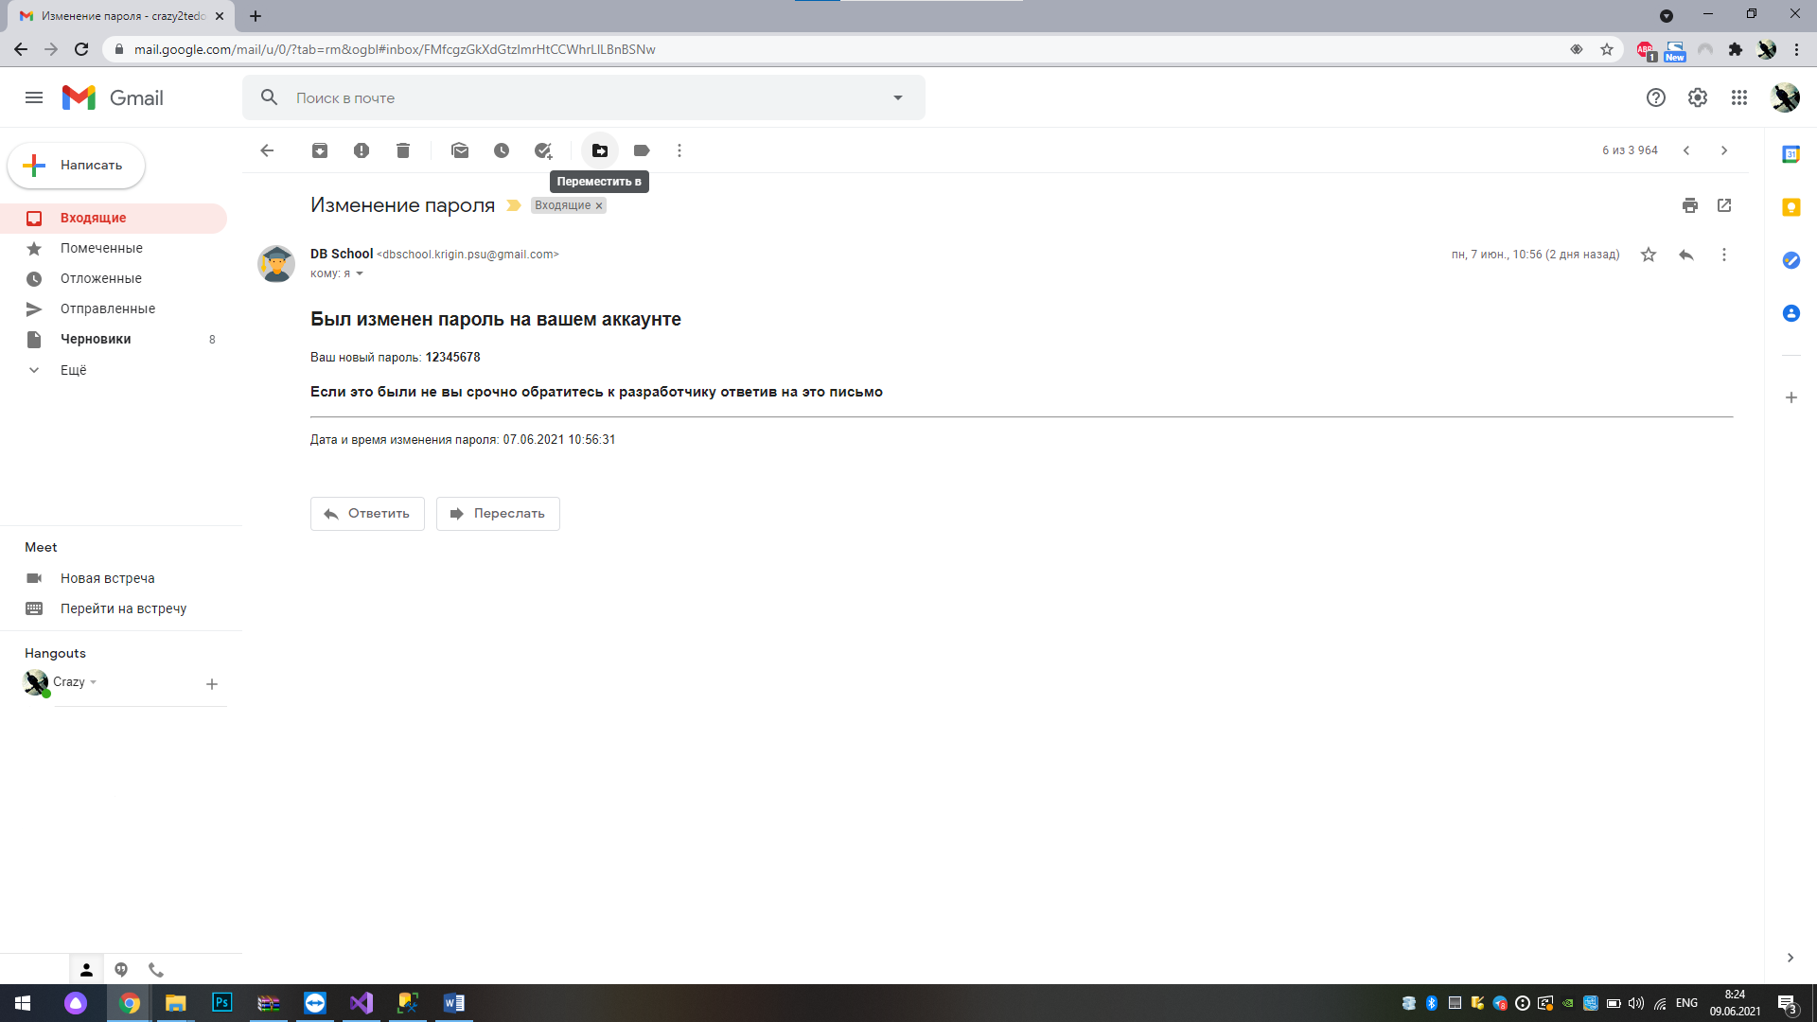

Рисунок 3.6 – Получение нового пароля на почту

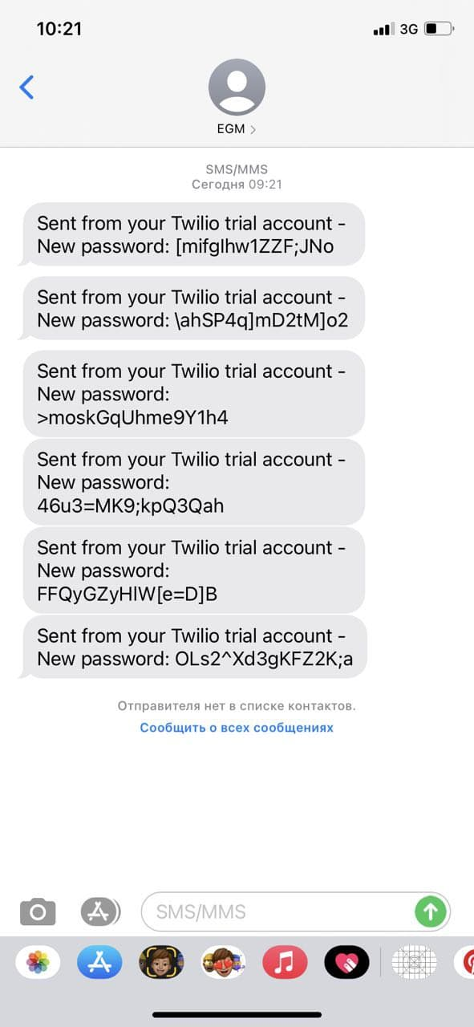

Рисунок 3.7 – Получение нового пароля через смс

Кроме того, в целях безопасности аккаунта, если вход был совершён из отличного от обычного местоположения, присылается на мобильный телефон или на почту соответствующее уведомление, представленное на рисунке 3.8.

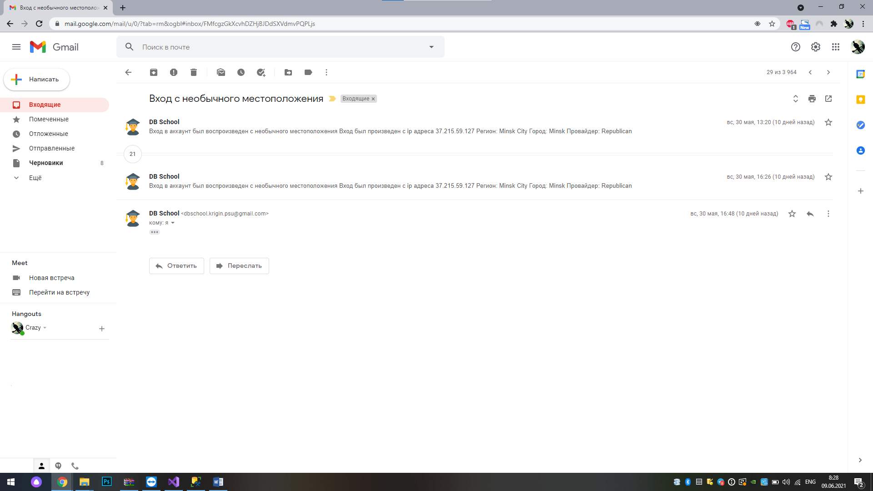

Рисунок 3.8 – Уведомление о входе в аккаунт с необычного места

Также из стартовой страницы происходит переход на страницу регистрации нового пользователя посредством нажатия на кнопку «Регистрация». Регистрация нового пользователя происходит в четыре этапа. Первый, второй, третий, четвёртый этапы регистрации показаны на рисунках 3.9, 3.10, 3.11, 3.12 соответственно.

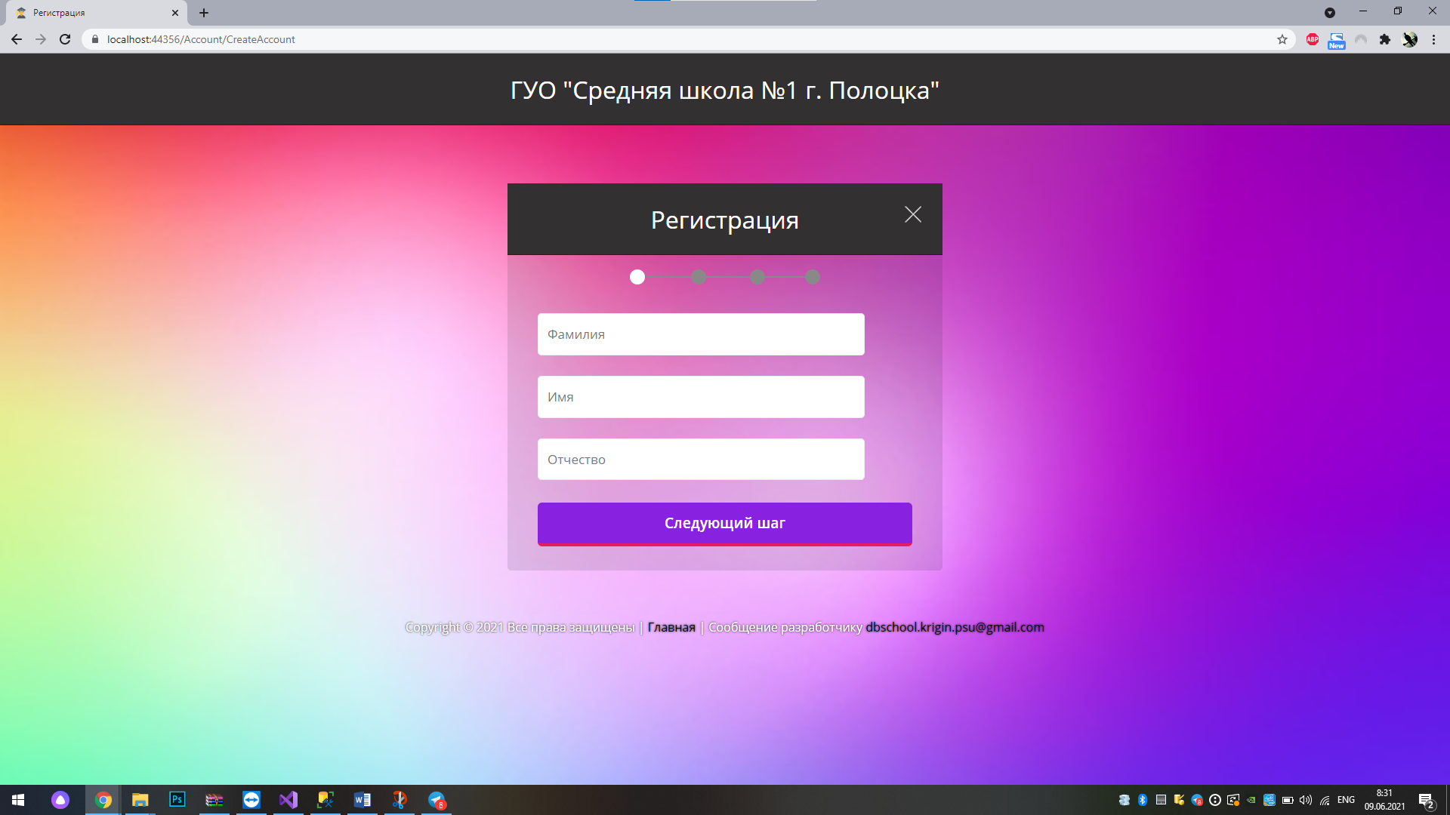

Рисунок 3.9 – Первый этап регистрации

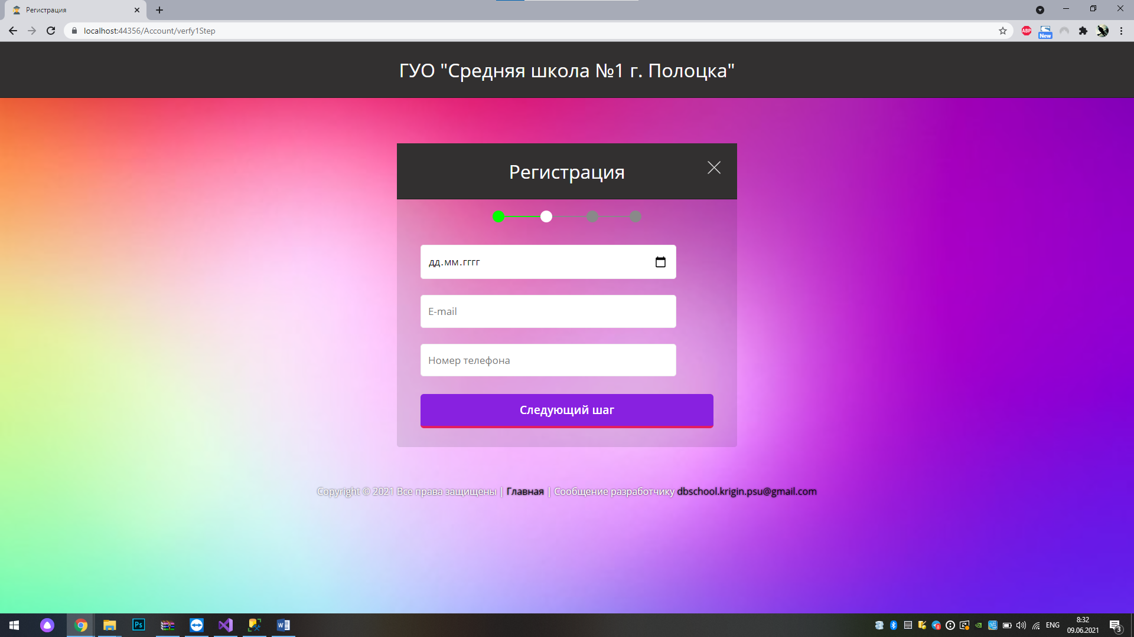

Рисунок 3.10 – Второй этап регистрации

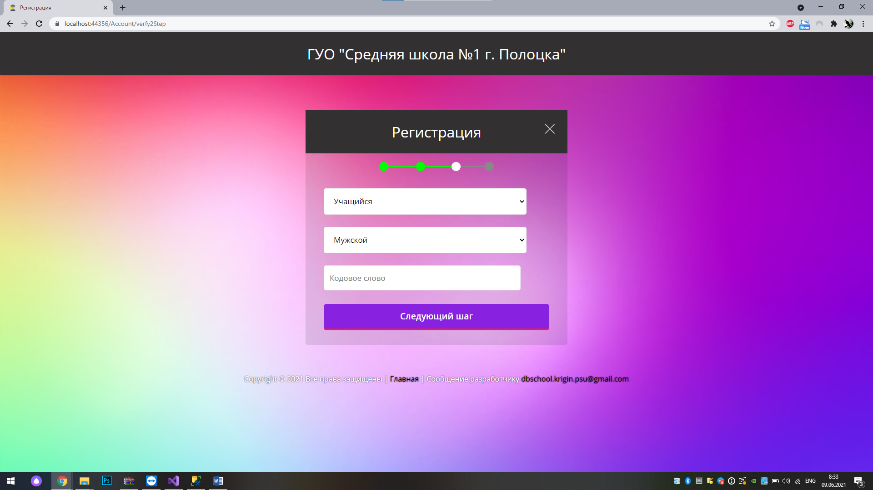

Рисунок 3.11 – Третий этап регистрации

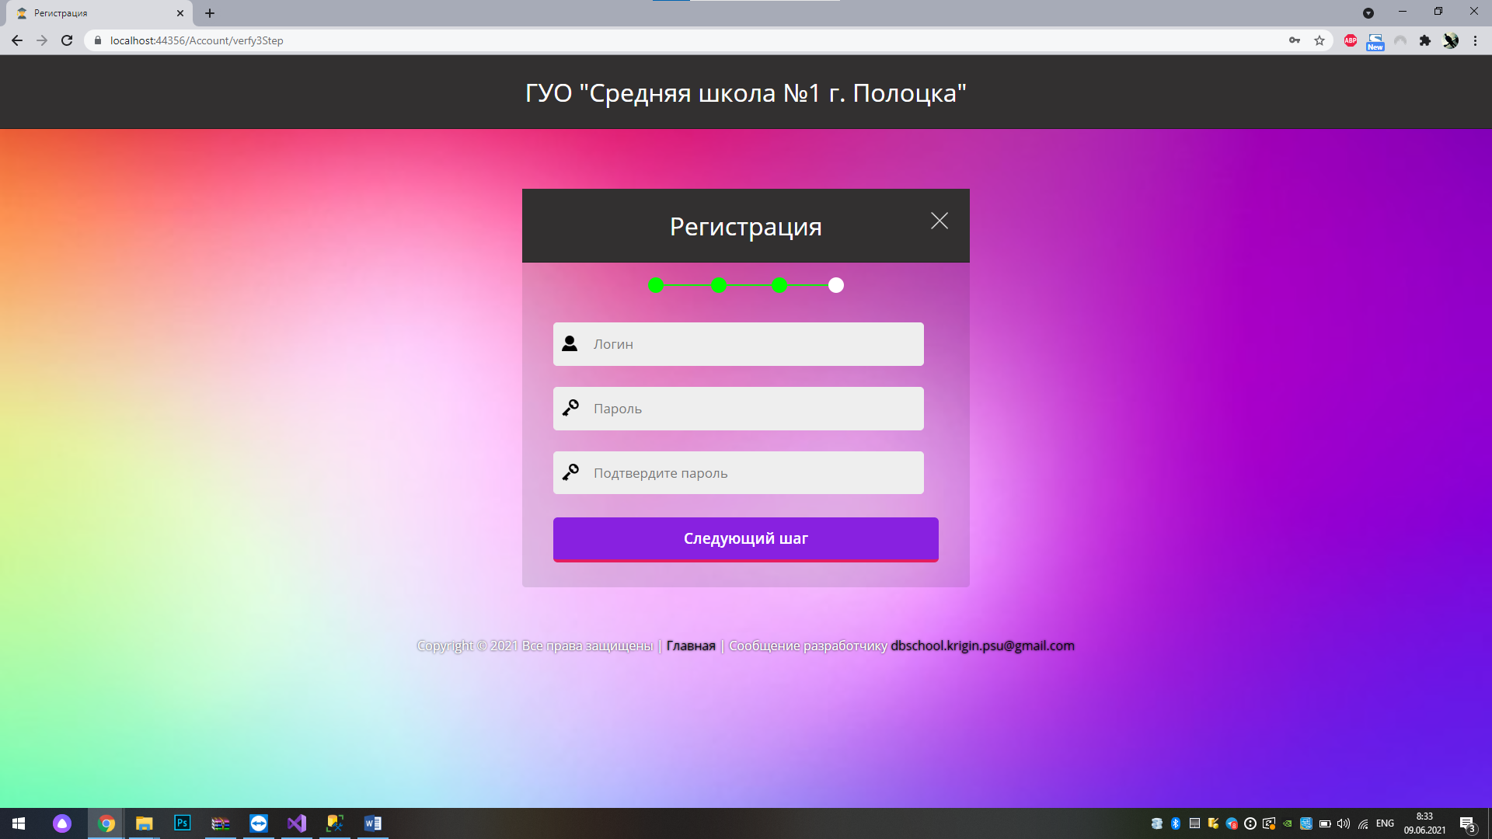

Рисунок 3.12 – Четвёртый этап регистрации

Переход от текущего этапа регистрации к следующему происходит при помощи нажатия на кнопку «Следующий шаг». Следует отметить, что пользователь может отслеживать весь процесс регистрации с помощью строки состояния, представленной на рисунке 3.13.



Рисунок 3.13 – Строка состояния регистрации

Количество всех кружков равно количеству этапов регистрации, кружок белого цвета показывает номер текущего этапа (в данном случае – это этап 2), зелёный кружочек означает успешно пройденный этап регистрации (в процессе регистрации кружочки становятся зелёными в зависимости от количества пройденных этапов регистрации), серые кружочки – это этапы регистрации, которые ещё предстоит пройти (количество серых кружочков равно количеству не завершённых этапов регистрации).

После заполнения всех данных, регистрация завершается. Далее пользователь переходит на страницу, представленную на рисунке 3.14.

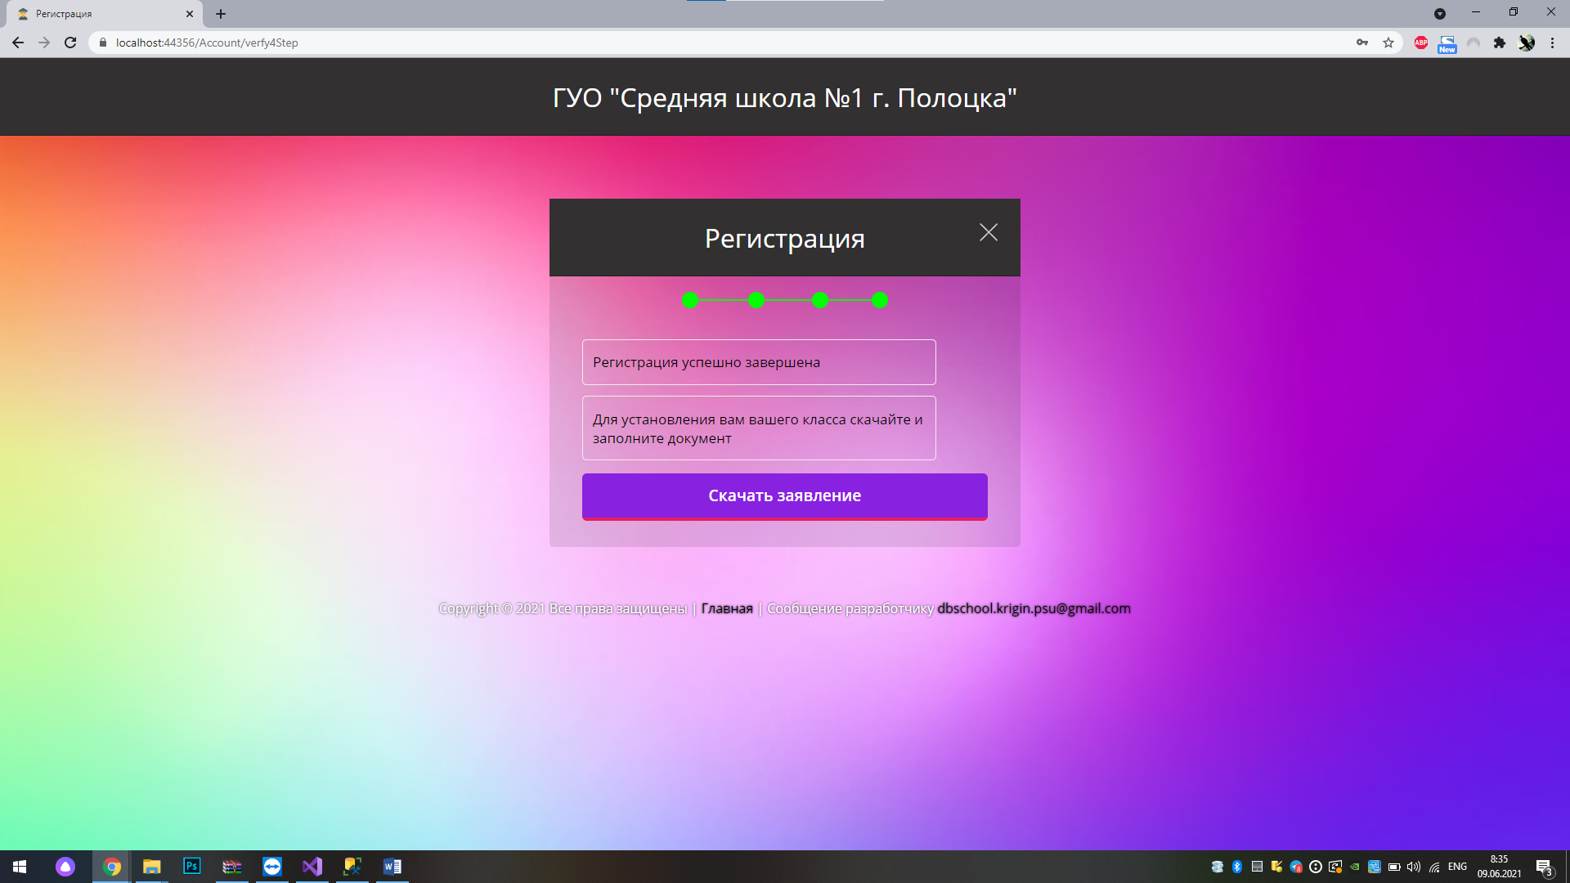

Рисунок 3.14 – Завершение регистрации

В данной странице пользователю выводится подсказка о дальнейших действиях. Далее пользователь должен скачать и заполнить заявление, для дальнейшей работы в приложении. При нажатии на кнопку «Скачать заявление» открывается окно, в котором пользователь выбирает место для скачивания файла. Данное окно показано на рисунке 3.15.

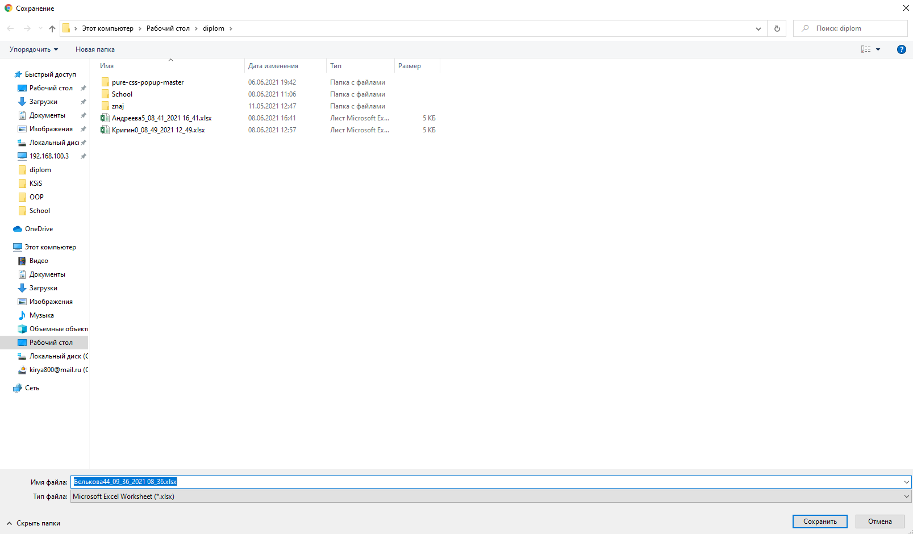

Рисунок 3.15 – Выбор пути для сохранения файла

Само заявление имеет вид, представленный на рисунке 3.16.

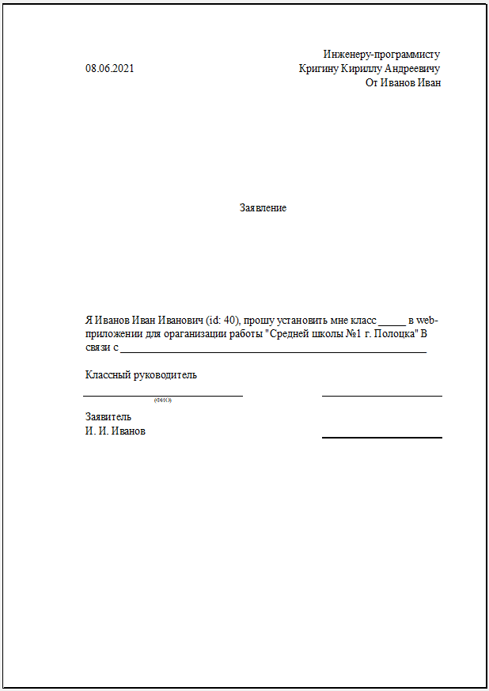

Рисунок 3.16 – Заявление для установки класса

Удобство заключается в том, что данный файл является шаблоном, в который автоматически подставляется текущая дата, ФИО и ID пользователя.

Теперь поподробнее о регистрации. Пользователь не сможет зарегистрироваться если введёт некорректные данные или не заполнит обязательные поля. Обязательными полями являются все поля кроме электронной почты и отчества. Ошибка о не заполнении обязательных полей показана на рисунке 3.17.

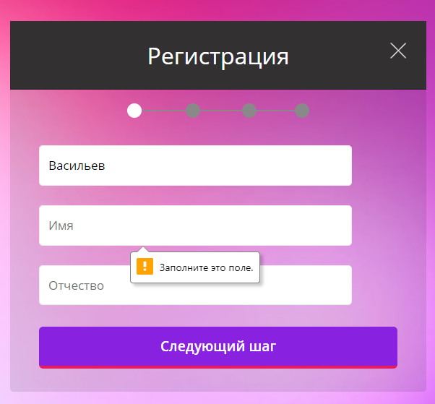

Рисунок 3.17 – Незаполнено обязательное поле

Если при заполнении полей с именем, фамилией и отчеством ввести что-либо не на русском языке и не с большой буквы, выведется ошибка, показанная на рисунке 3.18.

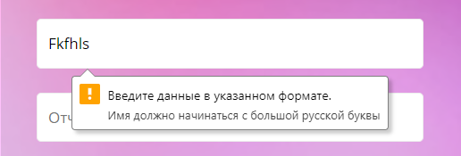

Рисунок 3.18 – Некорректный ввод одного из полей ФИО

Следующим шагом от пользователя требуется ввести дату рождения, электронную почту и номер телефона. Если регистрируется ученик, то его возраст не должен быть меньше 6 лет, а при регистрации сотрудника или родителя возраст должен быть не меньше 18 лет.

Электронная почта должна содержать символ «@». Попытка ввести некорректно электронную почту показана на рисунке 3.19.

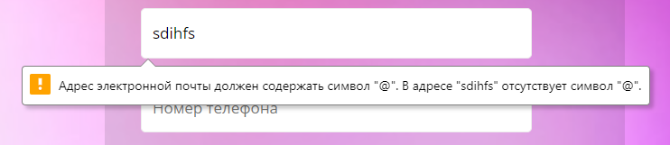

Рисунок 3.19 – Ввод электронной почты без символа «@»

Также для удачной регистрации необходимо ввести номер телефона правильно: код оператора может быть только 33, 29 или 44. Общий формат для ввода номера телефона: +375(XX)XXX-XX-XX. Если номер телефона не будет соответствовать требованиям, то пользователь увидит сообщение об ошибке, представленное на рисунке 3.20.

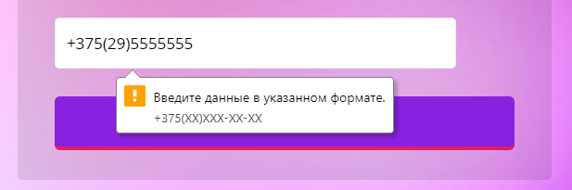

Рисунок 3.20 – Некорректный ввод номера телефона

Далее пользователь выбирает свой статус в учреждении: учащийся, сотрудник, родитель, пол и вводит кодовое слово, которое будет использоваться для восстановления пароля. На последнем этапе регистрации необходимо ввести логин, пароль и подтверждение пароля. Если пользователь введёт логин, который был уже кем-то занят, он увидит сообщение об ошибке, показанное на рисунке 3.21.

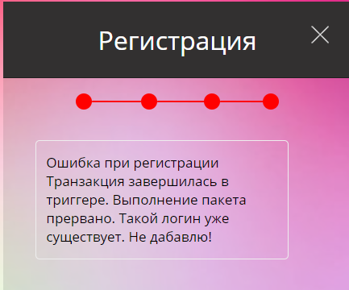

Рисунок 3.21 – Попытка использовать уже занятый логин

Если пользователь введёт разные пароли в полях для пароля и его подтверждения, то появится сообщение об ошибке, показанное на рисунке 3.22.

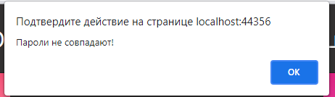

Рисунок 3.22 – Несовпадение паролей

При нажатии на кнопку «Главная» произойдёт переход на стартовую страницу, если эта кнопка была нажата в процессе регистрации или авторизации. Если же кнопка была нажата уже после авторизации, то произойдёт переход на страницу с основными данными пользователя. Пример такой страницы показан на рисунке 3.23.

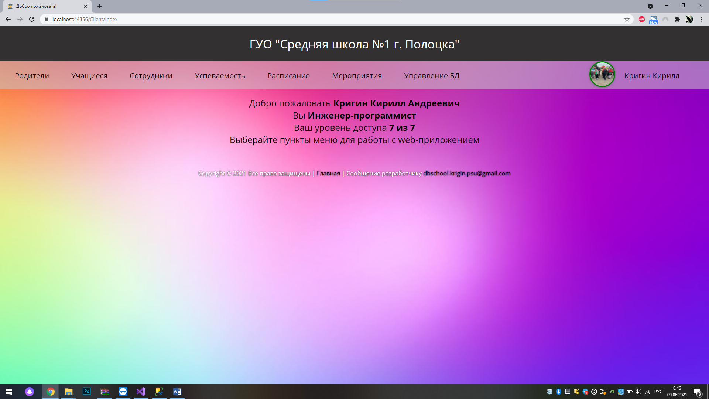

Рисунок 3.23 – Нажатие на кнопку «Главная» после авторизации

После нажатия на кнопку с почтой разработчика откроется стандартное приложение Windows под названием «Почта», в котором уже всё настроено для отправки письма разработчику.

Программа является многопользовательской и у каждого пользователя свой набор возможностей в приложении, который определяется уровнем доступа. Всего уровней доступа 7, где 1 – это самый низкий, а 7 – самый высокий. Следовательно, пользователь с уровнем доступа равным семи, имеет доступ ко всем данным в информационной системе, а также возможность их редактировать или удалять. Самым высоким уровнем доступа обладает администратор приложения. Он может просматривать данные о родителях, учащихся, сотрудниках, успеваемости учащихся, расписание, мероприятия. Просмотр вышеперечисленных данных показан на рисунках 3.24, 3.25, 3.26, 3.27, 3.29.

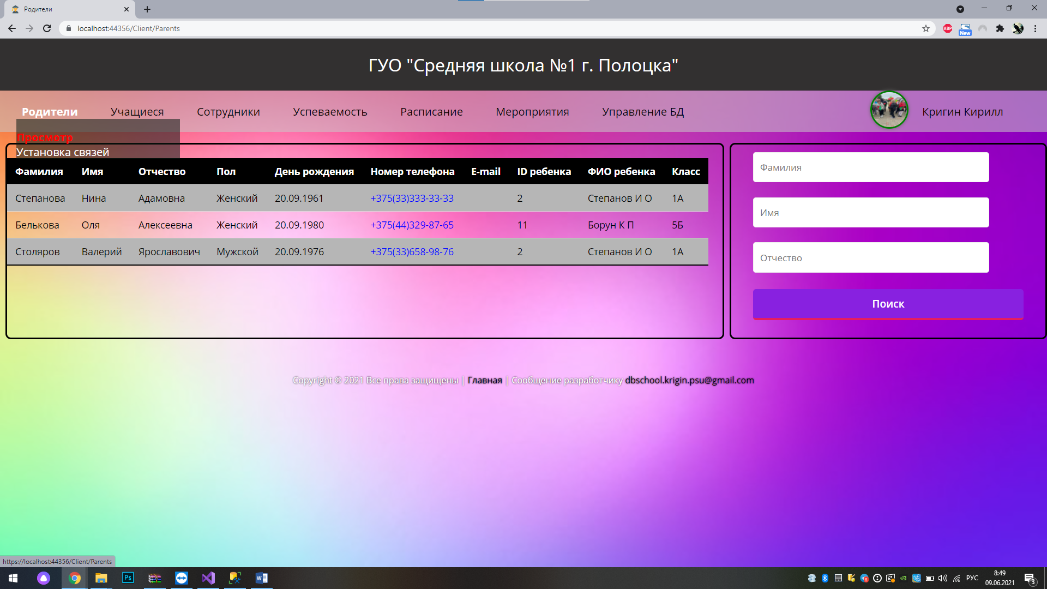

Рисунок 3.24 – Просмотр данных родителей

Возможен поиск родителя по его фамилии, имени или отчеству.

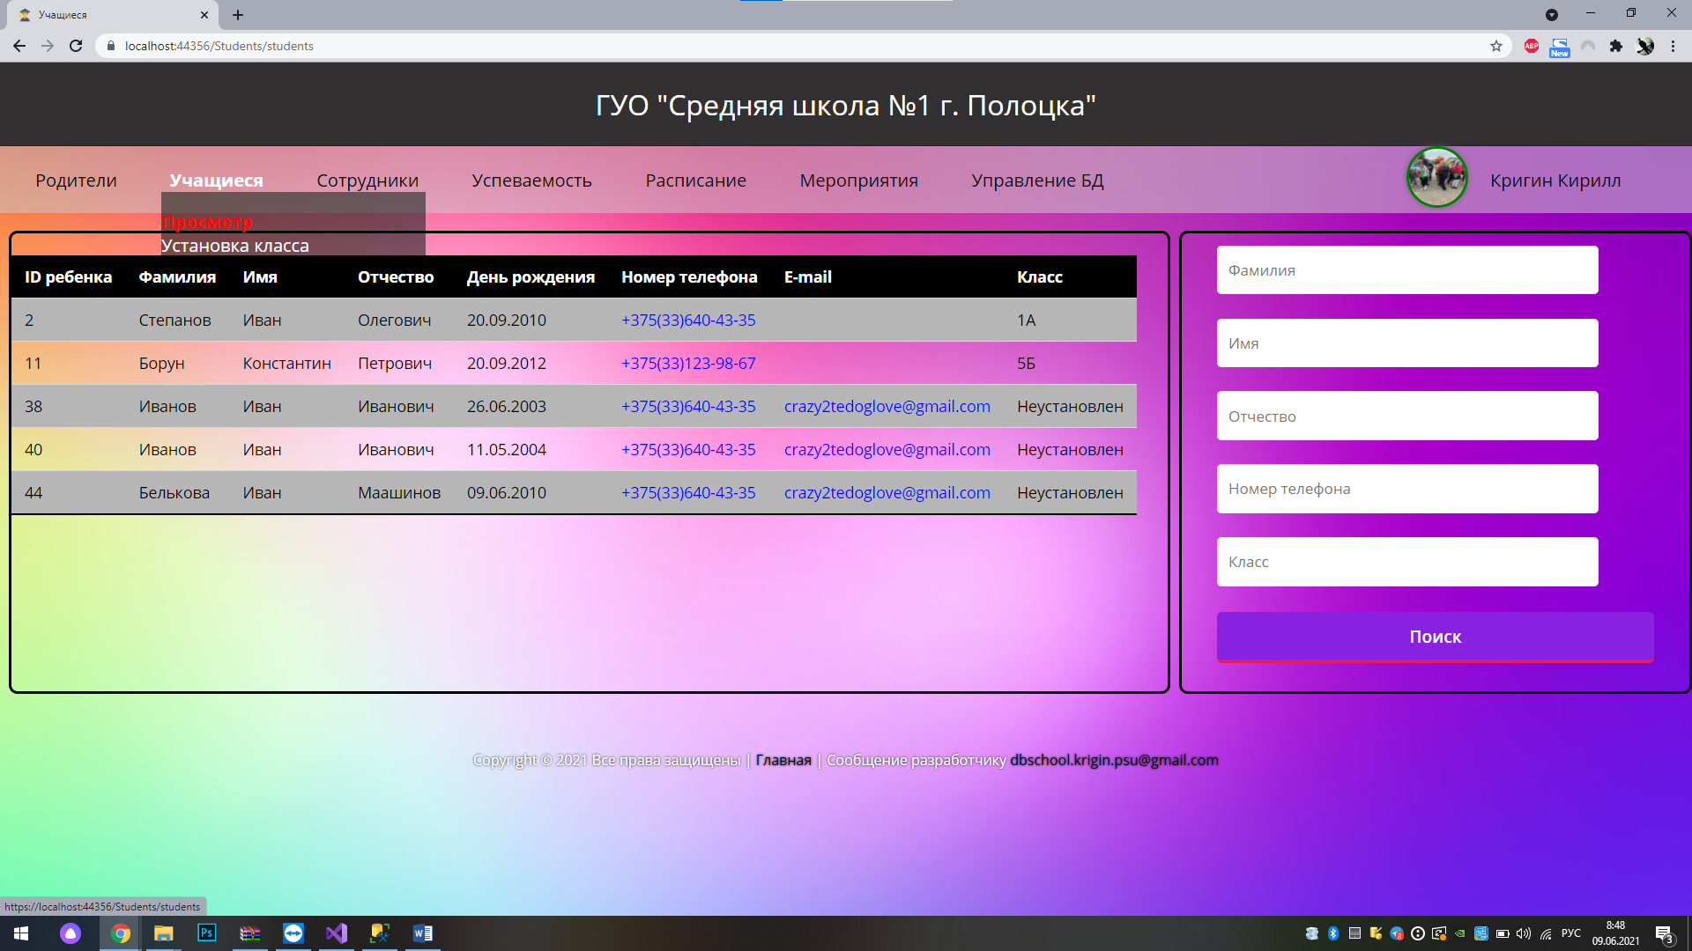

Рисунок 3.25 – Просмотр данных учащихся

Возможен поиск учащихся по их фамилии, имени, отчеству, номеру телефона или классу.

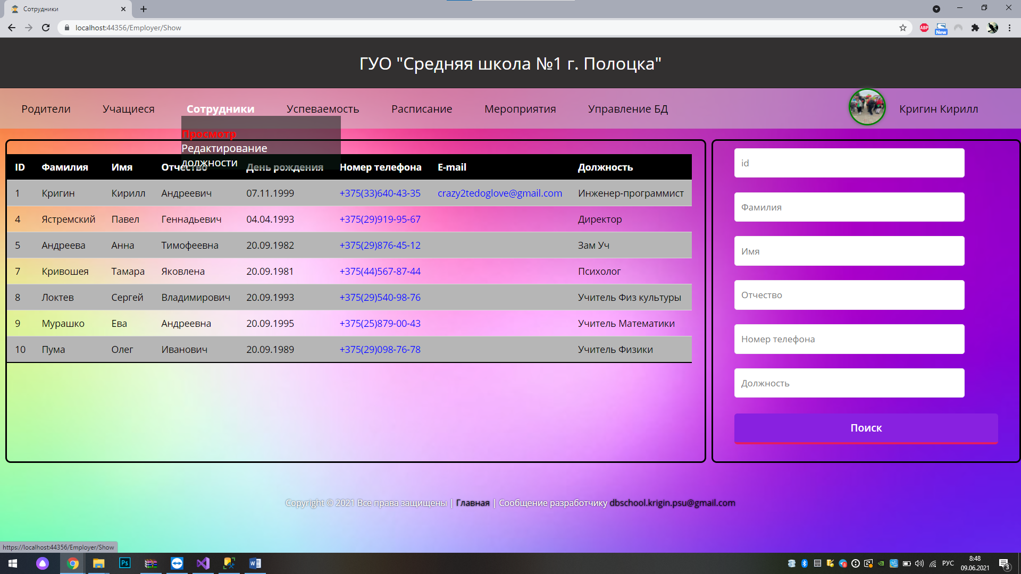

Рисунок 3.26 – Просмотр данных сотрудников

Возможен поиск сотрудника по его id, фамилии, имени, отчеству, номеру телефона или должности.

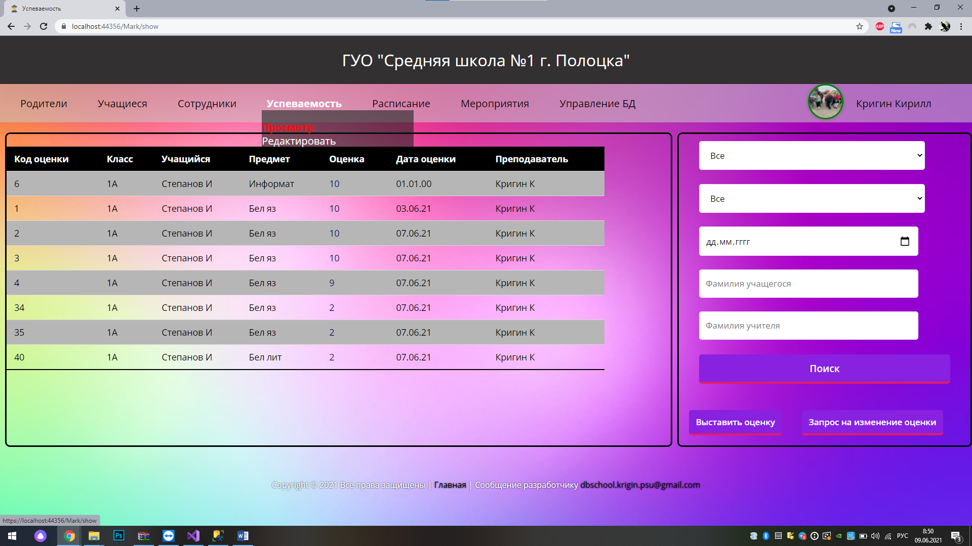

Рисунок 3.27 – Просмотр успеваемости учащихся

Возможна фильтрация по классу, предмету, дате выставления отметки, фамилии учащегося или фамилии учителя, выставившего отметку. Также именно на этой странице происходит выставление отметки, и отправка запроса на изменение отметок.

После нажатия на кнопку «Выставить оценку» появляется окно, представленное на рисунке 3.28.

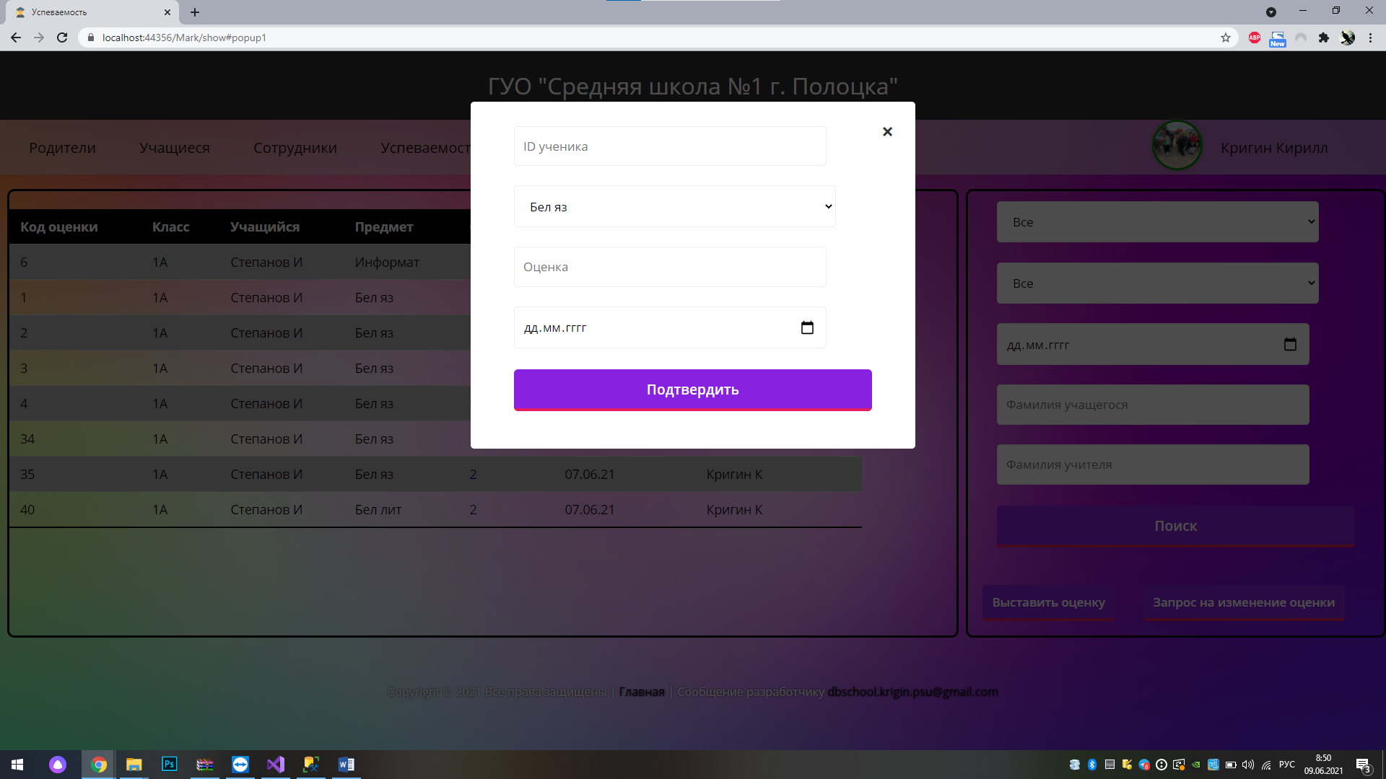

Рисунок 3.28 – Окно выставления отметки

В этом окне требуется выбрать ID ученика, которому выставляется отметка, предмет, по которому выставляется оценка, сама оценка и дата выставления оценки. После ввода всех данных, подтверждается выставление оценки нажатием на кнопку «Подтвердить».

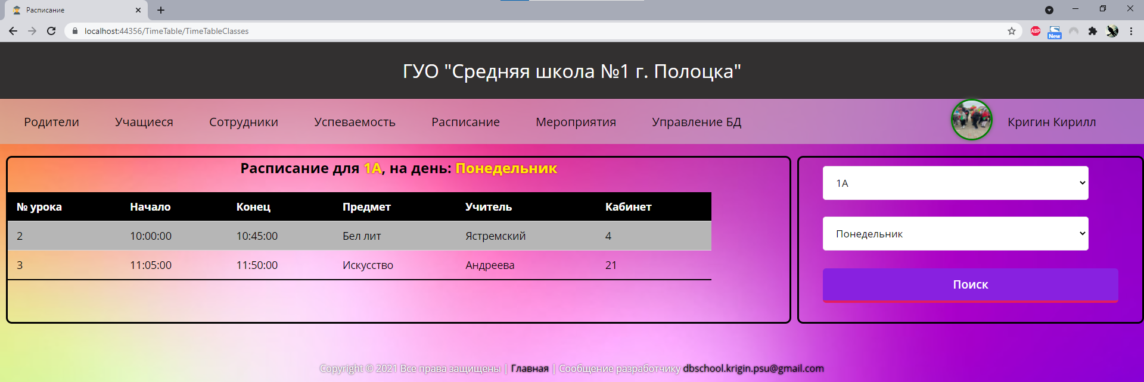

Рисунок 3.29 – Просмотр расписания учебных занятий

На данной странице можно просмотреть расписание учебных занятий для конкретного класса в конкретный день. Здесь виден номер урока, во сколько урок начинается, во сколько он заканчивается, предмет, учитель, ведущий этот урок и номер кабинет, в котором будет проходить занятие.

В отличие от всех остальных пользователей только администратор может управлять базой данных, в которых хранится вся информация приложения, то есть только администратор может удалять пользователя из системы. Для удаления пользователя администратору нужно перейти на вкладку «Управление БД» и выбрать пункт «Удаление аккаунта». После данных действий появится окно, в котором необходимо ввести ID пользователя, которого нужно удалить, поставить галочку о подтверждении удаления и нажать кнопку «Удалить». Окно для удаления пользователя представлено на рисунке 3.30.

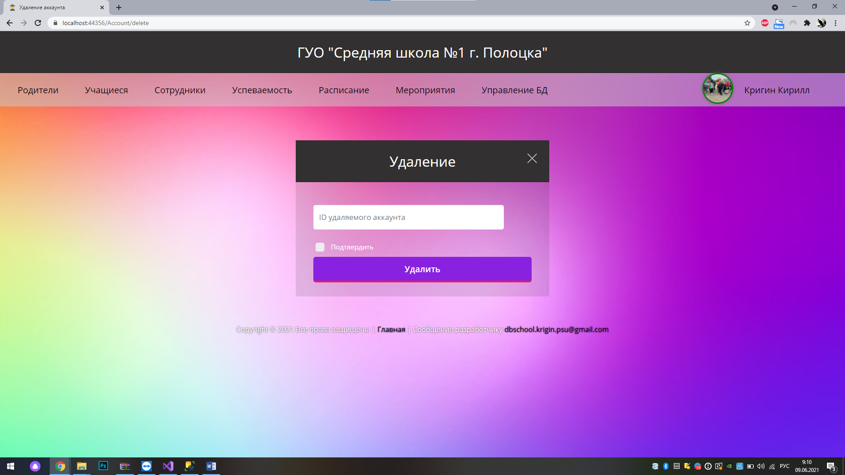

Рисунок 3.30 – Удаление аккаунта

Также администратор уполномочен редактировать аккаунты, для этого ему всё также нужно перейти на вкладку «Управление БД», но нажать на пункт «Редактор аккаунтов». Окно для выбора пользователя такое же, что и для удаления пользователя, только не требуется каких-либо подтверждений, а для дальнейшей работы нужно нажать на кнопку «Поиск».

Вкладка «Родители» также кроме пункта «Просмотр» имеет также пункт «Установка связей». Выбрав этот пункт произойдёт переход на страницу, показанную на рисунке 3.31.

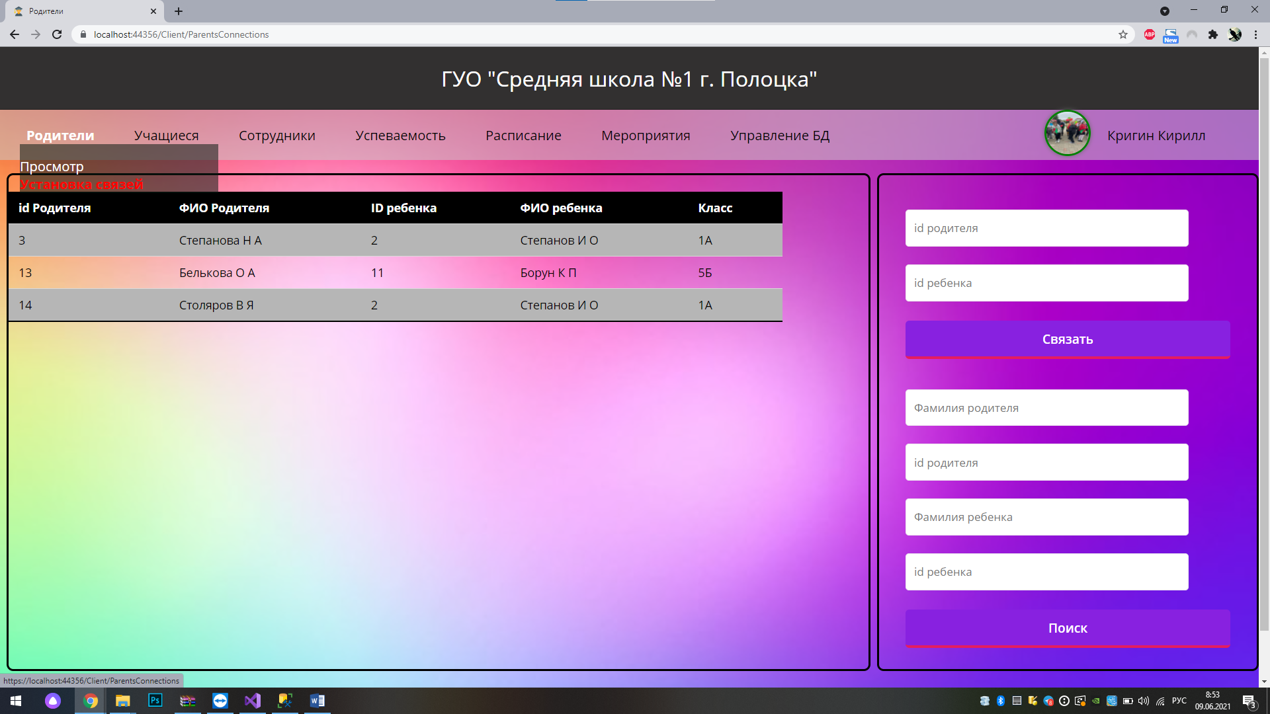

Рисунок 3.31 – Установка связей

Для того, чтобы установить связь между учеником и его родителем, необходимо ввести ID обоих, а затем нажать на кнопку «Связать». Для упрощения работы, здесь же можно найти ребёнка или его родителя по их фамилии или ID.

Установить класс учащемуся можно, зайдя на вкладку «Учащиеся» и выбрав пункт «Установка класса». Далее откроется страница, на которой будет показан список учащихся со всей необходимой информацией о них. Чтобы зачислить ученика в класс нужно ввести его ID и класс, в котором учащийся учится, затем нажать на кнопку «Изменить». Точно таким же образом можно изменить уже определённый класс. Определение класса представлена на рисунке 3.32.

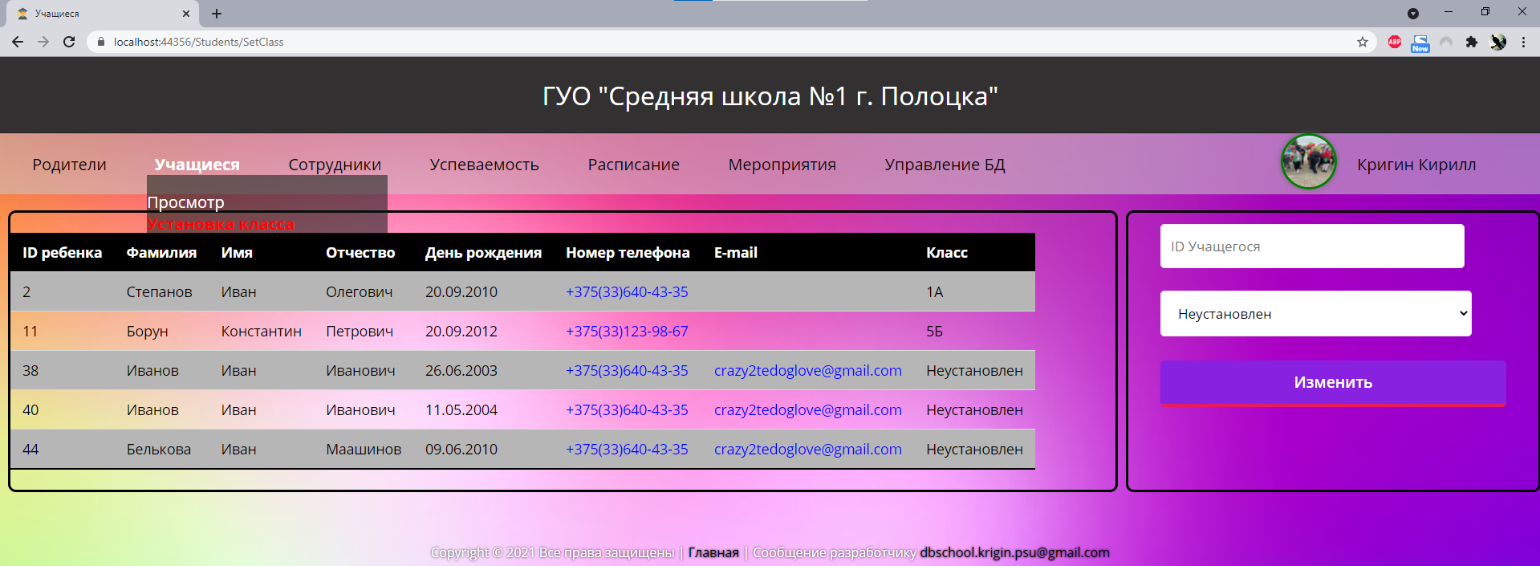

Рисунок 3.32 – Определение класса учащемуся

Управление должностями находится во кладке «Сотрудник» под пунктом «Редактирование должности». После нажатия на этот пункт открывается страница, показанная на рисунке 3.33.

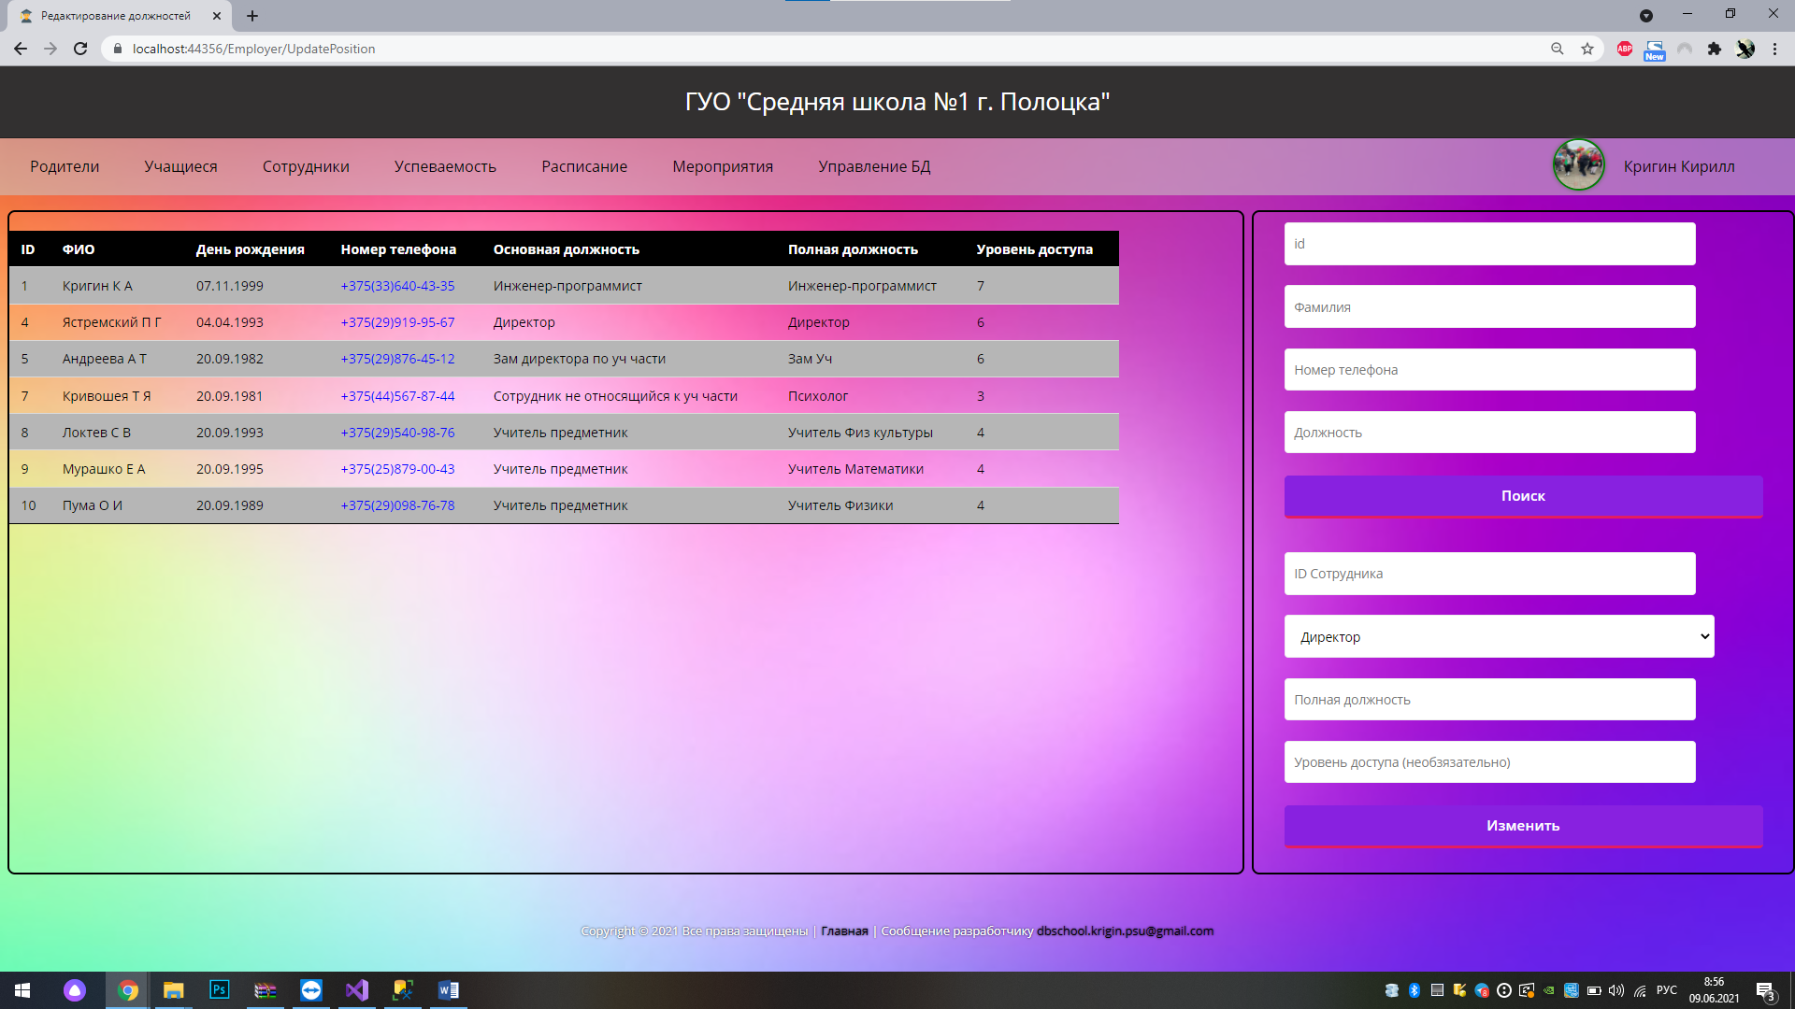

Рисунок 3.33 – Редактирование должности

На этой странице показывается весь список сотрудников и вся необходимая информация о них. Для более удобного редактирования должностей есть возможность найти нужного сотрудника по его ID, фамилии, номеру телефона или должности. Для изменения должности сотруднику, нужно ввести его ID, указать основою должность, полную должность и уровень доступа (необязательно).

Если перейти на вкладку «Успеваемость» и выбрать пункт «Редактировать», то откроется страница, на которой можно изменить выставленную отметку ранее или её удалить. Страница для редактирования журнала успеваемости представлена на рисунке 3.34.

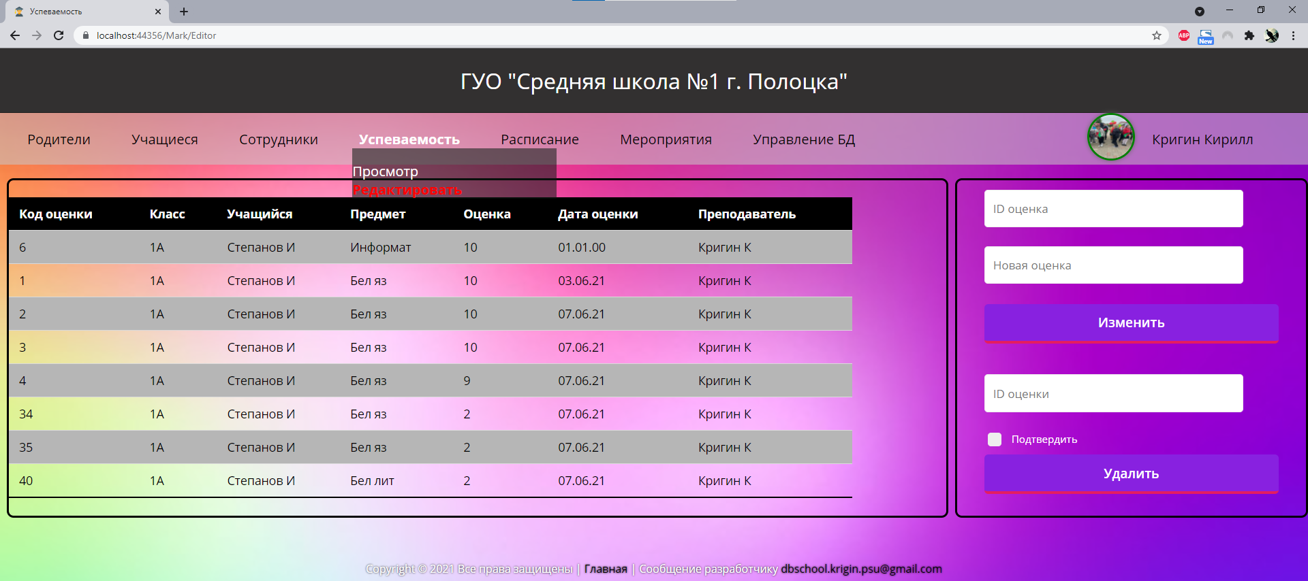

Рисунок 3.34 – Редактирование отметок

В таблице на этой странице показаны отметки и некоторая подробная о них информация. Как и везде ключевым полем является ID отметки т.к. для изменения оценки нужно указать её ID, вписать новую оценку и нажать кнопку «Изменить» для завершения изменения отметки. Для того, чтобы удалить отметку также нужно ввести её ID, поставить галочку о подтверждении и нажать на кнопку «Удалить».

Редактировать расписание учебных занятий можно перейдя на вкладку «Расписание», выбрав пункт «Редактировать». Далее откроется страница, представленная на рисунке 3.35.

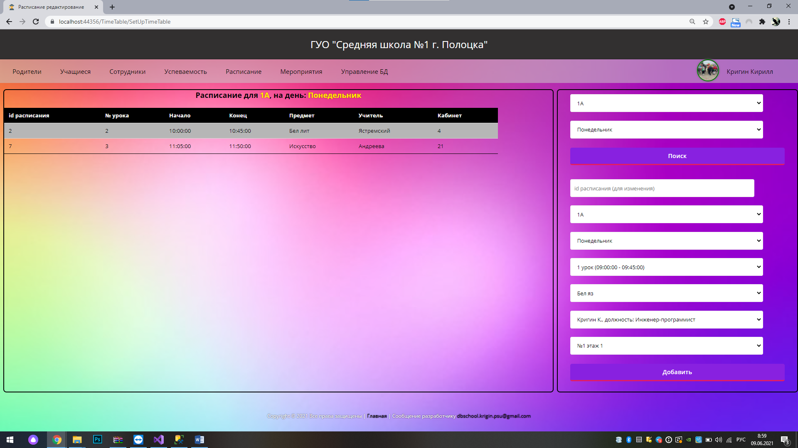

Рисунок 3.35 – Редактирование расписания

На данной странице показывается таблица с расписанием для указанного класса в указанный день. Каждый урок имеет своё ID. Если необходимо изменить что-либо по конкретному уроку, то нужно ввести ID этого урока, а затем изменить необходимые данные. Если же урок нужно просто добавить к уже имеющимся, ID вводить не надо. Просто ввести класс, для которого добавляется урок, день недели, в который будет проходить занятие, указать время урока, предмет занятия, учителя, который будет вести занятие и номер кабинета, в котором будет проходить урок. В завершении нажать на кнопку «Добавить».

Для просмотра списка мероприятий и информации о них нужно перейти на вкладку «Мероприятия» и выбрать пункт «Просмотр», тогда произойдёт переход на страницу, представленную на рисунке 3.36. На этой страничке можно получить достаточное количество информации о мероприятии данного учреждения. Для удобства просмотра этой информации был реализован поиск мероприятия по одному из следующих критериев: название мероприятия, место проведения мероприятия, дата его проведения, фамилия участвующего в мероприятии, статус участвующего в мероприятии (сотрудник, ученик, родитель), роль участвующего в мероприятии.

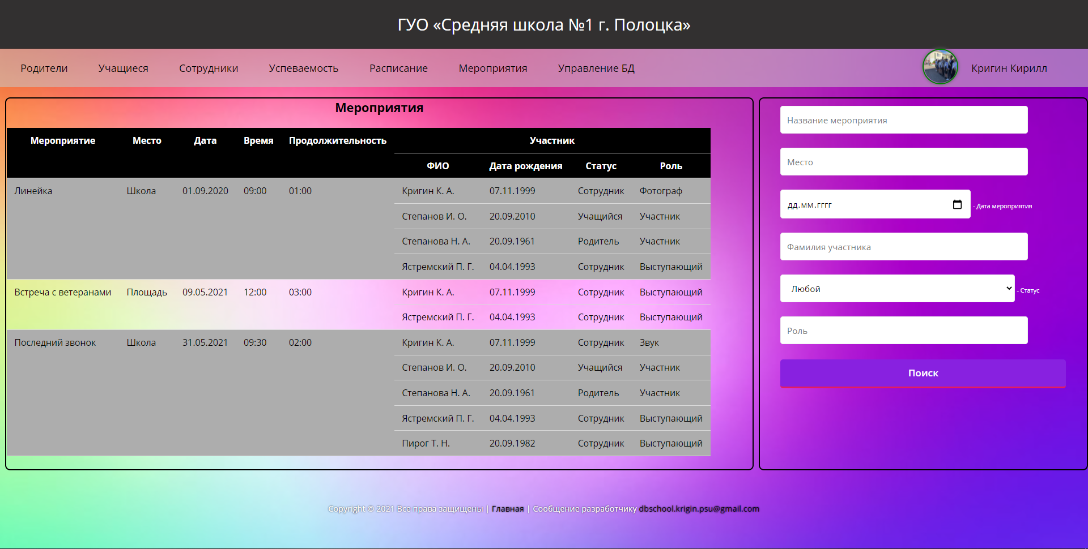

Рисунок 3.36 – Просмотр мероприятий

Весь вышеперечисленный функционал доступен в полной мере только администратору. Директору школы доступно практически всё, кроме удаления или редактирования аккаунта других пользователей. Заместитель директора имеет такие же полномочия, что и директор, кроме управления должностями. Учителя могут выставлять отметки, учащиеся могут просматривать отметки и расписание.

Для изменения данных аккаунта нужно перейти на вкладку, где написано имя и фамилия пользователя и выбрать соответствующий пункт «Управление аккаунтом». Выбор данного пункта представлен на рисунке 3.37.

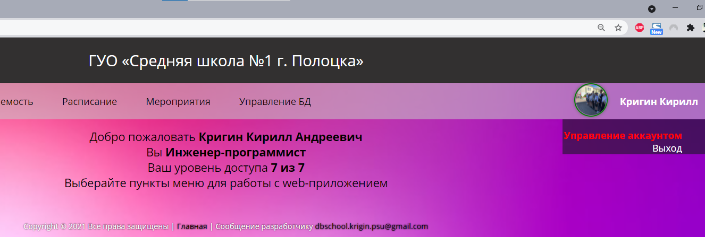

Рисунок 3.37 – Выбор пункта «Управление аккаунтом»

После выбора этого пункта пользователь попадает на страницу, где он может изменить следующие данные: ФИО, дату рождения, аватарку, пароль, электронную почту и номер мобильного телефона. Также он может просмотреть свой ID, логин, уровень доступа, пол и занимаемую должность. Страница редактирования данных аккаунта представлена на рисунке 3.38.

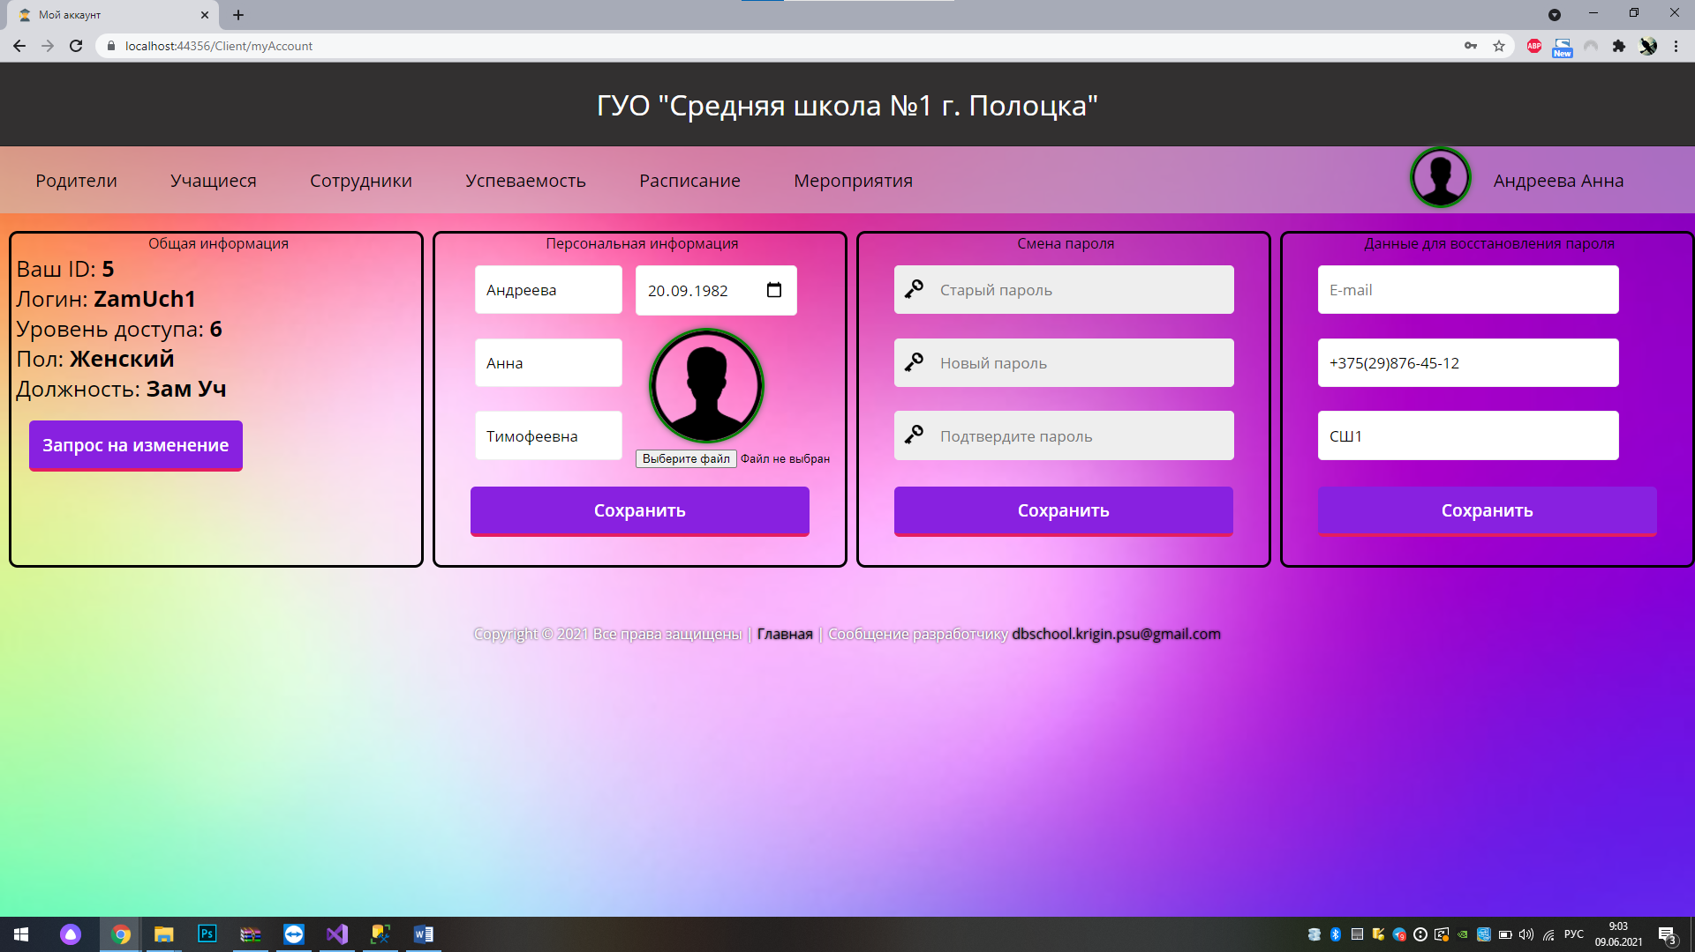

Рисунок 3.38 – Страница изменения данных аккаунта

Данные разделены на 3 группы: данные для восстановления пароля (E-mail, номер телефона, кодовое слово), смена пароля (старый пароль, новый пароль, подтверждение пароля), персональная информация (ФИО). Для изменения данных в какой-либо из групп необходимо ввести новые данные, а затем нажать на ту кнопку «Сохранить», что относится к группе данных, в которой произошло изменение. Данные, относящиеся к группе «Общая информация» сам пользователь изменить не может, это может сделать только администратор. Поэтому если пользователю всё-таки необходимо изменить эти данные, то он скачивает и заполняет заявление, представленное на рисунке 3.39.

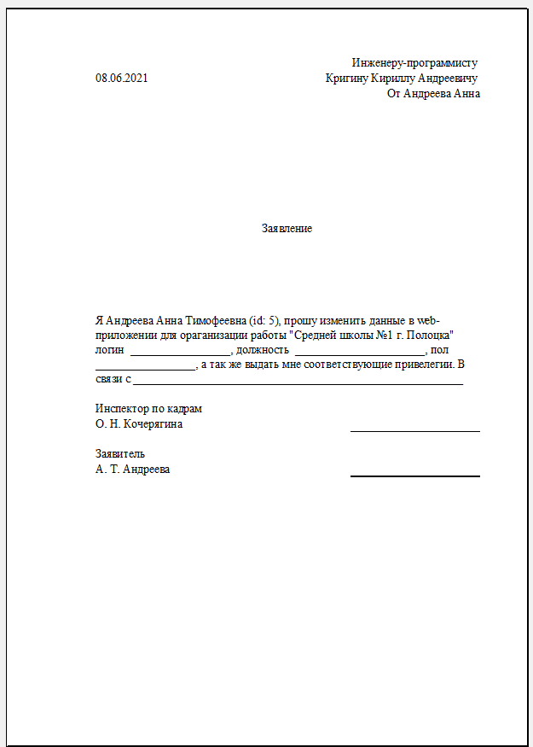

Рисунок 3.39 – Заявление на изменение персональных данных

Выйти из аккаунта пользователь может при помощи кнопки «Выход», находящейся в той же вкладке, что и кнопка «Управление аккаунтом».

3.2 Тестирование

Одним из наиболее важных этапов разработки программного обеспечения является этап его тестирования или испытания. Целью этого этапа является проверка правильности и точности реализации функций, выполнение которых возлагается на данное программное обеспечение. В случае выявления некоторых неточностей и ошибок необходимо проведение работ по их исправлению и доработке программного обеспечения до требуемого уровня.

Web-приложение для организации работы средней школы №1 г. Полоцка должно удовлетворять требованиям, изложенным в техническом задании.

При возникновении ошибочных ситуаций или ситуаций, требующих уведомления пользователя, соответствующие сообщения показываются пользователю. Перед этим происходит перехват исключительной ситуации, и ее обработка средствами приложения, во избежание нарушения выполнения кода, после чего происходит вывод соответствующего сообщения на экран.

Все результаты тестирования сведены в таблицу 3.1.

Таблица 3.1 – Способы проверок с указанием результатов испытаний

|  |  |  |
| --- | --- | --- |
| *№ п/п* | *Способ проверки* | *Статус* |
| 1 | Авторизация пользователя | Пройден |
| 2 | Регистрация пользователя | Пройден |
| 3 | Корректное удаление данных | Пройден |
| 4 | Вывод сообщений об ошибках ввода данных | Пройден |
| 5 | Переход между страницами web-приложения | Пройден |
| 6 | Корректное добавление данных | Пройден |
| 7 | Корректное редактирование данных | Пройден |

Тестирование приложения проводилось в соответствии с документом «Программа и методика испытаний», представленным в приложении Г.

4 ЭКОНОМИЧЕСКАЯ ЧАСТЬ

4.1 Обоснование необходимости вывода на рынок программного обеспечения

Данный раздел дипломного проекта определяет своей целью расчёт затрат на разработку Web-приложения для организации работы средней школы №1 г. Полоцка и определение эффективности его внедрения.

Данное приложение обеспечивает работу с большим количеством информации, и предоставляет возможности просмотра, добавления, удаления и редактирования информации по сотрудникам, учащимся и их родителям, а также по мероприятиям данного учреждения.

Данное приложение позволяет оперативно получить необходимую информацию, и способствует сокращению временных затрат на работу.

4.2 Структура работы по созданию ПО

Программные средства имеют определенный жизненный цикл. Под жизненным циклом программных средств вычислительной техники понимается период от начала разработки нового программного средства до снятия его с эксплуатации потребителем. Жизненный цикл включает три стадии: разработка (проектирование), производство (создание) и использование (сопровождение программного средства). Каждая стадия в свою очередь делится на фазы или этапы.

Стадия разработки программного средства может быть разделена на следующие этапы:

1. *Проектирование*. К этапу «Проектирование» относится анализ технического задания на разработку и проектирование. На данный этап отводится значительный период времени, так как качественно выполненное проектирование позволяет сократить временные затраты на последующие этапы разработки.
2. *Реализация*. К этапу «Реализация» относится непосредственно разработка программного продукта. Данный этап является самым продолжительным и составляет от 40 до 60% от всего времени.
3. *Тестирование и испытание системы.* На этапе «Тестирование и испытание системы» проводится проверка соответствия результата этапа реализации результатам, полученным на этапе проектирования. По продолжительности данный этап занимает около 20% всего времени разработки.
4. *Доработка.* На этап «Доработка» проводится заключительные приемо-сдаточные испытания, при необходимости – внесение незначительных исправлений в программный продукт, и оформление заключительных глав пояснительной записки.

Общая продолжительность разработки составит 3 месяца с учетом выходных дней.

Графическое отображение этапов разработки программы представлено на рисунке 4.1.

Рисунок 4.1 – Диаграмма распределения времени работы при разработке проекта

Кроме деления жизненного цикла ПС на стадии и фазы, можно выделить восемь видов работ, которые выполняются в процессе создания программного продукта:

1. *Анализ требований и планирование.* Предусматривает разработку спецификаций, анализ и модификацию функциональных, технических, интерфейсных требований.
2. *Проектирование изделий.* Включает в себя определение, спецификацию, анализ и модификацию аппаратно-программной архитектуры проекта программы и базы данных.
3. *Программирование.* Детальное проектирование, кодирование, автономная отладка и комплексирование отдельных компонентов программы, а также планирование работ программистов, разработка базы данных, документирование отдельных компонентов и организация программирования на уровне компонентов.
4. *Планирование отладки*.
5. *Верификация.* Процесс проверки корректности требований, отладки изделий и приемные испытания.
6. *Управление проектом.* Планирование и контроль проекта, контроль и регулирование договоров, связь с пользователями.
7. *Контроль качества.* Разработка и контроль, стандартные и технические проверки программных средств и процессов разработки.
8. *Документирование.* Разработка и корректировка руководства для пользователя и операторов.

Деление жизненного цикла программных средств на стадии, фазы и этапы, а также более подробное описание работ, выполняемых в процессе их разработки, производства и эксплуатации, необходимо для детального определения затрат, требуемых на эти цели.

4.3 Расчет стоимости Web-приложения

При расчете стоимости разработки учитываются следующие основные статьи затрат:

* материалы и комплектующие ($М$);
* электроэнергий ($Э$);
* основная заработная плата исполнителей ($З_{о}$);
* дополнительная заработная плата исполнителей ($З_{∂}$);
* отчисления на социальные нужды ($З_{сз}$);
* амортизация ($А$);
* расходы на спецоборудование ($Р_{с}$);
* накладные расходы ($Р_{н}$);
* прочие прямые расходы ($П_{з}$).

Рассмотрим, что относят при расчете стоимости программного обеспечения на каждую из статей, перечисленных выше.

Статья *«Материалы и комплектующие»* отражает сумму затрат, связанных с расходом материалов на производство результатной информации (бумага, дискеты, красящие листы и т.д.).

Статья *«Электроэнергия»* включает затраты на электроэнергию.

К статье *«Основная заработная плата исполнителей»* относят затраты на заработную плату научных, инженерно-технических и других работников, непосредственно участвующих в разработке программных средств.

Статья *«Дополнительная заработная плата исполнителей»* включает оплату отпусков, времени выполнения государственных обязанностей, ученических дней и т.д. Дополнительная заработная плата принимается 15% от основной заработной платы (по данным организации).

Статья *«Отчисления на социальные нужды»* включает в себя расходы, связанные с отчислением в страховой фонд.

По статье *«Амортизация»* рассчитываются амортизационные отчисления, исходя из стоимости основных средств, используемых в процессе разработки программного обеспечения, сроков эксплуатации оборудования и годовой нормы амортизации.

Статья *«Расходы на спецоборудование»* включает расходы на специальное оборудование.

Статья *«Накладные расходы»* включает затраты, связанные с необходимостью содержания аппарат управления, а также расходами на общехозяйственные нужды.

Статья *«Прочие прямые расходы»* на конкретное программное обеспечение включает затраты на приобретение и подготовку научно-технической информации и специальной литературы.

Расчет сметной стоимости программного средства.

Затраты по статье *«Материалы и комплектующие»* учитывают расходы на материалы, связанные с разработкой программного обеспечения и представлены в таблице 4.1.

Таблица 4.1 – Расходы на разработку программного обеспечения

|  |  |  |  |
| --- | --- | --- | --- |
| *Материал* | *Цена, руб.* | *Количество, шт.* | *Стоимость, руб.* |
| Бумага формата А4 с учетом распечатки | 0,17 | 140 | 23,8 |
| Компакт-диск DVD-R | 1,37 | 1 | 1,37 |
| Папка-скоросшиватель | 0,55 | 1 | 0,55 |
| Всего: |  |  | 25,72 |

Таким образом, стоимость эксплуатационных материалов составляет 25,72 рублей.

Затраты по статье *«Электроэнергия»* определяются по формуле (4.1):

$Э=К_{Э}×Т_{р}×t_{ПС},$ (4.1)

где $К_{Э}$– стоимость 1кВ/ч. Базовый тариф для бюджетных организаций с 01.02.2020 г. составляет 0,32181 руб. за 1 кВт/ч (согласно Декларации об уровне тарифов на электрическую энергию, отпускаемую республиканскими унитарными предприятиями электроэнергетики ГПО "Белэнерго". Зарегистрирована приказом Министерства антимонопольного регулирования и торговли Республики Беларусь от 29.01.2021 №20 [7]);

*Тр* – расход электроэнергии за один месяц (35,2 кВт/ч);

$t_{ПС}$– период разработки программы, месяцев. Определяется в соответствии с длительностью дипломного проектирования и составляет 3 месяца.

Тогда затраты на электроэнергию составят:

$$Э=0,32181×35,2×3=33,98 (руб.).$$

Расчет по статье *«Основная заработная плата»* осуществляется по формуле (4.2):

$$З_{о}={ЗП}_{ср}∙n∙t_{мес}, (4.2)$$

где ЗПср – средняя заработная плата работников РБ по виду экономической деятельности «Информационные технологии и деятельность в области информационного обслуживания» за месяц по данным Национального статистического комитета РБ [8],

tмес – количество месяцев, затраченных на разработку ПО.

Для экономической деятельности «Информационные технологии и деятельность в области информационного обслуживания» средняя заработная плата за месяц составляет 6255,1 белорусских рублей. Таким образом, основная заработная плата для одного исполнителя составляет:

$$З_{о}=6 255,1×1×3=18 765,3 (руб.).$$

*Дополнительная заработная* плата вычисляется по формуле (4.4):

$З_{д}=З_{о}*\frac{Н_{д}}{100\%},$ (4.4)

где $З_{д}$– дополнительная заработная плата;

$З_{о}$– основная заработная плата;

$H_{д}$– норматив дополнительной заработной платы на предприятии, выраженный в процентах (принимается равной 10%).

$$З_{д}=18 765,3×0,1=1 876,53 (руб.)$$

Затраты по статье *«Отчисления на социальные нужны»* определяются в процентах от затрат на заработную плату. Сумма отчислений на социальные нужны рассчитывается по формуле (4.5):

$З_{сз}=(З_{д}+З_{о})⋅(Н_{сз}+Н_{стр})/100,$ (4.5)

где *Зсз* – затраты на отчисления в Фонд социальной защиты населения и на обязательное страхование;

*Зо* – основная заработная плата;

*Зд* – дополнительная заработная плата;

*Нсз* – норматив отчислений в Фонд социальной защиты населения;

*Нстр* – норматив отчислений на обязательное страхование от несчастных случаев.

Согласно законодательству, норматив отчислений в Фонд социальной защиты населения составляет 35%, а норматив отчислений на обязательное страхование от несчастных случаев установлен в размере 0,1-0,6%. Следовательно, сумма отчислений составит:

$$З_{сз}=\left(18 765,3+1 876,53\right)×0,356=7 348,5 (руб.)$$

По статье *«Амортизация оборудования»* рассчитываются амортизационные отчисления, исходя из стоимости основных фондов, используемых в процессе разработки программного обеспечения, годовой нормы амортизации, сроков эксплуатации оборудования.

В процессе написания дипломной работы и разработки программного средства использовался средний по мощности ноутбук стоимостью 1 400 рублей.

В таблице 4.2 приведен перечень и стоимость использованного программного обеспечения.

Таблица 4.2 – Стоимость программного обеспечения

|  |  |
| --- | --- |
| *Наименование* | *Стоимость, руб.* |
| Microsoft Office 2019 Pro [9] | 438,26 |
| Microsoft Windows 10 Pro [10] | 731,57 |
| Microsoft Visual Studio 2019 Community | 0 |
| Microsoft SQL Server 2019 | 0 |
| Система контроля версий GitHub | 0 |
| Всего: | 1169,83 |

Годовая норма амортизации равна 20% и для основных, и для нематериальных фондов. Действительное время работы оборудования по созданию программного обеспечения равно трём месяцам. Амортизационные отчисления для основных и нематериальных фондов рассчитаны в таблице 4.3.

Таблица 4.3 – Расходы на амортизацию

|  |  |  |  |  |
| --- | --- | --- | --- | --- |
| *Наименование оборудования* | *Первона-чальная стоимость, руб.* | *Норма амортизации, %* | *Годовая сумма амортизации, руб.* | *Сумма амортизации на все время работы, руб.* |
| Персональный компьютер | 1 400 | 20 | 280 | 70 |
| Программное обеспечение | 1169,83 | 20 | 234 | 58,5 |
| Всего: |  |  |  | 128,5 |

*Накладные расходы* рассчитываются по формуле (4.6):

$Р_{н}=З_{о}×\frac{Н_{р}}{100\%},$ (4.6)

где $Р_{н}$– накладные расходы;

$З_{о}$– основная заработная плата исполнителей;

$Н_{р}$– норматив накладных расходов (15%).

$$Р_{н}=18 765,3×0,15=2 814,8 (руб.)$$

*Прочие расходы* определяются по нормативу, разрабатываемому в целом по организации, в процентах к основной заработной плате. В данном случае процент равен 5%. Прочие расходы рассчитываются по формуле (4.7):

$П_{з}=З_{о}×\frac{Н_{п}}{100\%},$ (4.7)

где $П_{з}$– прочие расходы;

$З_{о}$– основная заработная плата исполнителей;

$Н_{п}$– норматив прочих расходов.

$$П_{з}=18 765,3×0,05=938,3 (руб.)$$

На основании полученных данных по отдельным статьям затрат рассчитана плановая себестоимость программного обеспечения, представленная в таблице 4.4.

Таблица 4.4 – Расчет плановой себестоимости программного обеспечения

|  |  |
| --- | --- |
| *Статья затрат* | *Сумма затрат, руб.* |
| Материалы и комплектующие | 25,72 |
| Электроэнергия | 33,98 |
| Основная заработная плата | 18 765,3 |
| Дополнительная заработная плата | 1 876,53 |
| Отчисления на социальные нужды | 7 348,5 |
| Амортизация | 128,5 |
| Накладные расходы | 2 814,8 |
| Прочие расходы | 938,3 |
| Общая сумма расходов по смете (плановая себестоимость) | 31931,63 |

Таблицу 4.4 удобно представить в виде диаграммы, отображающей влияние статей затрат на разработку программного обеспечения на окончательную себестоимость программы. Данная диаграмма представлена на рисунке 4.2

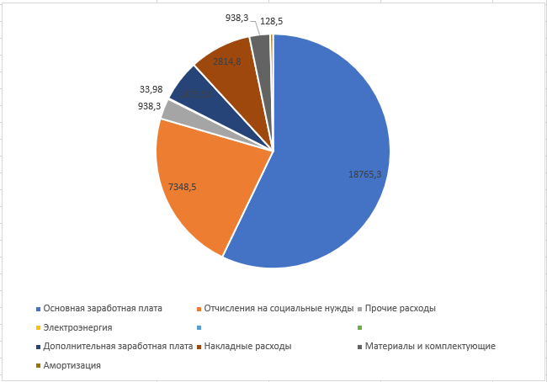

Рисунок 4.2 – Структура затрат на разработку web-приложения

Таким образом, результатом данного раздела дипломного проекта является полный расчет количества денежных средств, затраченных на разработку программного обеспечения. Получаем, что полная (плановая) себестоимость равна сумме вышеперечисленных расходов 31931,63 рублей.

4.4 Расчет экономического эффекта разработчика программного обеспечения

Отпускная цена продукции формируется из плановой себестоимости, всех видов установленных налогов и прибыли, качества, потребительских свойств и конъюнктуры рынка. Отпускная цена продукции рассчитывается по формуле (4.8):

$\text{ОЦ} = \text{С}+\text{П}\text{,}$ (4.8)

где $\text{ОЦ}$– отпускная цена;

$С$– плановая себестоимость;

$П$– прибыль.

Прибыль рассчитывается как произведение себестоимости и уровня рентабельности. Учитывая, что данный программный продукт разрабатывается для бюджетной организации, а именно средней школы, норма рентабельности составляет 0. Следовательно, прибыль составит:

$$П=\text{31} \text{931,63}×0=0 (руб.)$$

Отпускная цена продукции составит:

$$\text{ОЦ}=\text{31} \text{931,63}+0=\text{31} \text{931,63} (руб.)$$

Стоимость проекта с учетом налога на добавленную стоимость представляет собой сумму отпускной цены и НДС. НДС рассчитывается по формуле (4.9):

$\text{НД}{\text{С}}_{}=\frac{(С+П)×СтавкаНДС\%}{100\%},$ (4.9)

где $\text{НДС}$– величина налога на добавленную стоимость;

$СтавкаНДС\%$– ставка налога на добавленную стоимость, выраженная в процентах.

Ставка НДС установлена в размере 20%. Величина налога на добавленную стоимость составит:

$$\text{НДС}=\text{31} \text{931,63}×0,2=6 386,33 (руб.)$$

Таким образом, цена программного средства с учетом НДС рассчитывается как сумма отпускной цены и величины налога на добавленную стоимость. Для разработанной АИС дошкольного учреждения образования цена с учетом НДС составляет:

$$ОЦ_{\text{НДС}}=\text{31} \text{931,63}+6 386,33=38317,96 (руб.)$$

Величина $ОЦ_{\text{НДС}}$, равная 38317,96 рублям, покрывает затраты за разработку проекта.

4.5 Экономический эффект от использования программного обеспечения у пользователя (заказчика)

Для сравнения проанализируем цены на схожие программные продукты. Стоит отметить, что полных аналогов данного продукта на рынке нет.

Данное web-приложение разработано для оптимизации временных затрат на работу с большим количеством информации. Программа позволяет вести учёт данных об учащихся и их успеваемости, родителей и сотрудников, расписании учебных занятий, а также по мероприятиям в учреждении, оперативно производить сбор информации для аналитических и мониторинговых операций и уменьшение количества работы с бумажными носителями. Программа является бесплатной и реализована на русском языке.

Стоимость разработки web-приложения для организации работы средней школы №1 г. Полоцка составляет 38 317,96 рублей.

Таким образом, проанализировав рынок программных продуктов, можно сделать вывод, что разработанная в ходе дипломного проектирования информационная система имеет объёмный и необходимый функционал. Полученная расчетным путем стоимость разработанного приложения для данного учреждения образования находится на уровне средних показателей на рынке программных продуктов. По техническим параметрам разработанная информационная система учреждения превосходит подобные программные продукты.

4.6 Выводы по экономической части

Структура затрат имеет следующий вид: материалы и комплектующие – 25,72 рублей (0%), электроэнергия – 33,98 рублей (0%), основная заработная плата – 18 765,3 рублей (59%), дополнительная заработная плата – 1 876,53 рублей (6%), отчисления на социальные нужды – 7 348,5 рублей (23%), амортизация – 128,5 рублей (0 %), накладные расходы – 2 814,8 рублей (9%), прочие расходы – 938,3 рублей (3%).

Таким образом, результатом данного раздела дипломного проекта является полный расчет количества денежных средств, затраченных на разработку программного обеспечения. Получаем, что полная (плановая) себестоимость равна сумме вышеперечисленных расходов 31931,63 белорусских рублей.

Программа является эффективной за счёт оптимизации временных затрат на работу с большим объёмом информации, доступности и оперативности данных для проведения аналитических и мониторинговых операций, удобного ведения учёта данных о сотрудниках, учащихся, родителей учащихся, мероприятиях, расписании, успеваемости учащихся.

ЗАКЛЮЧЕНИЕ

В ходе выполнения дипломного проекта была разработана база данных средней школы №1 г. Полоцка на базе MS SQL Server 2019, а также реализовано программное обеспечение информационной системы средней школы №1 г. Полоцка. При создании программного обеспечения использовалась среда разработки Microsoft Visual Studio 2019, язык программирования C#. Для разработки интерфейса программы использовались HTML, css, JavaScript.

Данная программа уже может быть использована в средней школе №1 г. Полоцка и значительно упростить работу, а также уменьшить время получения необходимой информации.

Интерфейс программы интуитивно понятен любому пользователю, который будет эксплуатировать данный проект, без владения специальными знаниями. Для использования программы будет достаточно наличия базовых навыков работы с персональным компьютером.

Полученное в результате дипломной работы приложение значительно облегчает и ускоряет работу, по сравнению с работой с бумажными носителями.

Любой пользователь может получать необходимую информацию в любом месте и в любое время. Чтобы получить доступ к этой информации нужно всего лишь иметь при себе любой девайс, который сможет обеспечить выход в интернет, браузер на девайсе для выхода в интернет ну и конечно же сам интернет. А в современное время практически нет человека, у которого не найдется в распоряжении вышеперечисленных компонентов.

Таким образом педагогам или администрации школы нет необходимости выжидать ребёнка в школе, а затем искать по школе, чтобы спросить номер телефона их родителей. А детям не нужно ждать урока, чтоб узнать оценку за самостоятельную или контрольную работу. Также им не нужно постоянно приходить к стенду с расписанием занятия в школе, чтобы посмотреть: какой же следующих урок или в каком кабинете он будет проходить? А также дети, сотрудники, администрация, родители смогут быстро получать актуальную информацию по мероприятиям благодаря приложению.

Разработанное web-приложение для организации работы средней школы №1 г. Полоцка отвечает всем предъявленным требованиям.

СПИСОК ИСПОЛЬЗОВАННЫХ ИСТОЧНИКОВ

1. Факультет информационных технологий [Электронный ресурс] / Официальный сайт ПГУ – Режим доступа: https://www.psu.by/fakultety/fit#kafedry – Дата доступа: 30.03.2020.
2. Кафедра технологий программирования [Электронный ресурс] / Официальный сайт ПГУ – Режим доступа: https://www.psu.by/fakultety/fit/kafedra-tekhnologij-programmirovaniya – Дата доступа: 30.03.2020.
3. ЗАО «МАПСОФТ». Описание применения. Информационно-аналитическая система сбора и обработки отчетности по форме «УЛІК УСТАНОЎ ДАШКОЛЬНАЙ АДУКАЦЫІ» (ИАС «1-ДУ»), г.Минск, 2017г.
4. Диаграмма вариантов использования [Электронный ресурс] / Портал знань. – Режим доступа: http://www.znannya.org/?view=uml_ use_case_diagram_4. – Дата доступа: 30.03.2020.
5. Арлоу Д., Нейшталд А. UML и Унифицированный процесс: практический объектно-ориентированный анализ и проектирование, 2-е издание. – Пер. с англ. – СПб: Символ-Плюс, 2007. – 624 с.
6. Дженифер Тидвелл. Разработка пользовательских интерфейсов, 2011. – 480 с.
7. Тарифы на электрическую энергию для юридических лиц и индивидуальных предпринимателей [Электронный ресурс] / Официальный сайт РУП «Минскэнерго» филиал «Энергосбыт». – Режим доступа: http://www.energosbyt.by/tariffs_ul_ee.php – Дата доступа: 09.06.2020.
8. О начисленой средней заработной плате работников [Электронный ресурс] / БЕЛСТАТ – Режим доступа: https://www.belstat.gov.by/upload-belstat/upload-belstat-excel/Oficial_statistika/2020/nach_sr_zarplata-2004.xlsx – Дата доступа: 09.06.2020.
9. Сравнение всех продуктов Microsoft Office [Электронный ресурс] / Официальный сайт компании Microsoft. – Режим доступа: https://www.microsoft.com/ru-ru/microsoft-365/compare-all-microsoft-365-products? activetab=tab:primaryr1 – Дата доступа: 09.06.2020.
10. Покупка Microsoft Windows 10 Pro [Электронный ресурс] / Официальный сайт компании Microsoft. – Режим доступа: https://www.microsoft.com/ru-ru/p/windows-10-pro/df77x4d43rkt/48DN?rtc=1&activ etab=pivot:overviewtab – Дата доступа: 09.06.2020.

ПРИЛОЖЕНИЕ А

(обязательное)

**ТЕХНИЧЕСКОЕ ЗАДАНИЕ**

**Введение**

Наименование продукта: Web-приложение для организации работы средней школы №1 г. Полоцка.

Продукт будет использоваться для ведения необходимой информации в работе учреждения образования в удобном электронном формате. Пользователь будет иметь возможность добавлять, удалять и редактировать информацию по учащимся, родителям. Так же при наделении особых прав управлять расписанием, сотрудниками. Каждый учитель сможет выставлять оценки.

**А.1 Основание для разработки**

Основанием для разработки является приказ №___ от ________________. «О закреплении тем дипломных проектов студентов факультета информационных технологий специальности 1-40 01 01 Программное обеспечение информационных технологий, специализации 1-40 01 01 01 Интернет-технологии и компьютерные системы».

Тема разработки – Web-приложение для организации работы средней школы №1 г. Полоцка, выданная студенту группы 17-ИТ-3 Кригину Кириллу Андреевичу, руководителем назначен старший преподаватель кафедры технологий программирования Кравченко Юрий Николаевич.

**А.2 Назначение разработки**

Основной целью разработки приложения является упрощение работы с информацией по сотрудникам, учащимся, их родителям и материальной базе учреждения образования. Приложение предоставляет следующие возможности:

* просмотр данных;
* добавление данных;
* редактирования данных;
* удаление данных;
* фильтрация данных.

**А.3 Требования к программе или программному изделию**

**А.3.1 Требования к функциональным характеристикам**

К функциональным характеристикам предъявляются требования, перечисленные ниже.

* Пользователь сможет отслеживать данные. Если у пользователя особые права, то он сможет и менять их.
* Если пользователь является учащимся он сможет просматривать свой дневник, расписание уроков.
* Если пользователь — это родитель, то он сможет проследить оценки и расписание своего ребенка.
* Если пользователем является учитель, то он сможет выставлять оценки.
* Если пользователем является классный руководитель, то он сможет изменять расписание для своего класса.

Заместителям директора и директору учреждения образования предоставлен полный доступ.

**А.3.2 Требования к надежности**

Для программного обеспечения клиента требуется: – Операционная система: Windows 7, 8, 10. Для программного обеспечения сервера требуется: – Microsoft SQL Server 2014.

**А.3.3 Условия эксплуатации**

Данное программное средство не требует предварительной подготовки, достаточно наличия базовых навыков работы с компьютером.

**А.3.4 Требования к составу и параметрам технических средств**

Минимальными и достаточными требованиями по конфигурации оборудованиям клиента для функционирования системы являются:

* процессоры с частотой не менее 1350 МГц;
* объем оперативной памяти не менее 2 Гб;
* монитор;
* клавиатурная;
* мышь;
* подключение к сети Интернет;
* установленный веб-браузер;
* свободное место на жёстком диске объёмом не менее 50 Мб.

Минимальными и достаточными требованиями по конфигурации оборудованиям сервера для функционирования системы являются:

* процессоры с частотой не менее 1350 МГц;
* объем оперативной памяти не менее 2 Гб;
* наличие свободного места на жёстком диске не менее 1 Гб.

**А.3.5 Требования к информационной и программной совместимости**

Для программного обеспечения клиента требуется любой браузер. Для программного обеспечения сервера требуется Microsoft SQL Server 2019.

**А.3.6 Требования к маркировке и упаковке**

Требования к маркировке и упаковке отсутствуют.

**А.3.7 Требования к транспортированию и хранению**

Требования к транспортировке и хранению отсутствуют.

**А.4 Требования к программной документации**

Программная документация должна состоять из следующих документов:

* техническое задание в соответствии с ГОСТ 19.201-78 ЕСПД;
* описание программы в соответствии с ГОСТ 19.402-2000 ЕСПД;
* руководство оператора в соответствии с ГОСТ 19.505-79 ЕСПД;
* программа и методика испытаний в соответствии с ГОСТ 19.301-2000 ЕСПД.

Содержание и структура программной документации соответствует требованиям ЕСПД.

**А.5 Технико-экономические показатели**

Эффективность данного программного продукта в основном обуславливается отсутствием полных аналогов данного приложения.

**А.6 Этапы разработки**

Этапы разработки:

* постановка задачи;
* анализ исходных данных;
* разработка программного средства;
* тестирование программного средства;
* разработка технической документации к данному программному средству.

**А**.7 Порядок контроля и **приемки**

Для выполнения требования технического задания необходимо провести испытания. Порядок и состав испытания определяются программой и методикой испытаний. Приемка готового программного средства осуществляется комиссией по защите дипломного проекта в соответствии с программой и методикой испытаний

ПРИЛОЖЕНИЕ Б

(обязательное)

**ДИАГРАММА ВАРИАНТОВ ИСПОЛЬЗОВАНИЯ**

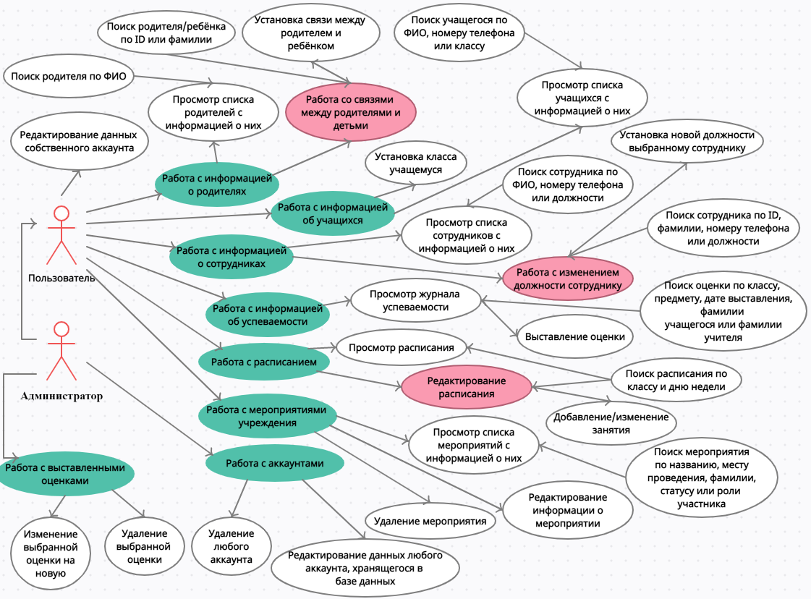

Рисунок Б.1 – Диаграмма вариантов использования

ПРИЛОЖЕНИЕ В

(обязательное)

ОПИСАНИЕ ПРОГРАММЫ

В.1 Общие сведения

Продукт будет использоваться для ведения необходимой информации в работе школьного учреждения образования в удобном электронном формате.

Программный продукт рассчитан на всех работников школы, кто участвует в работе с учащимися. Данная программа позволяет просматривать, добавлять, удалять и редактировать данные:

* по сотрудникам;
* по учащимся;
* по родителям учащихся;
* по мероприятиям учреждения;
* по расписанию учебных занятий.

Для функционирования полученного приложения требуется следующее программное обеспечение:

* любой браузер;
* подключение к сети интернет.

В.2 Функциональное назначение

Web-приложение для организации работы средней школы №1 г. Полоцка предназначено для ведения необходимой информации в работе школьного учреждения образования в удобном электронном формате. Данное программное средство не требует никаких специальных навыков, кроме владения основами компьютерной грамотности.

В.3 Описание логической структуры

Приложение для организации работы средней школы №1 г. Полоцка представляет собой совокупность полномочий пользователей:

* полномочия сотрудников;
* полномочия учащихся;
* полномочия родителей учащихся;

Если полномочия родителей и учащихся фиксированные, то полномочия сотрудников варьируются в зависимости от их занимаемой должности. Изначально пользователь при регистрации просто указывает обобщённо то, что он является сотрудником. После этого подаётся заявление администратору на установление должности в web-приложении. Соответственно в результате изменения должности, уровень доступа к информационной системе повышается. Например, директор может и выставлять оценки, и редактировать расписание учебных занятий, в то время как учитель может только выставлять оценки. Таким образом каждый пользователь имеет соответствующий своей должности набор возможностей в информационной системе.

В.4 Используемые технические средства

Минимальная аппаратная конфигурация системы пользователя, при которой обеспечивается стабильная работа программного средства, должна быть не ниже следующей:

* процессор с тактовой частотой 1350 МГц и выше;
* оперативная память 2 Гб и выше;
* монитор;
* клавиатура;
* мышь;
* подключение к сети Интернет (со скоростью не менее 1 Мбит/с);
* установленный веб-браузер;
* наличие свободного места на жёстком диске не менее 50 МБ для кэширования браузера.

В.5 Вызов и загрузка

Для запуска приложения необходимо перейти на сайт, с установленного на компьютере web-браузера. Так хостинг-сервер на данный момент отсутствует, приложение с локального хоста. После запуска пользователю будет представлена страница с авторизацией, после которой он сможет работать в web-приложении.

В.6 Входные данные

Входными данными для программы являются данные для авторизации, пользователей, данные для фильтрации, данные для редактирования чего-либо.

В.7 Выходные данные

Выходными данными является информация по сотрудникам, работающим с учащимися, учащимся, родителям учащихся, мероприятиям учреждения, успеваемости учащихся. При чём выходная информация предоставляется пользователю в зависимости от его уровня доступа к информационной системе.

ПРИЛОЖЕНИЕ Г

(обязательное)

**ПРОГРАММА И МЕТОДИКА ИСПЫТАНИЙ**

Г.1 Объект испытаний

Объектом испытаний является web-приложение для организации работы средней школы №1 г. Полоцка.

Г.2 Цель испытаний

Целью проведение испытаний является установление работоспособности разработанного программного обеспечения, соответствие техническому заданию и другим программным документам. При выявлении несоответствий в работе программы, ошибок в программе или программной документации требуется доработка программного обеспечения и (или) документации.

Г.3 Требования к программе

Приложение «Web-приложение для организации работы средней школы №1 г. Полоцка» должно удовлетворять требованиям, изложенным в техническом задании.

Требования к функциональным характеристикам приложения:

* выходная информация должна предоставляться согласно уровню доступа пользователя;
* пользователь может выставить или просмотреть отметку в электронном журнале успеваемости учащихся;
* пользователь может просмотреть информацию обо всех мероприятиях данного учреждения;
* пользователь может получить необходимый перечень информации по какому-либо учащемуся;
* пользователь может получить необходимый перечень информации по какому-либо родителю учащегося;
* пользователь может устанавливать или удалять связи между родителями и их детьми;
* пользователь может просматривать расписание учебных занятий.

Г.4 Требования к программной документации

Программная документация на приложение для организации работы средней школы №1 г. Полоцка должна включать в себя следующие документы:

* «Техническое задание»;
* «Описание программы»;
* «Руководство оператора»;
* «Руководство администратора».

Г.5 Порядок проведения испытаний

Для проверки корректности программного продукта был применён браузер Google Chrome.

Порядок испытаний:

* проверка корректности работы с информацией о родителях;
* проверка корректности работы с информацией об учащихся;
* проверка корректности работы с информацией о сотрудниках;
* проверка корректности работы с информацией об успеваемости учащихся;
* проверка корректности работы с расписанием учебных занятий;
* проверка корректности работы с информацией о мероприятиях учреждения;
* проверка корректности работы с другими аккаунтами;
* проверка корректности регистрации нового пользователя;
* проверка корректности авторизации уже зарегистрированного пользователя.

Все проверки были завершены в соответствии ожидаемым результатам, представленных в таблицах Г.1-Г.13.

Г.6 Методы испытаний

Методы испытания, используемые при тестировании программного обеспечения:

* проверка корректности работы программы при загрузке, при завершении работы;
* последовательное выполнение вызова соответствующих функций, указанных в пункте «Порядок проведения испытаний», и при этом выполнение работоспособности и качества, выполнения этих функций программой.

Корректность выполнения определяется завершением выполняемой функцией с предоставлением нужного результата, или, если при выполнении происходит сбой системы, на которой тестируется данное программное обеспечение, восстановлением работоспособности программы без ее предварительного перезапуска.

Способы проверки работоспособности программы и их результаты представлены в таблицах Г.1-Г.13.

Таблица Г.1 – Способы проверок регистрации нового пользователя

|  |  |  |  |
| --- | --- | --- | --- |
| *№ п/п* | *Название проверки* | *Шаги воспроизведения* | *Ожидаемый результат* |
| 1 | Переход на страницу регистрации | 1. Открыть браузер. 2. Перейти на сайт. 3. Нажать на кнопку «Регистрация». | Корректный переход на страницу регистрации. |
| 2 | Прохождение первого этапа регистрации | 1. Ввести фамилию. 2. Ввести имя. 3. Ввести Отчество (если оно есть). 4. Нажать на кнопку «Следующий шаг». | Корректное прохождение первого этапа регистрации. |
| 3 | Прохождение второго этапа регистрации | 1. Указать свою дату рождения. 2. Ввести электронную почту (если она есть). 3. Ввести номер мобильного телефона. 4. Нажать на кнопку «Следующий шаг». | Корректное прохождение второго этапа регистрации. |
| 4 | Прохождение третьего этапа регистрации | 1. Выбрать из списка нужный статус в учреждении. 2. Выбрать из списка нужный пол. 3. Ввести кодовое слово. 4. Нажать на кнопку «Следующий шаг». | Корректное прохождение третьего этапа регистрации |
| 5 | Прохождение четвёртого этапа регистрации | 1. Ввести свой логин. 2. Ввести пароль. 3. Подтвердить пароль. 4. Нажать на кнопку «Следующий шаг». | Корректное прохождение четвёртого этапа регистрации. |
| 6 | Получение образца заявления на установку класса | Нажать на кнопку «Скачать заявление». | Скачивается шаблон заявления с половиной уже подставленных данных пользователя. |

Таблица Г.2 – Способы проверок авторизации пользователя

|  |  |  |  |
| --- | --- | --- | --- |
| *№ п/п* | *Название проверки* | *Шаги воспроизведения* | *Ожидаемый результат* |
| 1 | Переход на страницу авторизации | 1. Запустить web-браузер, установленный на компьютере. 2. Перейти на сайт. 3. Нажать на кнопку «Вход» | Корректный переход на страницу авторизации |
| 2 | Заполнение данных для авторизации | 1. Ввести свой логин. 2. Ввести свой пароль. 3. Нажать на кнопку «Вход». | Выполняется вход в аккаунт. |
| 3 | Показ/скрытие пароля | 1. Ввести свой пароль. 2. Поставить галочку на «Показывать пароль» для показа пароля. 3. Снять галочку на «Показывать пароль» для скрытия пароля. | Корректные показ или скрытие пароля. |
| 4 | Восстанов-  ление пароля | 1. Нажать на кнопку «Забыли пароль?». 2. Ввести номер телефона/логин. 3. Нажать на кнопку «Восстановить». 4. Получить новый пароль по электронной почте или смс. | Если для восстановления был введён логин – получение нового пароль на электронную почту, если был указан номер телефона – получение нового пароля по смс. |
| 5 | Показ/скрытие  кодового слова при восстанов-  лении пароля | 1. Ввести своё кодовое слово. 2. Поставить галочку на «Показать кодовое слово» для показа кодового слова. 3. Снять галочку с «Показать кодовое слово» для скрытия кодового слова. | Корректные показ/скрытие кодового слова. |
| 6 | Авторизация после восстановления пароля. | 1. Нажать на кнопку «Главная». 2. Нажать на кнопку «Вход». 3. Ввести логин. 4. Ввести новый пароль, полученный через почту или смс. 5. Нажать на кнопку «Вход». | Авторизация под паролем, полученным в процессе восстановления пароля. |

Таблица Г.3 – Способы проверок просмотра информации о родителях

|  |  |  |  |
| --- | --- | --- | --- |
| *№ п/п* | *Название проверки* | *Шаги воспроизведения* | *Ожидаемый результат* |
| 1 | Просмотр списка родителей | 1. Авторизоваться. 2. Навести мышь на вкладку «Родители». 3. Выбрать пункт «Просмотр». | Открывается страница, на которой представлена информация о родителях в виде таблицы. |
| 2 | Поиск родителя по фамилии | 1. Навести мышь на вкладку «Родители». 2. Выбрать пункт «Просмотр». 3. Для поиска родителя по фамилии, ввести фамилию нужного родителя в соответствующее поле поиска, в котором написано «Фамилия». 4. Нажать на кнопку «Поиск» | В таблице со списком родителей остаются только родители с указанной фамилией. |
| 3 | Поиск родителя по имени | 1. Навести мышь на вкладку «Родители». 2. Выбрать пункт «Просмотр». 3. Для поиска родителя по имени, ввести имя нужного родителя в соответствующее поле поиска, в котором написано «Имя». 4. Нажать на кнопку «Поиск» | В таблице со списком родителей остаются только родители с указанным именем. |
| 4 | Поиск родителя по отчеству | 1. Навести мышь на вкладку «Родители». 2. Выбрать пункт «Просмотр». 3. Для поиска родителя по отчеству, ввести отчество нужного родителя в соответствующее поле поиска, в котором написано «Отчество». 4. Нажать на кнопку «Поиск». | В таблице со списком родителей остаются только родители с указанным отчеством. |

Таблица Г.4 – Способы проверок установки связей между родителями и детьми

|  |  |  |  |
| --- | --- | --- | --- |
| *№ п/п* | *Название проверки* | *Шаги воспроизведения* | *Ожидаемый результат* |
| 1 | Переход на страницу с установками связей | 1. Авторизоваться. 2. Навести мышь на вкладку «Родители». 3. Выбрать пункт «Установка связей». | Открывается страница с таблицей со списком родителей и детей, с уже установленными связями. |
| 2 | Установка связи | 1. Навести мышь на вкладку «Родители». 2. Выбрать пункт «Установка связей». 3. Ввести ID родителя. 4. Ввести ID ребёнка. 5. Нажать на кнопку «Связать». | Корректная установка ребёнку его родителя и наоборот. |
| 3 | Поиск родителя или  ребёнка по фамилии | 1. Навести мышь на вкладку «Родители». 2. Выбрать пункт «Установка связей». 3. Ввести фамилию нужного родителя или ребёнка в соответствующих полях поиска, в которых написано «Фамилия ребёнка» или «Фамили родителя». Выбор поля зависит от того, кого именно нужно найти. 4. Нажать на кнопку «Поиск» | Показ списка родителей или детей с указанной фамилией. |
| 4 | Поиск родителя или ребёнка по ID | 1. Навести мышь на вкладку «Родители». 2. Выбрать пункт «Установка связей». 3. Ввести ID нужного родителя или ребёнка в соответствующих полях поиска, в которых написано «id ребёнка» или «id родителя». Выбор поля зависит от того, кого именно нужно найти. 4. Нажать на кнопку «Поиск» | Показ списка родителей или детей с указанным ID. |

Таблица Г.5 – Способы проверок просмотра информации об учащихся

|  |  |  |  |
| --- | --- | --- | --- |
| *№ п/п* | *Название проверки* | *Шаги воспроизведения* | *Ожидаемый результат* |
| 1 | Просмотр списка учащихся | 1. Авторизоваться. 2. Навести мышь на вкладку «Учащиеся». 3. Выбрать пункт «Просмотр». | Открывается страница с таблицей со списком учащихся и информацией о них. |
| 2 | Поиск учащегося по фамилии | 1. Для поиска учащегося по фамилии, ввести его фамилию в соответствующее поле поиска, в котором написано «Фамилия». 2. Нажать на кнопку «Поиск» | Показ списка учащихся с указанной фамилией. |
| 3 | Поиск учащегося по имени | 1. Для поиска учащегося по имени, ввести его имя в соответствующее поле поиска, в котором написано «Имя». 2. Нажать на кнопку «Поиск» | Показ списка учащихся с указанным именем. |
| 4 | Поиск учащегося по отчеству | 1. Для поиска учащегося по отчеству, ввести его имя в соответствующее поле поиска, в котором написано «Отчество». 2. Нажать на кнопку «Поиск» | Показ списка учащихся с указанным отчеством. |
| 5 | Поиск учащегося по номеру  телефона | 1. Для поиска учащегося по номеру телефона, ввести его номер телефона в соответствующее поле поиска, в котором написано «Номер телефона». 2. Нажать на кнопку «Поиск» | Показ списка учащихся с указанным номером телефона. |
| 6 | Поиск учащегося по классу | 1. Для поиска учащегося по классу, ввести его класс в соответствующее поле поиска, в котором написано «Класс». 2. Нажать на кнопку «Поиск» | Показ списка учащихся с указанным классом. |

Таблица Г.6 – Способы проверок установки класса учащемуся

|  |  |  |  |
| --- | --- | --- | --- |
| *№ п/п* | *Название проверки* | *Шаги воспроизведения* | *Ожидаемый результат* |
| 1 | Переход на страницу с установкой класса | 1. Авторизоваться. 2. Навести мышь на вкладку «Учащиеся». 3. Выбрать пункт «Установка класса». | Открывается страница с таблицей со списком учащихся и информацией о них. |
| 2 | Установка класса учащемуся | 1. Авторизоваться. 2. Навести мышь на вкладку «Учащиеся». 3. Выбрать пункт «Установка класса». 4. Ввести ID учащегося, которому нужно установить класс. 5. Выбрать из списка нужный класс. 6. Нажать на кнопку «Изменить». | Выбранному ребёнку устанавливается указанный класс. |

Таблица Г.7 – Способы проверок просмотра информации о сотрудниках

|  |  |  |  |
| --- | --- | --- | --- |
| *№ п/п* | *Название проверки* | *Шаги воспроизведения* | *Ожидаемый результат* |
| 1 | Просмотр списка сотрудников | 1. Авторизоваться. 2. Навести мышь на вкладку «Сотрудники». 3. Выбрать пункт «Просмотр». | Открывается страница с таблицей со списком сотрудников и информацией о них. |
| 2 | Поиск сотрудника по  ID | 1. Для поиска сотрудника по ID, ввести его ID в советующее поле поиска, в котором написано «id». 2. Нажать на кнопку «Поиск». | Показ сотрудника с указанных ID. |
| 3 | Поиск сотрудника по фамилии | 1. Для поиска сотрудника по фамилии, ввести его фамилию в советующее поле поиска, в котором написано «Фамилия». 2. Нажать на кнопку «Поиск». | Показ списка сотрудников с указанной фамилией |
| 4 | Поиск сотрудника по имени | 1. Для поиска сотрудника по имени, ввести его имя в советующее поле поиска, в котором написано «имя». 2. Нажать на кнопку «Поиск». | Показ списка сотрудников с указанным именем |

Окончание таблицы Г.7

|  |  |  |  |
| --- | --- | --- | --- |
| *№ п/п* | *Название проверки* | *Шаги воспроизведения* | *Ожидаемый результат* |
| 5 | Поиск сотрудника по отчеству | 1. Для поиска сотрудника по отчеству, ввести его отчество в советующее поле поиска, в котором написано «Отчество». 2. Нажать на кнопку «Поиск». | Показ списка сотрудников с указанным отчеством. |
| 6 | Поиск сотрудника по  номеру  телефона | 1. Для поиска сотрудника по номеру телефона, ввести его номер телефона в советующее поле поиска, в котором написано «номер телефона». 2. Нажать на кнопку «Поиск». | Показ сотрудника с указанным номером телефона. |
| 7 | Поиск сотрудника по должности | 1. Для поиска сотрудника по должности, ввести его должность в советующее поле поиска, в котором написано «Должность». 2. Нажать на кнопку «Поиск». | Показ списка сотрудников с указанной должностью. |

Таблица Г.8 – Способы проверок редактирования должности

|  |  |  |  |
| --- | --- | --- | --- |
| *№ п/п* | *Название проверки* | *Шаги воспроизведения* | *Ожидаемый результат* |
| 1 | Переход на страницу с редактиро-  ванием должности | 1. Авторизоваться. 2. Навести мышь на вкладку «Сотрудники». 3. Выбрать пункт «Редактирование должности». | Открывается страница с таблицей со списком учащихся и информацией о них. |
| 2 | Редактиро-  вание должности | 1. Авторизоваться. 2. Навести мышь на вкладку «Сотрудники». 3. Выбрать пункт «Редактирование должности». 4. Ввести ID сотрудника, которому нужно изменить должность. 5. Выбрать из списка новую должность. 6. Ввести полную должность. 7. Ввести уровень доступа (необязательно). 8. Нажать на кнопку «Изменить». | У выбранного сотрудника изменяется должность на указанную с соответствующим уровнем доступа. |

Таблица Г.9 – Способы проверок просмотра успеваемости учащихся

|  |  |  |  |
| --- | --- | --- | --- |
| *№ п/п* | *Название проверки* | *Шаги воспроизведения* | *Ожидаемый результат* |
| 1 | Просмотр успеваемости учащихся | 1. Авторизоваться. 2. Навести мышь на вкладку «Успеваемость». 3. Выбрать пункт «Просмотр». | Открывается страница с таблицей успеваемости учащихся. |
| 2 | Фильтрация оценок | 1. Авторизоваться. 2. Навести мышь на вкладку «Успеваемость». 3. Выбрать пункт «Просмотр». 4. Выбрать все необходимые критерии фильтрации. Это могут быть: класс, предмет, дата выставления отметки, фамилия учащегося и фамилия учителя. 5. Нажать на кнопку «Поиск». | Показ отфильтрованного по заданных критериям списка оценок |
| 3 | Выставление  оценки | 1. Авторизоваться. 2. Навести мышь на вкладку «Успеваемость». 3. Выбрать пункт «Просмотр». 4. Нажать на кнопку «Выставить оценку». 5. Ввести ID ученика. 6. Выбрать из списка предмет, по которому выставляется отметка. 7. Ввести оценку. 8. Указать дату выставления оценки. 9. Нажать на кнопку «Подтвердить». | Корректное выставление оценки указанному ученику по выбранному предмету. |

Таблица Г.10 – Способы проверок редактирования оценок

|  |  |  |  |
| --- | --- | --- | --- |
| *№ п/п* | *Название проверки* | *Шаги воспроизведения* | *Ожидаемый результат* |
| 1 | Переход на страницу редактиро-  вания оценок | 1. Авторизоваться. 2. Навести мышь на вкладку «Успеваемость». 3. Выбрать пункт «Редактировать». | Открывается страница с таблицей успеваемости учащихся. |
| 2 | Изменение оценки | 1. Авторизоваться. 2. Навести мышь на вкладку «Успеваемость». 3. Выбрать пункт «Редактировать». 4. Ввести ID оценки, которую нужно изменить. 5. Ввести новую оценку, на которую нужно изменить. 6. Нажать на кнопку «Изменить» | Корректное изменение выбранной оценки на указанную. |
| 3 | Удаление оценки | 1. Авторизоваться. 2. Навести мышь на вкладку «Успеваемость». 3. Выбрать пункт «Редактировать». 4. Ввести ID оценки, которую нужно удалить. 5. Поставить галочку на «Подтвердить».   Нажать на кнопку «Удалить». | Корректное удаление выбранной оценки. |

Таблица Г.11 – Способы проверок просмотра расписания учебных занятий

|  |  |  |  |
| --- | --- | --- | --- |
| *№ п/п* | *Название проверки* | *Шаги воспроизведения* | *Ожидаемый результат* |
| 1 | Просмотр расписания учебных занятий | 1. Авторизоваться. 2. Навести мышь на вкладку «Расписание». 3. Выбрать пункт «Просмотр». | Открывается страница с таблицей с расписанием |
| 2 | Выбор класса и дня недели в расписании | 1. Авторизоваться. 2. Навести мышь на вкладку «Расписание». 3. Выбрать пункт «Просмотр». 4. Выбрать нужный класс. 5. Выбрать нужный день недели. 6. Нажать на кнопку «Поиск». | Показ расписания для выбранного класса и дня недели. |

Таблица Г.12 – Способы проверок редактирования расписания учебных занятий

|  |  |  |  |
| --- | --- | --- | --- |
| *№ п/п* | *Название проверки* | *Шаги воспроизведения* | *Ожидаемый результат* |
| 1 | Переход на страницу редактиро-  вания расписания | 1. Авторизоваться. 2. Навести мышь на вкладку «Расписание». 3. Выбрать пункт «Редактировать». | Открывается страница с таблицей с расписанием |
| 2 | Выбор класса и дня недели в расписании | 1. Авторизоваться. 2. Навести мышь на вкладку «Расписание». 3. Выбрать пункт «Редактировать». 4. Выбрать нужный класс. 5. Выбрать нужный день недели. 6. Нажать на кнопку «Поиск». | Показ расписания для выбранного класса и дня недели. |
| 3 | Добавление/  редактиро-  вание занятий  в расписании | 1. Авторизоваться. 2. Навести мышь на вкладку «Расписание». 3. Выбрать пункт «Редактировать». 4. Ввести ID урока (если нужно изменить информацию о занятии). 5. Выбрать класс, для которого нужно внести изменения. 6. Выбрать день недели, в который будет проходить занятие. 7. Выбор номер урока. 8. Выбрать преподавателя, который будет вести это занятие. 9. Выбрать кабинет, в котором будет проходить занятие. 10. Нажать на кнопку «Добавить» или «Изменить» (если был введён ID занятия). | Корректное редактирование/  добавление учебных занятий в расписании. |

Таблица Г.13 – Способы проверок управления БД

|  |  |  |  |
| --- | --- | --- | --- |
| *№ п/п* | *Название проверки* | *Шаги воспроизведения* | *Ожидаемый результат* |
| 1 | Удаление аккаунта | 1. Войти в аккаунт администратора. 2. Навести мышь на вкладку «Управление БД». 3. Выбрать пункт «Удаление аккаунта». 4. Ввести ID удаляемого аккаунта. 5. Поставить галочку на «Подтвердить». 6. Нажать на кнопку «Удалить» | Корректное удаление аккаунта с указанным ID. |
| 2 | Редактиро-  вание аккаунта | 1. Войти в аккаунт администратора. 2. Навести мышь на вкладку «Управление БД». 3. Выбрать пункт «Редактирование аккаунта». 4. Ввести ID редактируемого аккаунта. 5. Нажать на кнопку «Поиск». 6. Внести желаемые изменения в данные аккаунта. Это могут быть ФИО пользователя, его аватарка, дата рождения, пароль, электронная почта, номер мобильного телефона и кодовое слово. 7. Нажать на кнопку «Сохранить» в той группе данных, в которой произошли изменения. | Корректное редактирование аккаунта с указанным ID. |

ПРИЛОЖЕНИЕ Д

(обязательное)

**РУКОВОДСТВО ПОЛЬЗОВАТЕЛЯ (ОПЕРАТОРА)**

**Д.1 Назначение программы**

Web-приложение для организации работы средней школы №1 г. Полоцка предназначено для упрощения работы с большим количеством информации ухода от бумажной рутины. Данное приложение позволяет оперативно получить всю необходимую информацию по любому учащемуся, родителю, сотруднику, занятию по расписанию, успеваемости учащихся и мероприятиям учреждения.

Приложение предусматривает следующие возможности: просмотр, редактирование, удаление данных по сотрудникам, учащимся, их родителям, мероприятиям учреждения, успеваемости учащихся и расписанию учебных занятий;

**Д.2 Условия выполнения программы**

Прежде всего нужно установить на своё устройство браузер, с помощью которого затем нужно перейти на сайт. Для дальнейшей работы нужно авторизоваться либо сначала зарегистрироваться, а потом авторизоваться.

Для работы с программным продуктом необходимы минимальные умения пользования компьютером, профессиональное обучение не требуется, так как интерфейс интуитивно понятен конечному пользователю. В результате корректного ввода данных программа будет отличным помощником.

Для функционирования программы требуется самое главное программное средство, являющееся браузером.

Для функционирования программы на компьютере требуется следующая минимальная аппаратная комплектация: монитор, системный блок, клавиатура, мышь, доступ к сети Интернет.

**Д.3 Выполнение программы**

Программный продукт выполнен в виде веб-приложения. Пользователь, который им пользуется может очень легко и быстро найти всю необходимую информацию и для этого не нужно скачивать и устанавливать какие-либо дополнительные программные обеспечения.

Прежде всего нужно запустить веб-браузер, а затем перейти на сайт веб-приложения. После перехода на сайт, будет открыта стартовая страница, на которой пользователю будет предложено либо зарегистрироваться, либо авторизоваться, если он уже зарегистрирован. Стартовая страница представлена на рисунке Д.1.

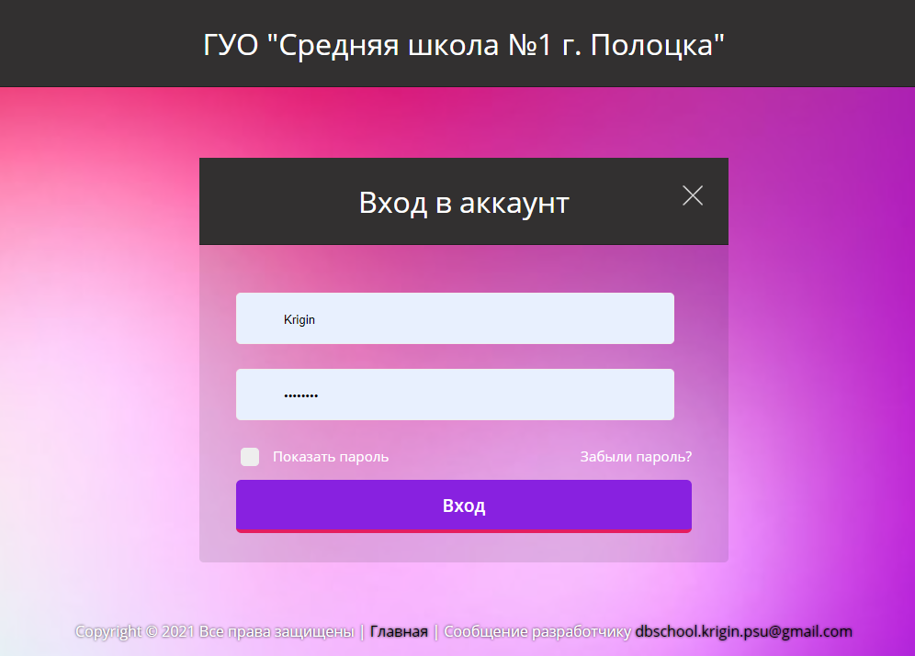

Рисунок Д.1 – Стартовая страница приложения

Не будучи зарегистрированным, пользователь не сможет воспользоваться данным приложением. Это нужно для того, чтобы можно было структурировать большие объёмы информации и разграничить доступ к базе данных приложения. Таким образом регистрация является обязательной процедурой.

Процесс регистрации проходит в 4 этапа. На первом этапе пользователь должен ввести свои фамилию имя и отчество в соответствующих полях для ввода, которые подписаны. При этом если Одно или все из этих полей были введены не русскими буквами или не с большой буквы, пользователь получит сообщение с подсказкой о правильном заполнении полей. Поле для вставки отчества не является обязательным. Также пользователь не будет допущен к следующему этапу регистрации если не заполнит обязательные поля. Если такие поля будут присутствовать, то пользователь также получит соответствующее сообщение. Страница регистрации на первом этапе показана на рисунке Д.2.

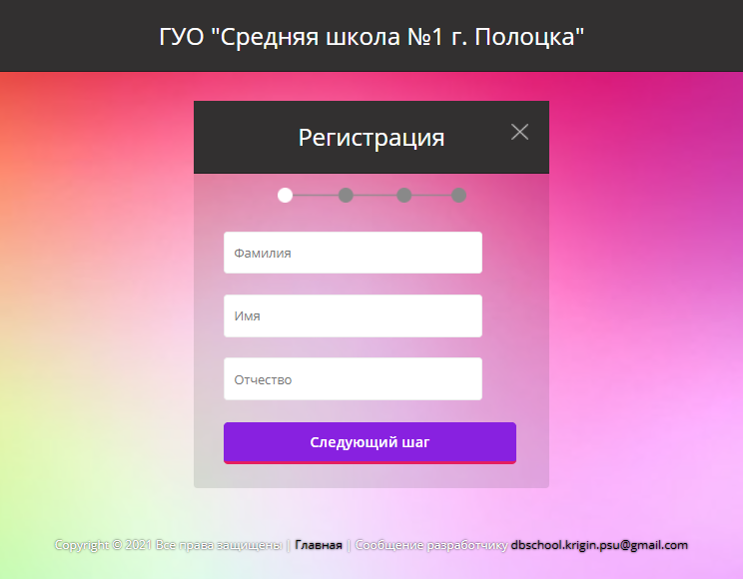

Рисунок Д.2 – Первый этап регистрации

Когда ввод фамилии, имени и отчества пользователем уже закончен, следует перейти на следующий этап регистрации. Для этого нужно всего лишь нажать на кнопку «Следующий шаг».

Нажатие на кнопку «Следующий шаг» после корректно введённых данных на первом этапе приведёт к перенаправлению пользователя на страницу, где он сможет пройти второй этап регистрации. Теперь пользователь должен ввести свою дату рождения, электронную почту и номер телефона. Поле электронной почты не является обязательным, а вот дату рождения и номер телефона нужно заполнить обязательно.

Ввод даты рождения ограничен таким образом, чтоб не смог зарегистрироваться пользователь младше 6 лет. А регистрация под статусом «Сотрудник» невозможна для пользователя, не достигшего 18 лет.

Электронная почта или номер телефона используются для восстановления пароля, следовательно, ввести их нужно правильно. Ввод электронной почты без символа «@» или ввод номера телефона не по формату +375(XX)XXX-XX-XX считаются некорректными. Кроме того, в скобках формата номера телефона не может быть ничего кроме общеизвестных кодов операторов связи: 25, 29, 33, 44. При допущении таких ошибок, пользователь сразу же получает сообщение о некорректном вводе и не допускается на следующий этап регистрации. Второй этап регистрации показан на рисунке Д.3.

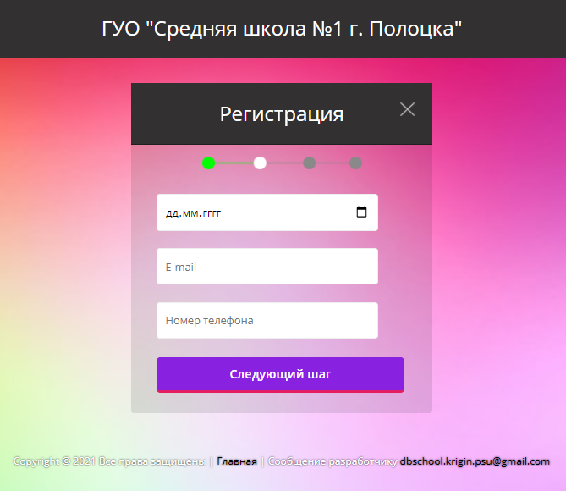

Рисунок Д.3 – Второй эта регистрации

Переход на третий этап регистрации происходит также с помощью кнопки «Следующий шаг» при условии, что ранее все данные были введены правильно. От пользователя требуется выбрать из списка статус, занимаемый в школе, свой пол и кодовое слово, которое также участвует в процессе восстановления пароля.

Статусов при регистрации доступно всего 3: учащийся, родитель, сотрудник. Однако статус сотрудник может разделяться на ещё не сколько статусов: например, директор, администратор, учитель или завуч. По сколку при регистрации их всего 3, нужно обращаться к администратору, чтобы он назначил точную занимаемую должность. Всё это нужно для того, чтобы каждый пользователь получил соответствующий своему статусу уровень доступа к базе данных. Регистрация пользователя на третьем этапе представлена на рисунке Д.4.

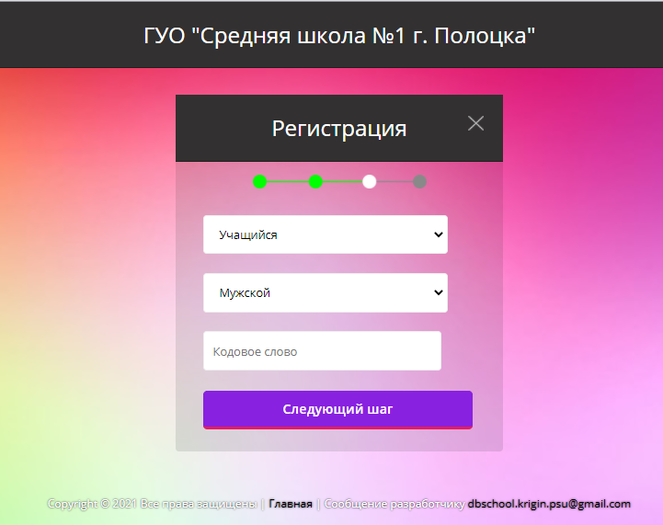

Рисунок Д.4 – Третий этап регистрации пользователя

На последнем этапе регистрации пользователь вводит логин, пароль, а затем подтверждает введённый ранее пароль. Ввод пароля ограничен лишь фантазией пользователя. Логин должен быть уникален. Поэтому, если будет введён уже занятый другим пользователем логин, то появится сообщение об ошибке, и регистрация не будет окончена. Сообщение об ошибке регистрации регистрации из-за занятого логина показана на рисунке Д.5. Четвертый этап регистрации представлен на рисунке Д.6.

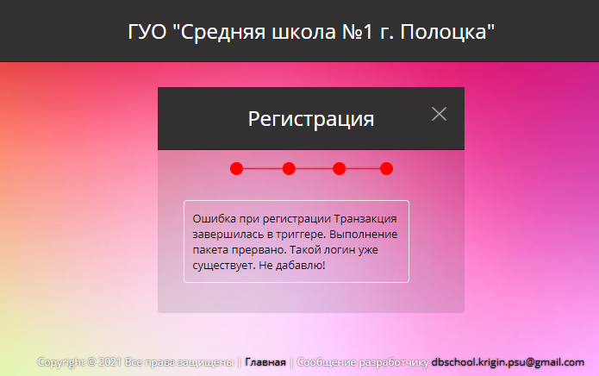

Рисунок Д.5 – Ошибка регистрации при занятом логине

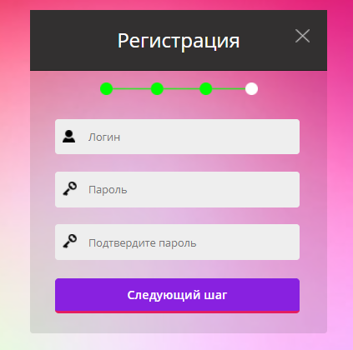

Рисунок Д.6 – Четвёртый этап регистрации пользователя

В том случае, когда последний этап регистрации прошёл успешно, пользователь переходит на другую страницу, на которой ему сообщается об успешной регистрации. Помимо этого, ему предлагают причислить себя к классу, в котором он должен учиться или работать при помощи заявления, которое можно скачать в виде шаблона. Теперь пользователь считается зарегистрированным и авторизованным и может начинать работу в приложении.

Для того, чтобы авторизоваться уже ранее зарегистрированному пользователю достаточно просто ввести свой логин и пароль, а потом нажать на кнопку «Вход». После этого произойдёт переход в аккаунт. Если пользователь во время авторизации сомневается в правильности введённого пароля, он может показать его, поставив галочку напротив «Показывать пароль». Точно также пароль можно обратно скрыть, сняв оттуда галочку. Переход на страницу авторизации происходит из стартовой страницы с помощью нажатия на кнопку «Вход», которая расположена чуть выше кнопки «Регистрация». Страница авторизации представлена на рисунке Д.7.

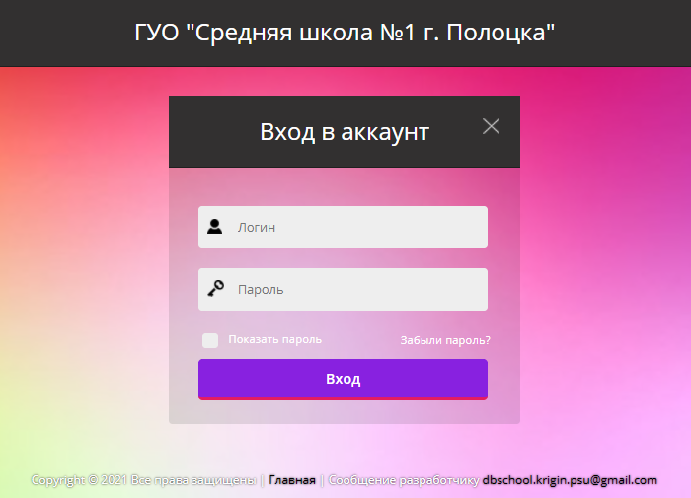

Рисунок Д.7 – Страница авторизации пользователя

Есть неприятные ситуации, когда пароль утерян и авторизоваться не предоставляется возможным. Чтобы исправить эту ситуацию, нужно нажать на кнопку «Забыли пароль?». После нажатия на эту кнопку произведёт переход на страницу восстановления пароля, на которой нужно ввести либо свой логин, либо номер телефона и кодовое слово. Кодовое слово пишется зашифрованным, но его можно показать, поставив галочку около «Показать кодовое слово». Если у пользователя есть почта, то новый пароль пришлётся туда, если нет – то смс на номер телефона, который указан в профиле. Когда пароль сброшен, можно авторизовываться. Страница восстановления пароля представлена на рисунке Д.8.

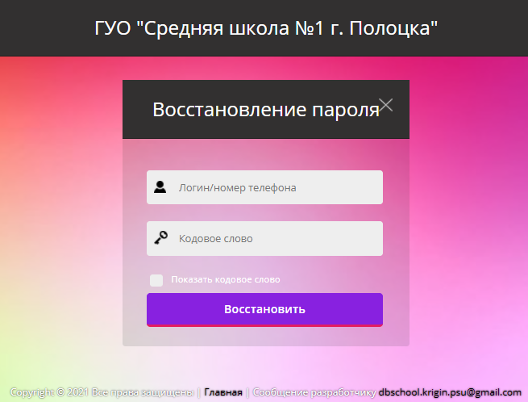

Рисунок Д.8 – Страница восстановления пароля

Если возникла необходимость отменить регистрацию или авторизацию, можно нажать на кнопку «Главная» или на крестик, представленный на рисунке Д.9.



Рисунок Д.9 – Кнопка отмены

Для того, чтобы обратиться к разработчику нужно нажать на кнопку, на которой написана электронная почта. Нажатие на эту кнопку откроет стандартное приложение Windows «Почта», в котором уже будет выбрано кому посылать письмо. Нужно лишь написать само сообщение, тему по желанию и отправить его. Кнопка для отправки сообщения разработчику представлена на рисунке Д.10.



Рисунок Д.10 – Кнопка для отправки сообщения разработчику

При входе в свой аккаунт пользователь попадает на главную страницу своего профиля. На ней расписано немного информации о пользователе. Нажатие на кнопку «Главная» из любой страницы приведёт к попаданию именно на главную страницу профиля. Главная страница профиля показана на рисунке Д.11.

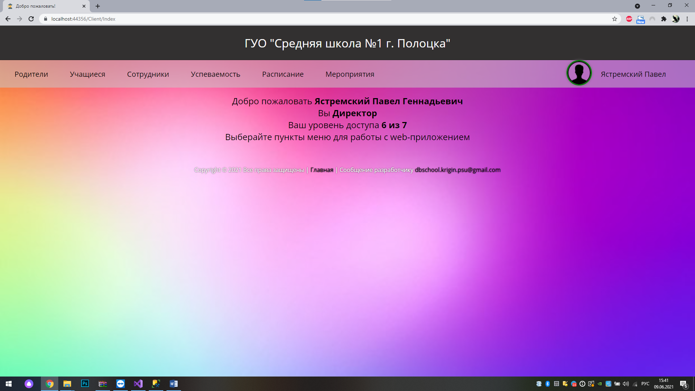

Рисунок Д.11 – Главная страница профиля

Предлагается выбирать пункты меню для работы с веб-приложением. Эти пункты меню включают в себя следующие пункты: «Родители», «Учащиеся», «Сотрудники», «Успеваемость», «Расписание», «Мероприятия». Меню веб-приложения представлено на рисунке Д.12.

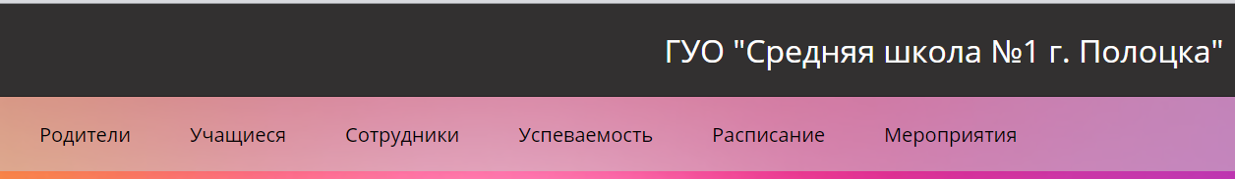

Рисунок Д.12 – Меню веб-приложения

Пункт «Родители» имеет подпункты «Просмотр» и «Установка связей». Подпункт «Просмотр» позволяет обозревать следующую информацию о каждом родителе в виде таблицы: ФИО, пол, дату рождения, номер телефона, электронную почту, ID, класс и ФИО ребёнка этого родителя. Таблица со списком информации о родителях представлена на рисунке Д.13.

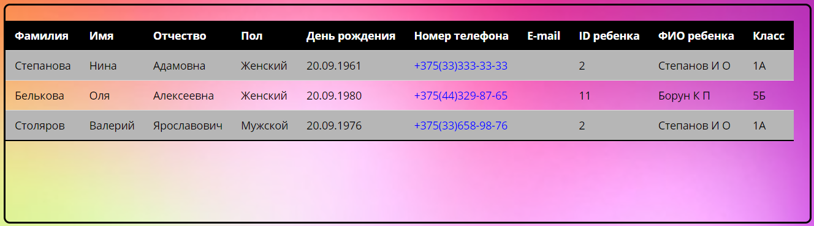

Рисунок Д.13 – Список родителей и информация о них

Предусмотрена возможность фильтрации данных о родителях по фамилии, имени, или отчеству. Для того, чтобы найти нужного родителя нужно вписать данные в подходящее поле поиска и нажать на кнопку «Поиск». Поля поиска представлены на рисунке Д.14.

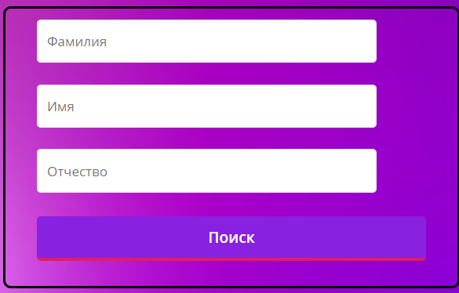

Рисунок Д.14 – Поля поиска родителей

Подпункт «Установка связей» позволяет связать родителя и его ребёнка, это способствует упрощению поиска необходимой информации о ребёнке или о родителе. Перейдя на страницу установки связи, появляется таблица с краткой информацией о родителе и его ребёнке: ID и ФИО родителя и ребёнка. Для установки связи родителя и ребёнка нужно ввести ID обоих в поля, показанные на рисунке Д.15 и нажать на кнопку «Связать».

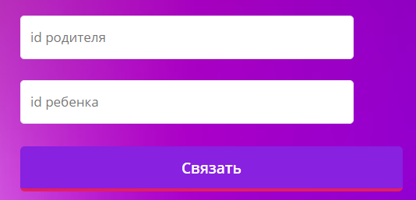

Рисунок Д.15 – Поля для установки связей

Также можно найти нужного родителя и его ребёнка и наоборот, используя поля поиска, которые расположены ниже полей для установки связи. Предлагаются следующие поля поиска: фамилия родителя или ребёнка, ID родителя или ребёнка. Результаты поиска покажут искомых людей и их связи. Поля поиска связей представлены на рисунке Д.16.

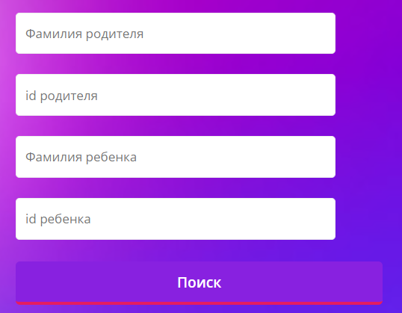

Рисунок Д.16 – Поля поиска связей

Пункт «Учащиеся» имеет подпункты «Просмотр» и «Определение класса». «Просмотр» показывает таблицу со список учащихся и следующих сведений о них: ID, ФИО, дата рождения, номер телефона, электронная почта, класс. Данная таблица продемонстрирована на рисунке Д.17.

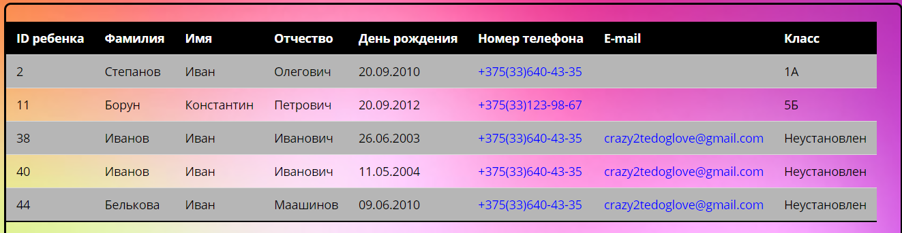

Рисунок Д.17 – Список учащихся с информацией о них

Также можно искать учащихся по фамилии, имени, отчеству, номеру телефона или классу. Нужно просто ввести данные в подходящее поле поиска и нажать на кнопку «Поиск». Поля поиска учащихся представлены на рисунке Д.18.

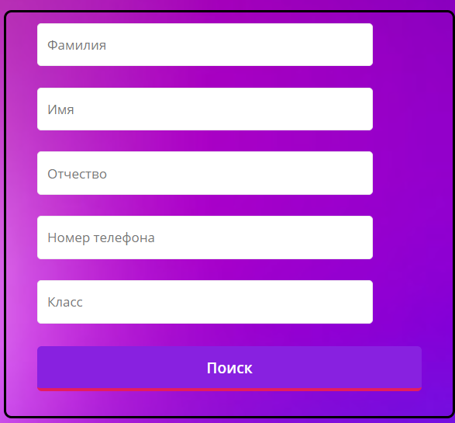

Рисунок Д.18 – Поля поиска учащихся

Подпункт «Установка класса» показывает ту же таблицу с учащимися и с теми же данными. Только возможность поиска изменяется на возможность зачисления ребёнка в класс. Для этого нужно ввести ID ребёнка, для которого будет определён класс и выбрать из списка сам класс. В завершении нажать на кнопку «Изменить». Поля для установки класса учащемуся представлены на рисунке Д.19.

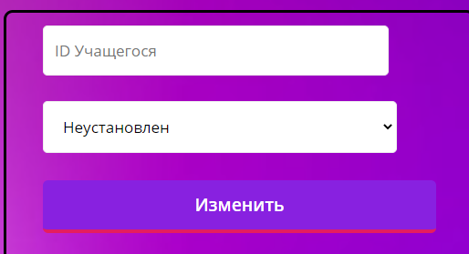

Рисунок Д.19 – Поля установки класса

Пункт «Сотрудники» содержит подпункты «Просмотр» и «Редактирование должности». Подпункт «Просмотр» позволяет просмотреть список сотрудников со следующими данными о них: ID, ФИО, дата рождения, номер телефона, электронная почта, должность. Таблица со списком сотрудников представлена на рисунке Д.20.

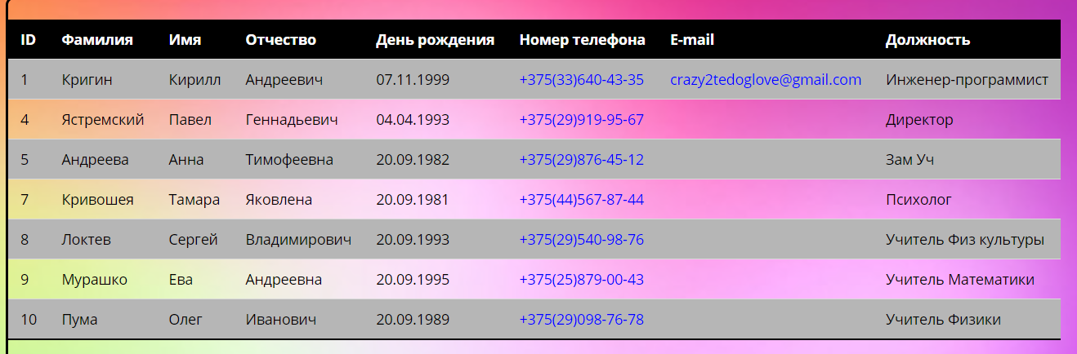

Рисунок Д.20 – Список сотрудников с информацией о них

Возможен поиск сотрудника по его ID, фамилии, имени отчеству, номеру телефона или должности. Для осуществления поиска нужно ввести данные в подходящее поле поиска и нажать на кнопку «Поиск». Поля поиска сотрудников представлены на рисунке Д.21.

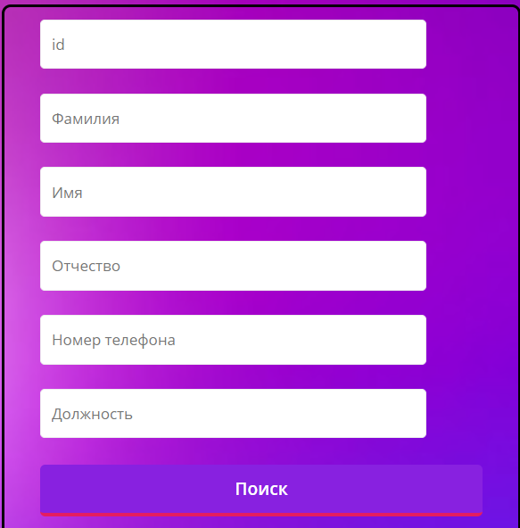

Рисунок Д.21 – Поля поиска сотрудников

Подпункт «Редактирование должности» предоставляет таблицу со списком всё тех же сотрудников, но информация о них немного другая: ID, ФИО, дата рождения, номер телефона, основная должность, полная должность, уровень доступа. Данная таблица представлена на рисунке Д.22.

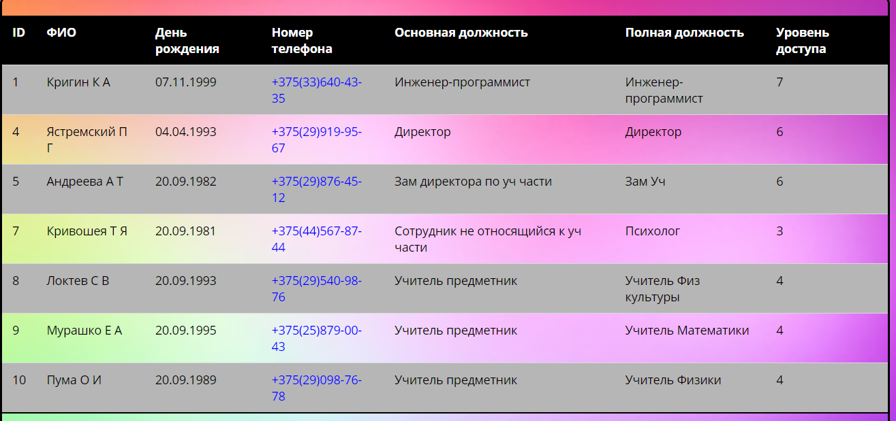

Рисунок Д.22 – Данные о сотрудниках для изменения должности

Возможен поиск по ID, фамилии, номеру телефона или должности. Для осуществления поиска по какому-либо критерию ввести данные в нужное поле и нажать на кнопку «Поиск». Поля поиска сотрудников для изменения должности представлены на рисунке Д.23.

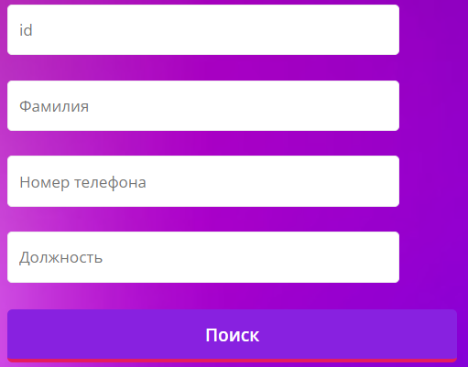

Рисунок Д.23 – Поля поиска сотрудников для изменения должности

Для изменения должности нужно ввести ID сотрудника, которому нужно изменить должность, выбрать из списка новую должность, ввести полное название должности. Изменение уровня доступа пользователю не доступно пользователю. Завершить изменение нажатием на кнопку «Изменить» Поля для изменения должности сотрудника представлены на рисунке Д.24.

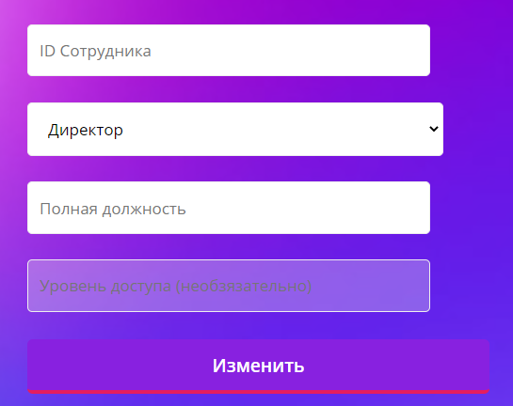

Рисунок Д.24 – Поля для изменения должности сотрудника

Успеваемость можно просматривать и редактировать. В таком случае открывается страница, которая содержит поля поиска, кнопку выставления оценки и таблицу со следующим содержимым: код оценки, класс, учащийся, предмет, оценка, дата выставления оценки, преподаватель, который выставил оценку.

Оценки можно фильтровать по классу, предмету, дате выставления, фамилии учащего или фамилии учителя.

Поля фильтрации оценок показаны на рисунке Д.25, таблица успеваемости представлена на рисунке Д.26.

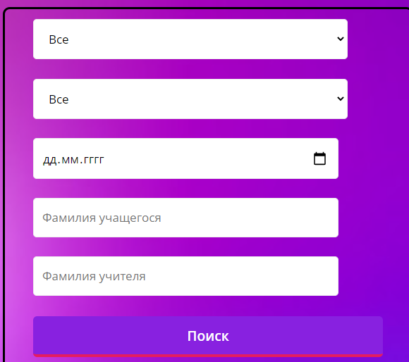

Рисунок Д.25 – Поля фильтрации оценок

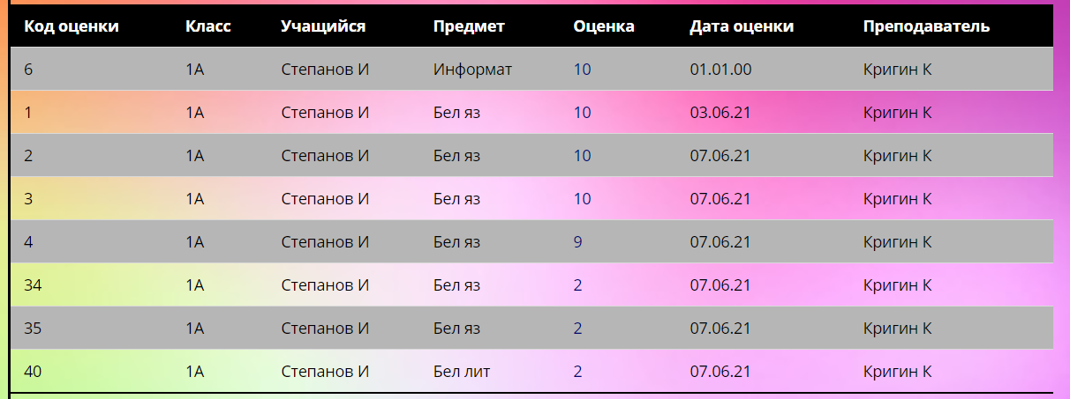

Рисунок Д.26 – Таблица успеваемости учащихся

Также здесь доступно выставление оценки. Сделать это можно, нажав на кнопку «Выставить оценку». После чего откроется окошко, в котором нужно ввести ID ученика, которому выставляется оценка, выбрать предмет, по которому выставляется оценка, ввести саму оценку и указать дату её выставления, а затем нажать на кнопку «Подтвердить». Окно выставления оценки представлено на рисунке Д.27.

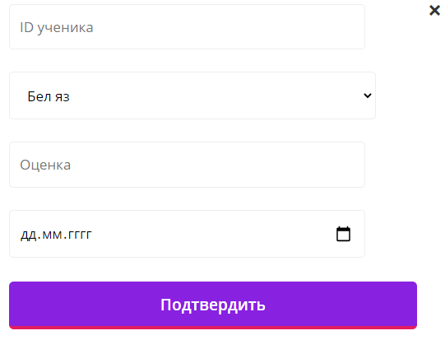

Рисунок Д.27 – Окно выставления оценки

Если вдруг выставляющий оценку передумал это делать, то он может нажать на крестик, находящийся в правом верхнем углу окошка, чтобы отменить выставление оценки.

Расписание также можно просматривать и изменять. В первом случае будет выведена таблица, содержащая следующие данные: номер урока, начало, конец урока, предмет, учитель, который ведёт занятие, кабинет, в котором проходит занятие. Для показа интересующего расписания можно выбрать класс, для которого просматривается расписание и день недели, в который проходит это занятие. Таблица с расписание показана на рисунке Д.28. Поля для выбора нужного расписания представлены на рисунке Д.29.

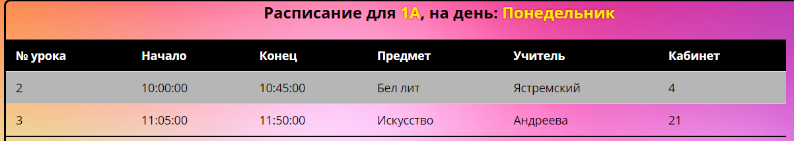

Рисунок Д.28 – Расписание занятий

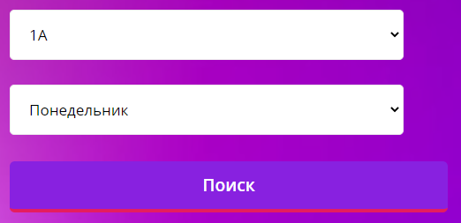

Рисунок Д.29 – Поля для выборки нужного расписания

Для просмотра списка мероприятий и всей необходимой информации нужно перейти установленную для этого страницу приложения. Для этого нужно перейти на вкладку с названием «Мероприятия» и нажать на кнопку «Просмотр». После и произойдёт переход на нужную страницу, на которой будет представлена таблица со списком мероприятий учреждения. В этой таблице присутствует следующая информация о мероприятии: название мероприятия, место его проведения, дата проведения, время проведения, длительность, и информация об участниках мероприятий. Об участниках мероприятия можно узнать следующую информацию: ФИО (фамилия и инициалы), дата рождения, статус в учреждении (их может быть 3: сотрудник, учащийся, родитель), роль, исполняемая на мероприятии (например, фотограф или выступающий). Данная таблица с информацией о мероприятиях учреждения представлена на рисунке Д.30.

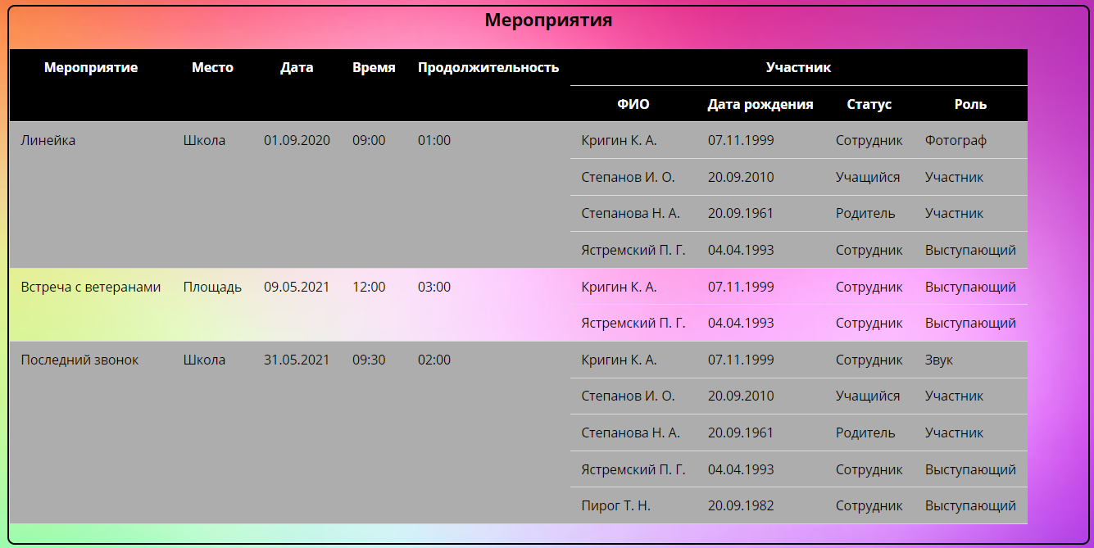

Рисунок Д.30 – Таблица со списком мероприятий учреждения

Для более удобного просмотра необходимой информации можно воспользоваться поиском. Для поиска нужного мероприятия можно воспользоваться одним из полей поиска: название мероприятия, место его проведения, дата его проведения, фамилия участника, статус участника (выбрать из списка нужное), исполняемая на мероприятии роль. Ввести данные в нужное поле поиска и нажать на кнопку «Поиск». В таблице со списком мероприятий учреждения останутся лишь те мероприятия, которые удовлетворяют заданному условию поиска. Поля поиска представлены на рисунке Д.31.

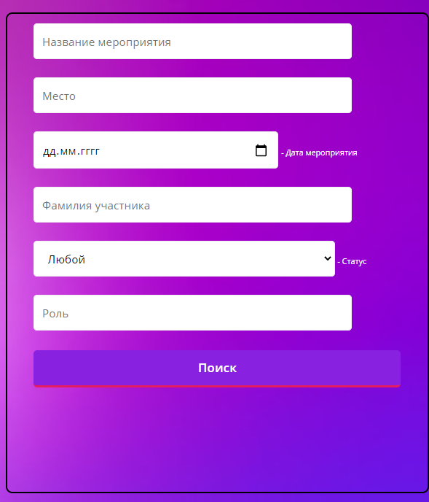

Рисунок Д.31 – Поля поиска мероприятий

Также пользователь в праве редактировать такие данные своего аккаунта как пароль, ФИО, автарка, дата рождения, электронная почта, кодовое слово. Для этого нужно навести мышь на своё имя, которое находится в правом верхнем углу страницы и выбрать пункт «Управление аккаунтом», внести нужные изменения и нажать на кнопку «Сохранить» под теми данными, в которых произошли изменения. Страница управления аккаунтом представлена на рисунке Д.32.

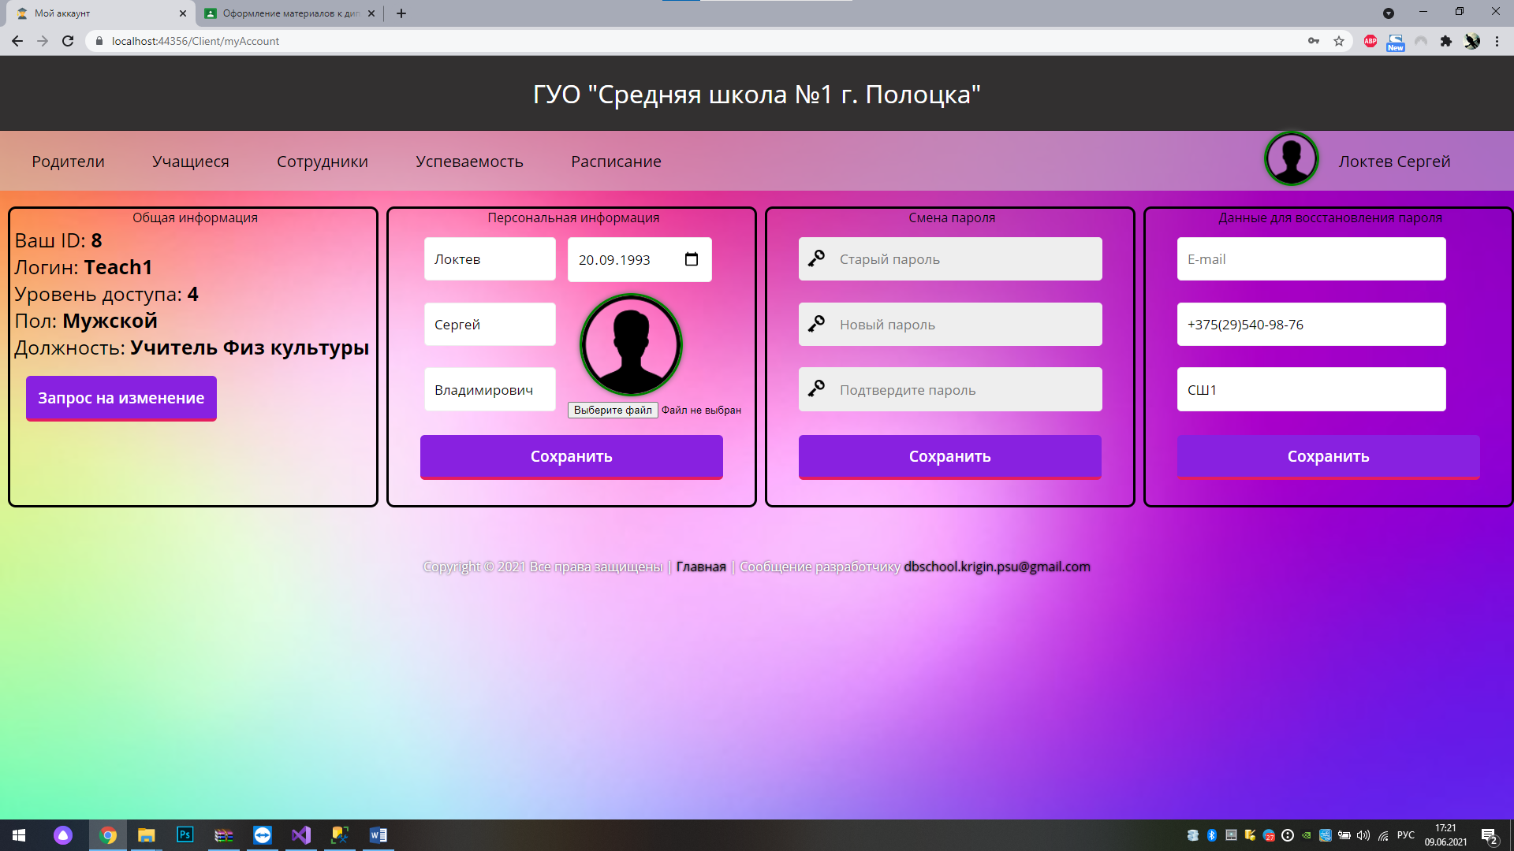

Рисунок Д.32 – Страница управления аккаунтом

Выйти из аккаунта можно похожим образом. Навестись мышью на своё имя и фамилию и нажать на кнопку «Выход». Кнопка «Выход» показана на рисунке Д.33.

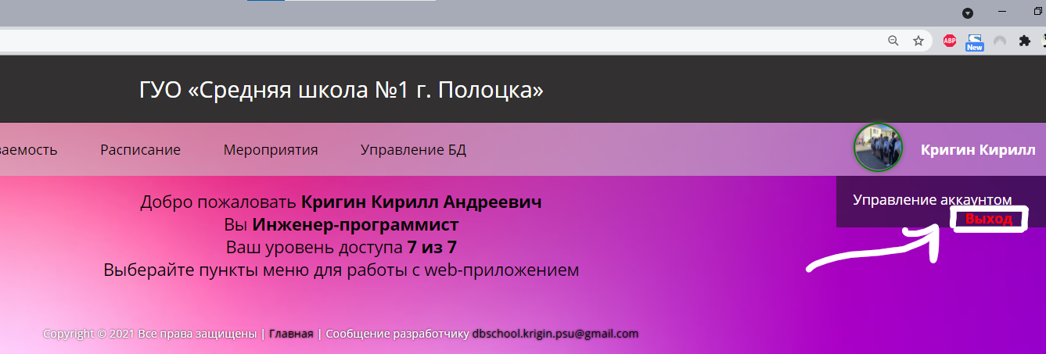

Рисунок Д.33 – Кнопка выхода из аккаунта

ПРИЛОЖЕНИЕ E

(обязательное)

**РУКОВОДСТВО АДМИНИСТРАТОРА**

**E.1 Назначение программы**

Приложение предусматривает следующие возможности для администратора:

* просмотр, редактирование, удаление данных по сотрудникам, учащимся, их родителям, мероприятиям учреждения, успеваемости учащихся и расписанию учебных занятий;
* Изменение любых данных любого аккаунта;
* Удаление любого аккаунта;
* Изменение оценки в журнале успеваемости.

**Е.2 Условия выполнения программы**

Для того, чтобы работа с программных средством на компьютере администратора, компьютер должен иметь минимальную аппаратную комплектацию: монитор, системный блок, клавиатура, мышь, доступ к сети Интернет.

Сервер обработки запросов должен соответствовать следующей конфигурации:

* процессор с тактовой частотой не менее 1350 МГц;
* не менее 2 Гб оперативной памяти;
* наличие свободного места на жёстком диске не менее 1 Гб.

Если данные требования будут соблюдены, то программное средство будет корректно работать на компьютере пользователя.

Для работы с программных средством пользователь должен обладать минимальными навыками работы в сети Интернет.

**E.3 Выполнение программы**

Программный продукт выполнен в виде веб-приложения. Пользователь, который им пользуется может очень легко и быстро найти всю необходимую информацию и для этого его не нужно скачивать и устанавливать какие-либо дополнительные программные обеспечения.

Прежде всего нужно запустить веб-браузер, а затем перейти на сайт веб-приложения. После перехода на сайт, будет открыта стартовая страница, на которой пользователю будет предложено либо зарегистрироваться, либо авторизоваться, если он уже зарегистрирован. Стартовая страница представлена на рисунке Е.1.



Рисунок Е.1 – Стартовая страница приложения

Далее нужно зайти на аккаунт администратора. Главная страница профиля администратора представлена на рисунке Е.2.

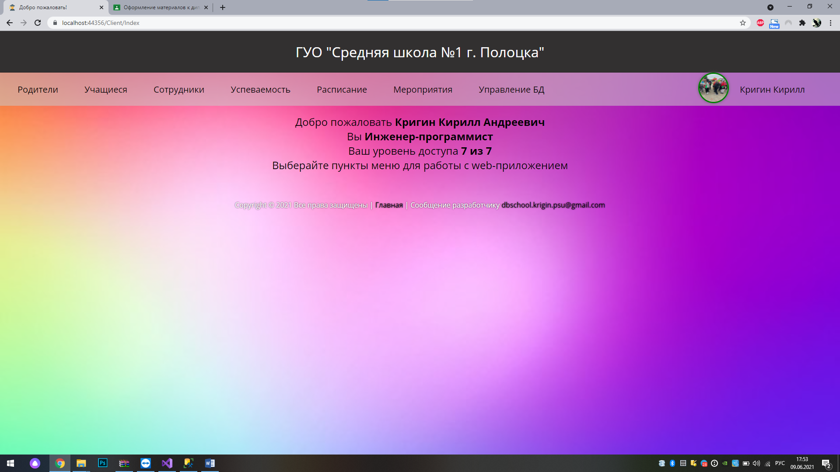

Рисунок Е.2 – Стартовая страница профиля администратора

В меню добавляется ещё один пункт, которого нет ни у кого кроме администратора – это пункт «Управление БД». В этом пункте есть подпункты «Удаление аккаунта» и «Редактор аккаунтов».

Если выбрать подпункт «Удаление аккаунта», произойдёт переход на страницу, представленную на рисунке E.3. На этой странице есть единственное поле для ввода. В него нужно вписать ID аккаунта, который нужно удалить. Затем нужно поставить галочку около «Подтвердить» и нажать на кнопку «Удалить». После это произойдёт удаление аккаунта с указанным ID из базы данных.

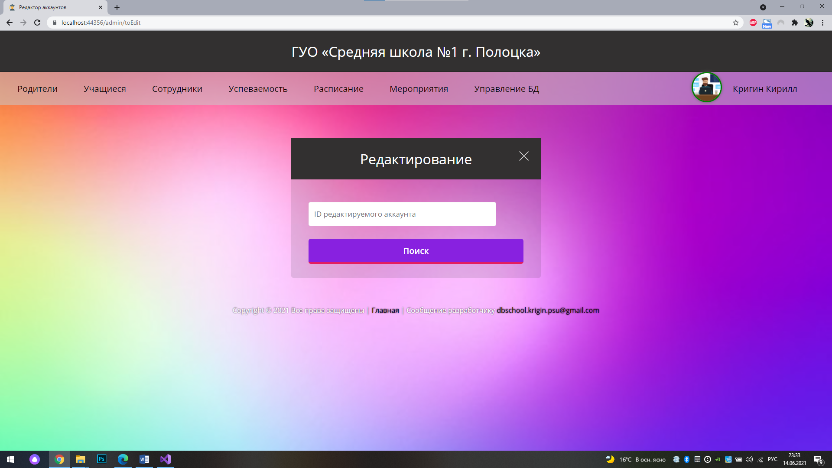

Рисунок Е.3 – Страница удаления аккаунта

При выборе пункта «Редактор аккаунтов» произойдёт переход на страницу, представленную на рисунке Е.4. Нужно ввести ID аккаунта, для изменения и нажать на «Поиск». Далее произойдёт переход на страницу управления аккаунтом пользователя. Можно вносить желаемые изменения в данные аккаунта. Страница управления аккаунтом представлена на рисунке Е.5.

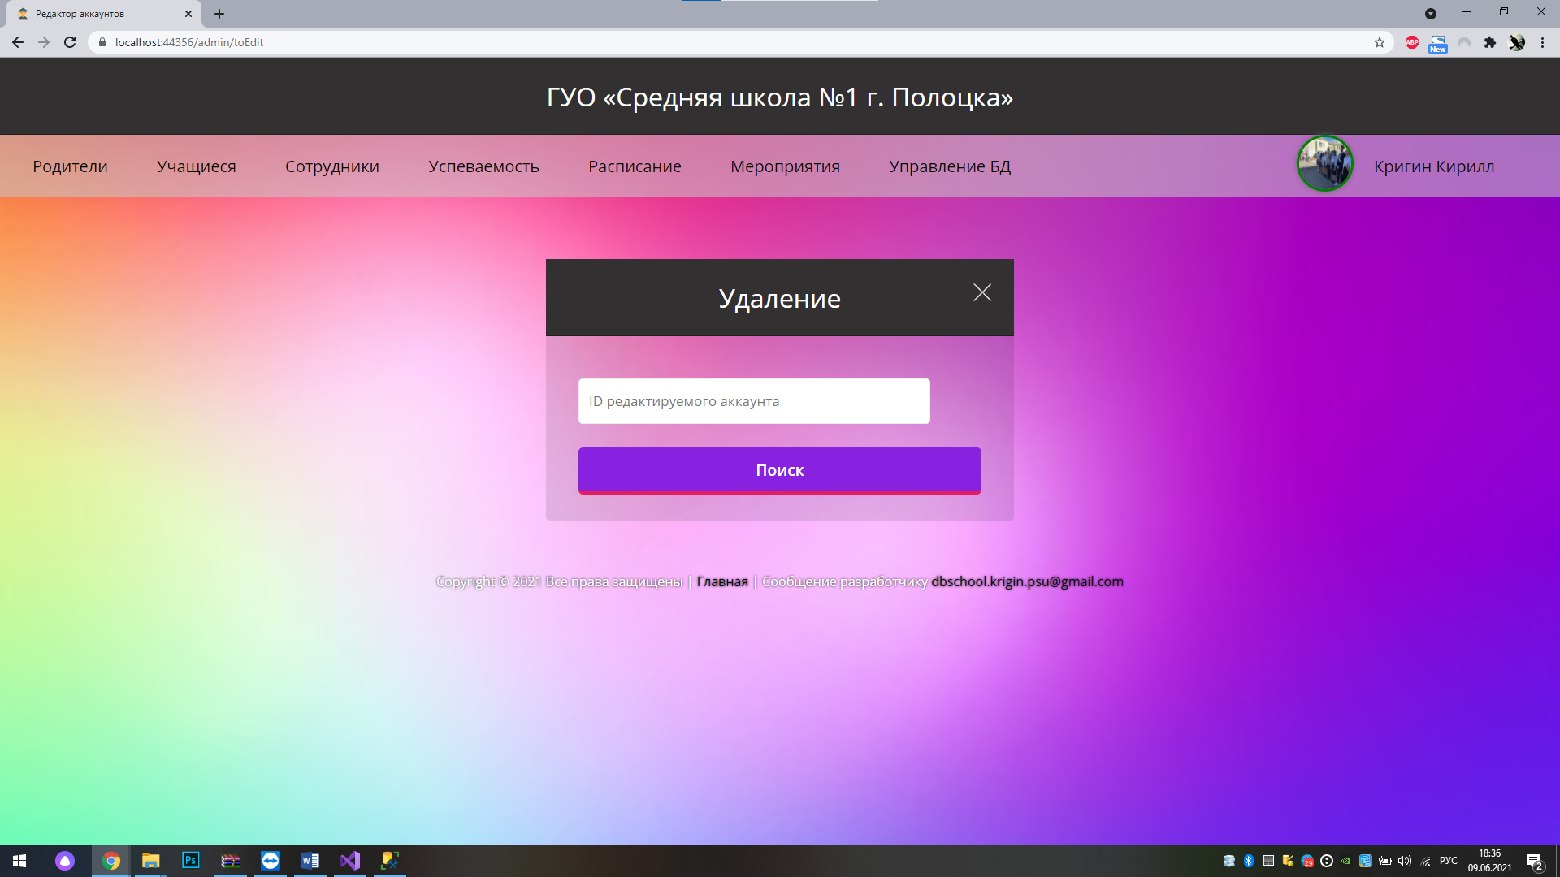

Рисунок Е.4 – Страница выбора аккаунта для редактирования

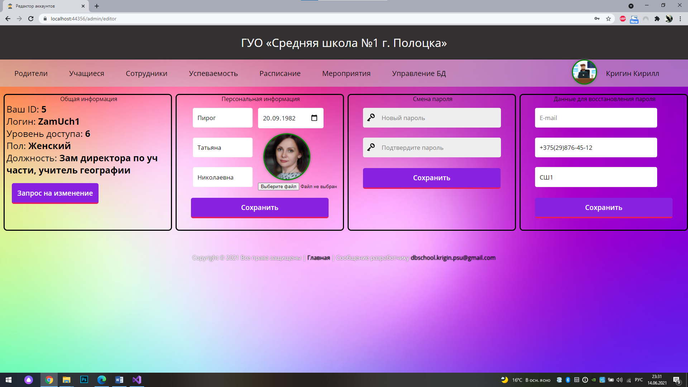

Рисунок Е.5 – Страница управления выбранным аккаунтом

Только администратор может редактировать оценки. Для этого нужно перейти на вкладку «Успеваемость» и выбрать подпункт «Редактировать». В таком случае предоставляется страница со следующими данными: ID оценки, класс, учащийся, предмет, оценка, дата выставления оценки, преподаватель, выставивший оценку. Для изменения оценки нужно ввести ID оценки и новую оценку и просто нажать на кнопку «Изменить». Процедура удаления оценки происходит путём ввода ID оценки, которую нужно удалить, подтверждением удаления и нажатием кнопки «Удалить». Поля для удаления/изменения оценки представлены на рисунках Е.6 и Е.7 соответственно. Таблица с успеваемостью представлена на рисунке Е.8.

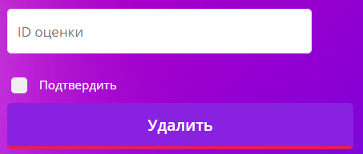

Рисунок Е.6 – Поля для удаления оценки

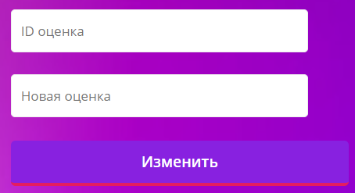

Рисунок Е.7 – Поля для изменения оценки

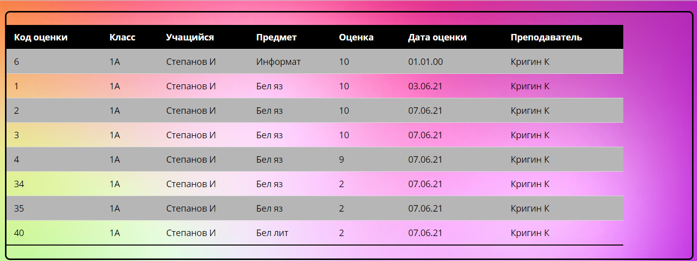

Рисунок Е.8 – Таблица успеваемости

Последней возможностью администратора в отличии от пользователя является возможность управления уровнем доступа к базе данных любого пользователя. Делается это следующим образом: нужно перейти на вкладку «Сотрудники» и нажать на кнопку «Редактировать должности». Произойдёт переход на страницу, представленную на рисунке Е.9. На этой странице есть доступ к следующей информации о сотруднике: ID, ФИО (фамилия и инициалы), дата рождения, номер телефона, основная и полная должности, уровень доступа сотрудника к базе данных. Данная информация о сотрудниках представлена на рисунке Е.9.

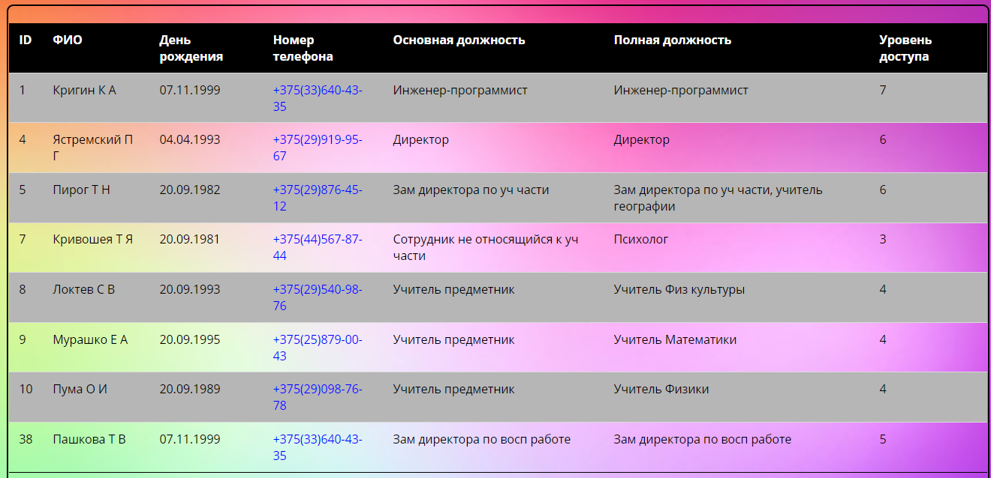

Рисунок Е.9 – Информация о сотрудниках для изменения должности

При необходимости получить какую-либо более конкретную информацию по сотруднику или списку сотрудников можно воспользоваться поиском. Можно вывести нужного сотрудника по его ID или номеру телефона, список сотрудников с указанной фамилией или должностью. Для этого нужно ввести данные в нужное поле или в несколько полей и нажать на кнопку «Поиск». После данных действий в таблице останется лишь нужный список сотрудников. Поля поиска представлены на рисунке Е.10.

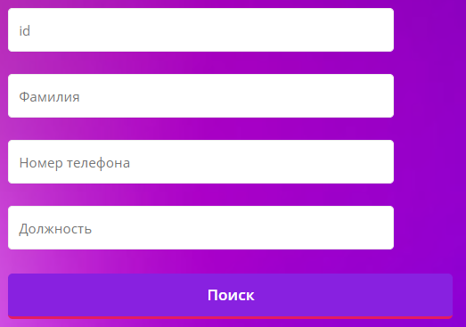

Рисунок Е.10 – Поля поиска сотрудников для изменения должности

Чуть ниже полей для поиска находятся поля для изменения должности сотруднику, они представлены на рисунке Е.11. Для изменения должности нужно ввести ID сотрудника, новую должность, полную должность и то, что может ввести только администратор – это уровень доступа и нажать на кнопку «Изменить». Все остальные поля доступны и некоторым пользователям. Уровень доступа влияет на набор функционала, которым может воспользоваться пользователь, поэтому в целях безопасности данных, такая возможность предоставлена только администратору.

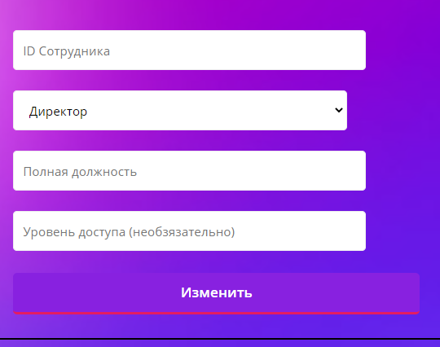

Рисунок Е.11 – Поля для изменения должности или уровня доступа сотруднику

Кроме перечисленных в этой главе возможностей администратор имеет доступ ко всем возможностям, что и пользователь: просматривать список родителей, устанавливать связи между родителями и их детьми, просматривать список учащихся и назначать им классы, просматривать список сотрудников и изменять им должности, просматривать журнал успеваемости, просматривать расписание учебных занятий и редактировать его, просматривать список мероприятий с возможностью редактирования информации по мероприятию или его удаления.

Схема базы данных

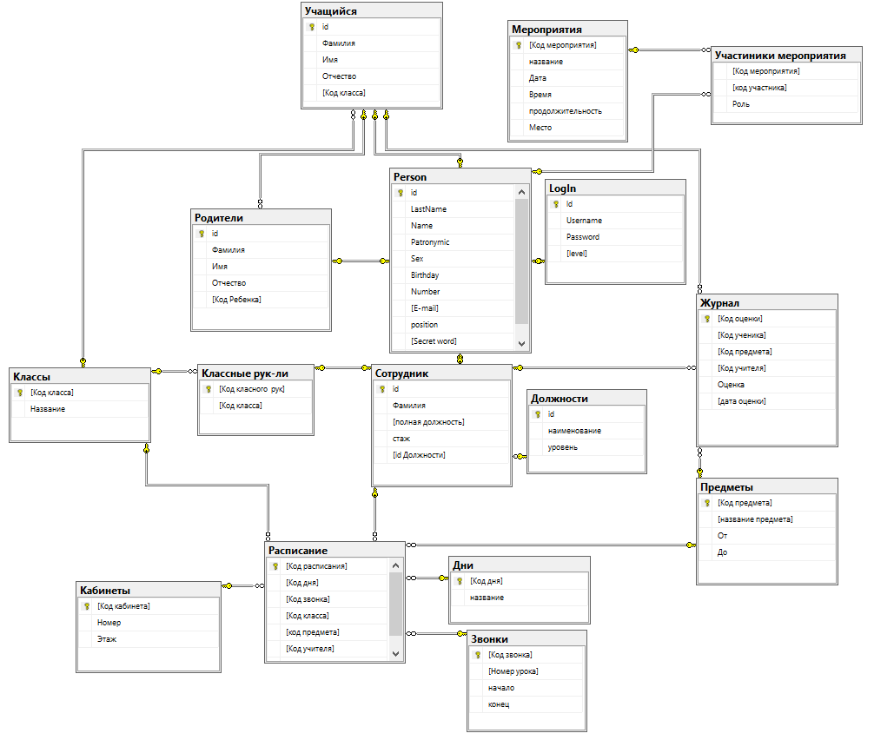

Изм**.**

Лист

№докум**.**

Подпись

Дата

Лист

1

*ККА.507900.037.01*

Разраб.

Кригин К.А.

Провер.

Кравченко Ю.Н.

Реценз.

*Богуш Р. П.*

Н. Контр.

*Конаплева Г.Ф.*

Утверд.

*Петрович О.Н.*

*Web-приложение для организации*

*работы средней школы*

*№1 г. Полоцка*

*Схема базы данных*

Лит.

Листов

1

2

*Учреждение образования*

*«Полоцкий государственный университет», группа 17-ИТ-3*

Функциональная структура

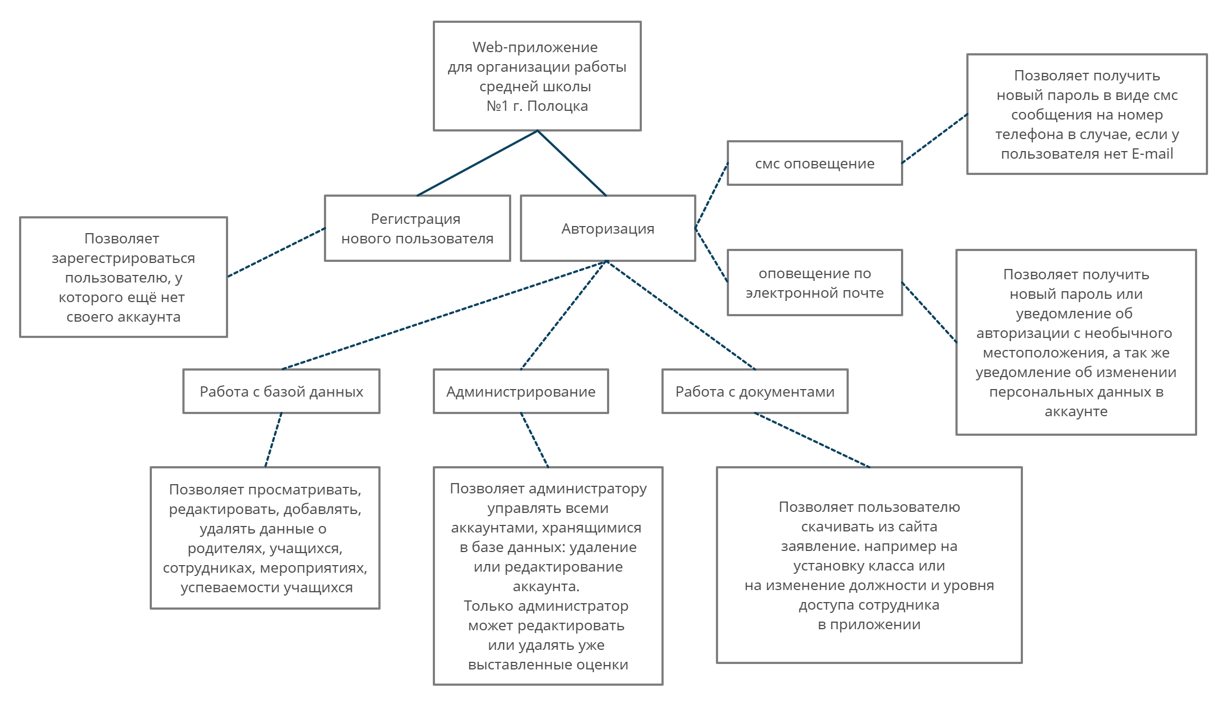

Изм**.**

Лист

№докум**.**

Подпись

Дата

Лист

1

*ККА.507900.037.02*

Разраб.

Кригин К.А.

Провер.

Кравченко Ю.Н.

Реценз.

*Богуш Р.П.*

Н. Контр.

*Конаплева Г.Ф.*

Утверд.

*Петрович О.Н.*

*Web-приложение для организации*

*работы средней школы*

*№1 г. Полоцка*

*Функциональная структура*

Лит.

Листов

1

2

*Учреждение образования*

*«Полоцкий государственный университет», группа 17-ИТ-3*

Себестоимость разработки программного продукта

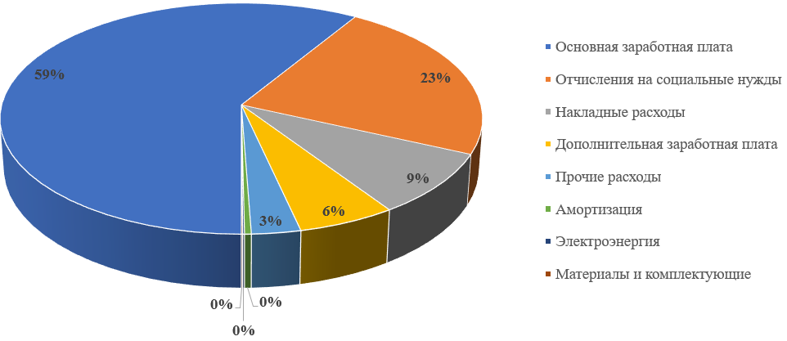

Плановая себестоимость = 31 931,63 б.р.

Основная заработная плата = 18 765,3 б.р.

Отчисления на социальный нужды = 7 348,5 б.р.

Накладные расходы = 2 814,8 б.р.

Дополнительная заработная плата = 1 876,53 б.р.

Прочие расходы = 938,3 б.р.

Амортизация = 128,5 б.р.

Электроэнергия = 33,98 б.р.

Материалы и комплектующие = 25,72 б.р.

Изм**.**

Лист

№докум**.**

Подпись

Дата

Лист

1

*ККА.507900.037.03*

Разраб.

Кригин К.А.

Провер.

Кравченко Ю.Н.

Реценз.

*Богуш Р.П.*

Н. Контр.

*Конаплева Г.Ф.*

Утверд.

*Петрович О.Н.*

*Web-приложение для организации*

*работы средней школы*

*№1 г. Полоцка*

*Себестоимость разработки программного продукта*

Лит.

Листов

1

2

*Учреждение образования*

*«Полоцкий государственный университет», группа 17-ИТ-3*

Экранные формы приложения

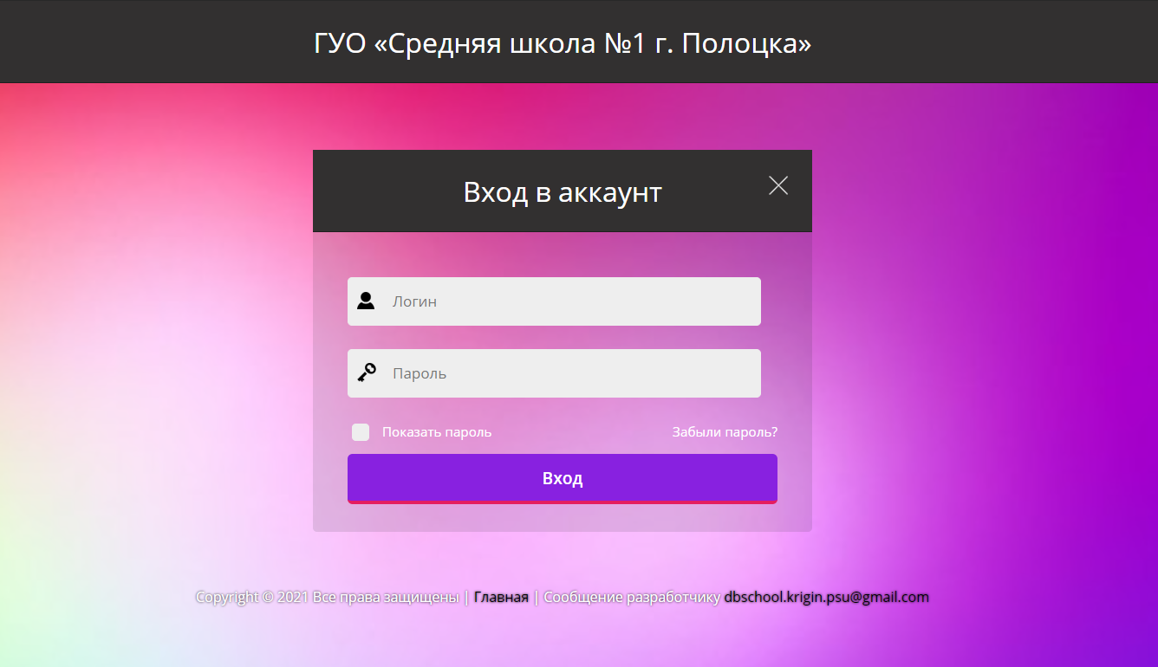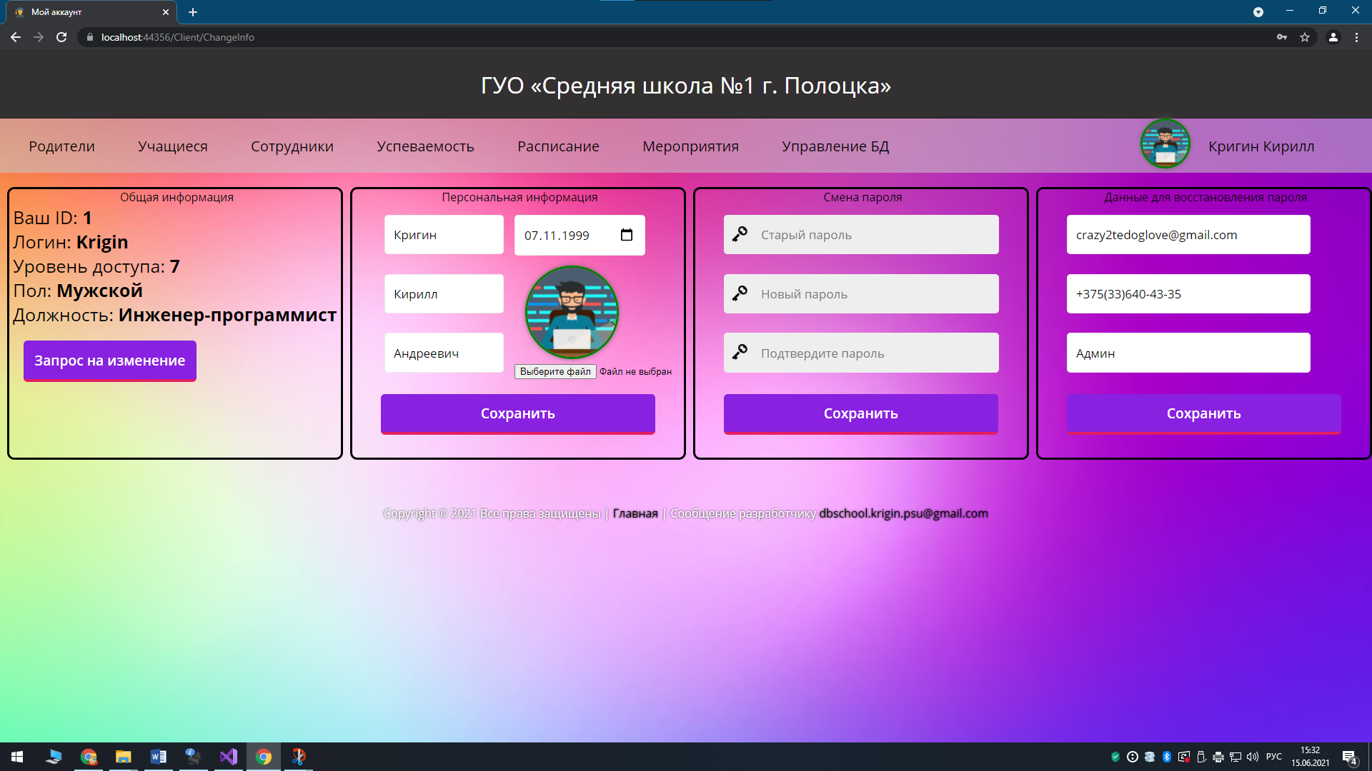

Экранные формы приложения

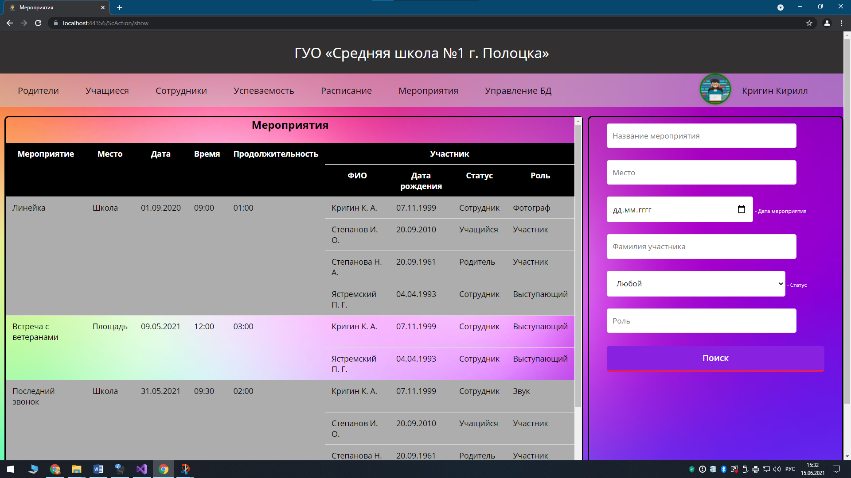 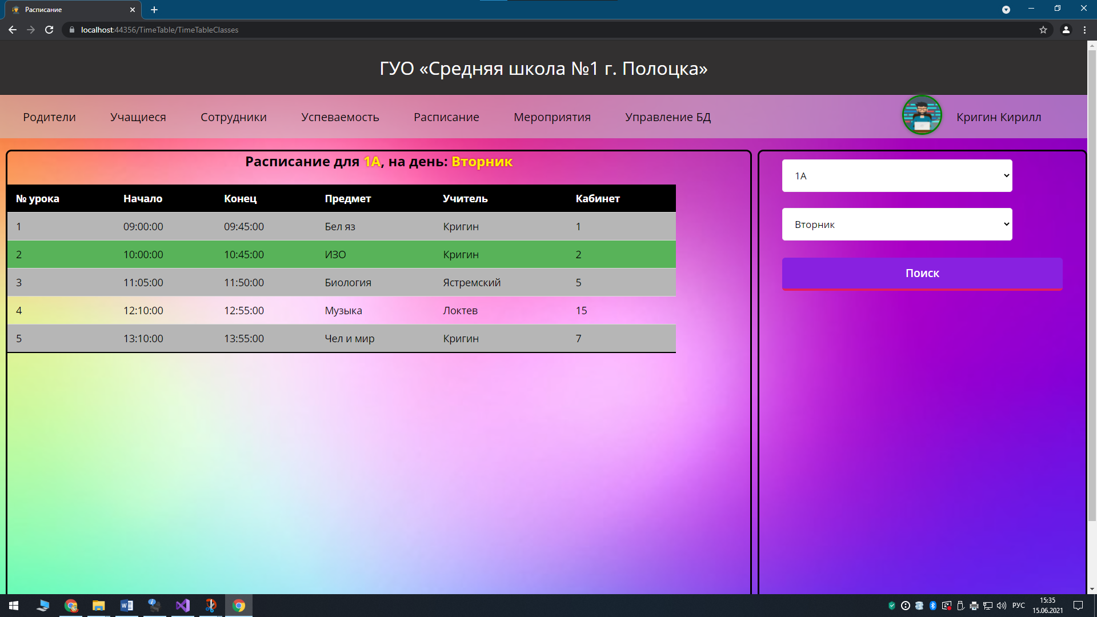

Изм**.**

Лист

№докум**.**

Подпись

Дата

Лист

1

*ККА.508190.055.04*

Разраб.

Кригин К.А.

Провер.

Кравченко Ю.Н.

Реценз.

*Богуш Р.П.*

Н. Контр.

*Конаплева Г.Ф.*

Утверд.

*Петрович О.Н.*

*Web-приложение для организации*

*работы средней школы*

*№1 г. Полоцка*

*Экранные формы приложения*

Лит.

Листов

7

2

*Учреждение образования*

*«Полоцкий государственный университет», группа 17-ИТ-3*

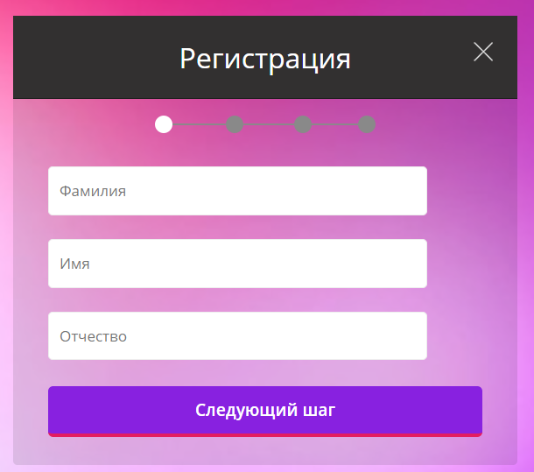 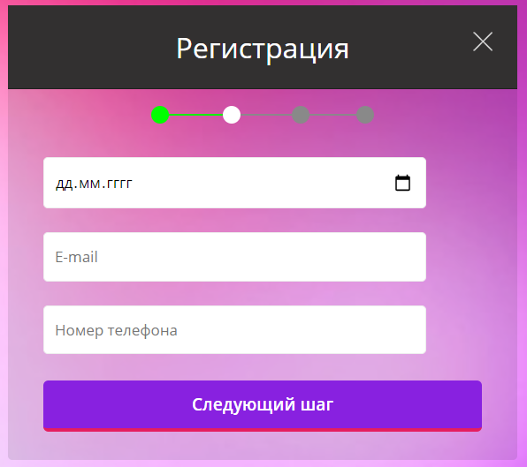

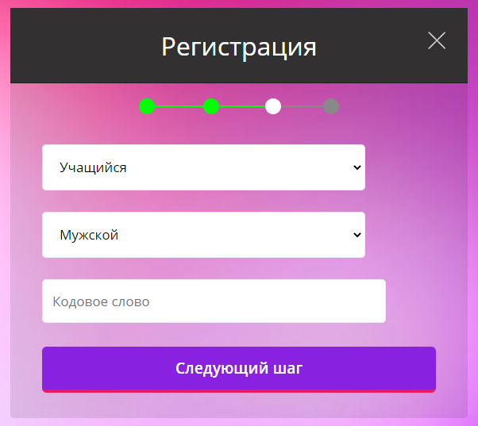 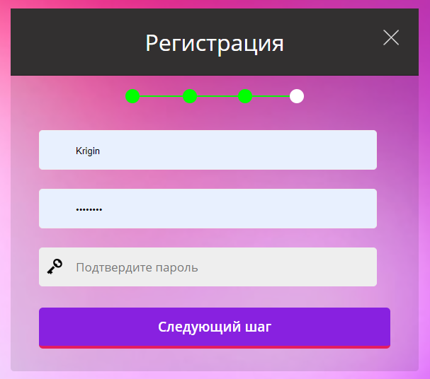

Изм**.**

Лист

№докум**.**

Подпись

Дата

Лист

2

*ККА.508190.055.04*

Разраб.

Кригин К.А.

Провер.

Кравченко Ю.Н.

Реценз.

*Богуш Р.П.*

Н. Контр.

*Конаплева Г.Ф.*

Утверд.

*Петрович О.Н.*

*Web-приложение для организации*

*работы средней школы*

*№1 г. Полоцка*

*Экранные формы приложения*

Лит.

Листов

7

2

*Учреждение образования*

*«Полоцкий государственный университет», группа 17-ИТ-3*

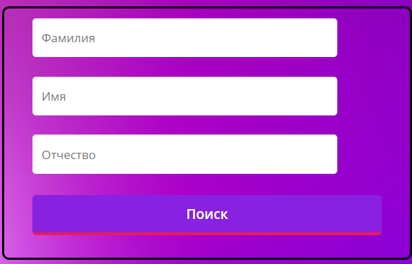 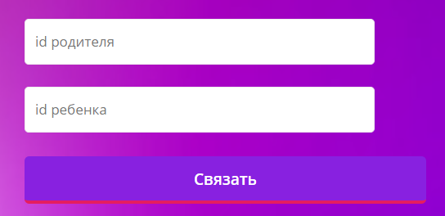

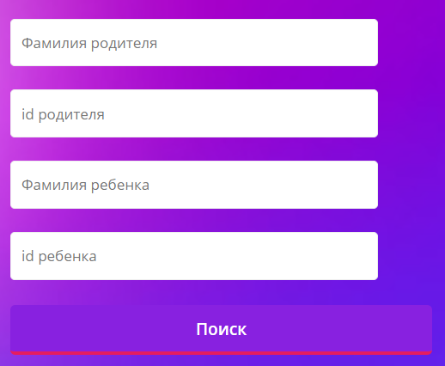 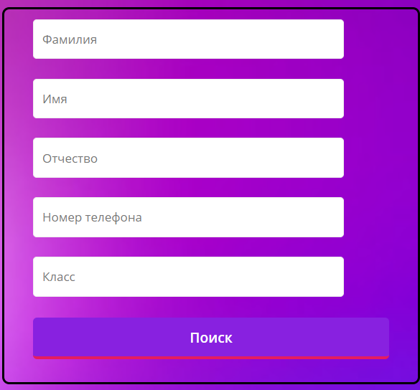

Изм**.**

Лист

№докум**.**

Подпись

Дата

Лист

3

*ККА.508190.055.04*

Разраб.

Кригин К.А.

Провер.

Кравченко Ю.Н.

Реценз.

*Богуш Р.П.*

Н. Контр.

*Конаплева Г.Ф.*

Утверд.

*Петрович О.Н.*

*Web-приложение для организации*

*работы средней школы*

*№1 г. Полоцка*

*Экранные формы приложения*

Лит.

Листов

7

2

*Учреждение образования*

*«Полоцкий государственный университет», группа 17-ИТ-3*

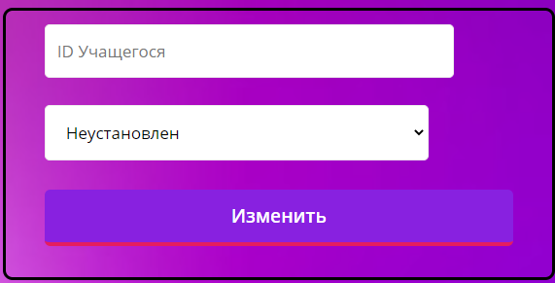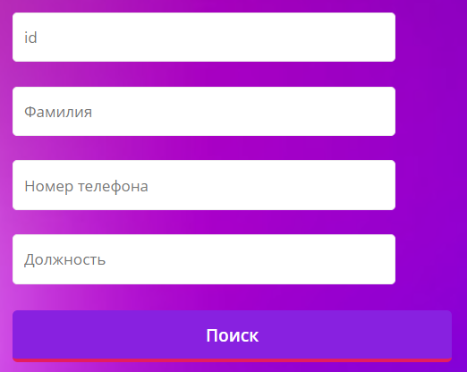

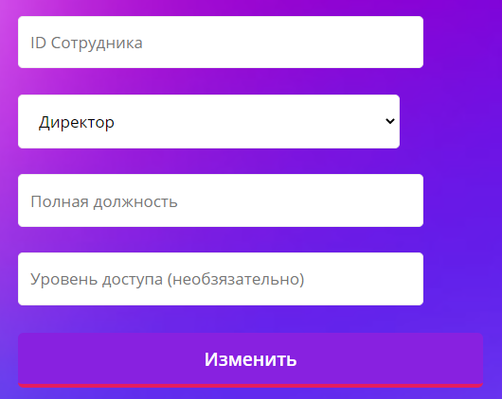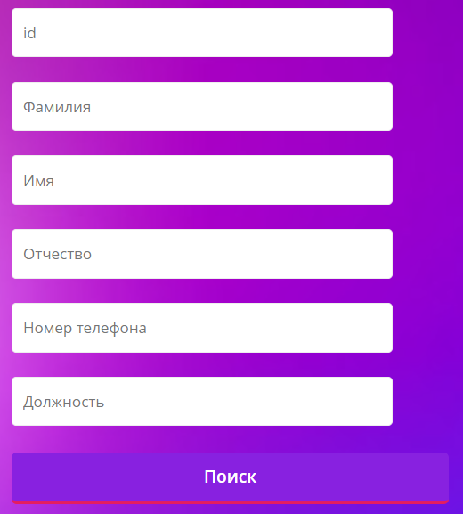

Изм**.**

Лист

№докум**.**

Подпись

Дата

Лист

4

*ККА.508190.055.04*

Разраб.

Кригин К.А.

Провер.

Кравченко Ю.Н.

Реценз.

*Богуш Р.П.*

Н. Контр.

*Конаплева Г.Ф.*

Утверд.

*Петрович О.Н.*

*Web-приложение для организации*

*работы средней школы*

*№1 г. Полоцка*

*Экранные формы приложения*

Лит.

Листов

7

2

*Учреждение образования*

*«Полоцкий государственный университет», группа 17-ИТ-3*

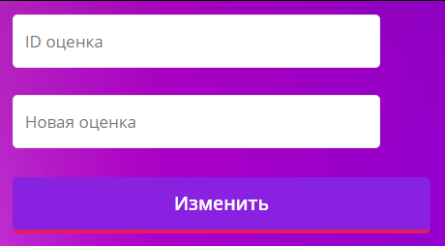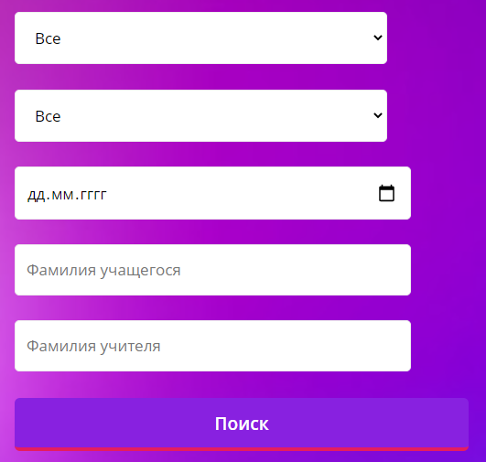

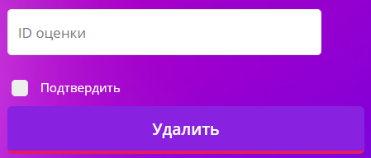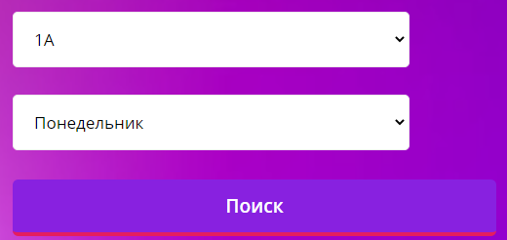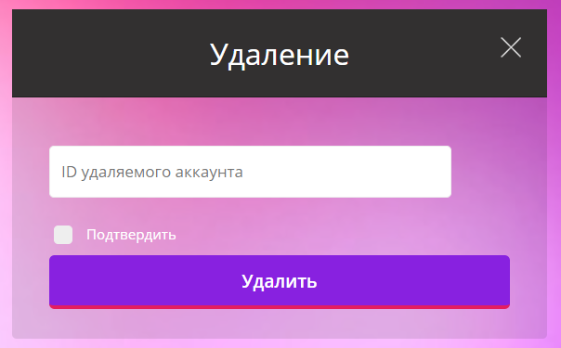

Изм**.**

Лист

№докум**.**

Подпись

Дата

Лист

5

*ККА.508190.055.04*

Разраб.

Кригин К.А.

Провер.

Кравченко Ю.Н.

Реценз.

*Богуш Р.П.*

Н. Контр.

*Конаплева Г.Ф.*

Утверд.

*Петрович О.Н.*

*Web-приложение для организации*

*работы средней школы*

*№1 г. Полоцка*

*Экранные формы приложения*

Лит.

Листов

7

2

*Учреждение образования*

*«Полоцкий государственный университет», группа 17-ИТ-3*

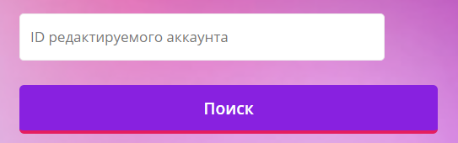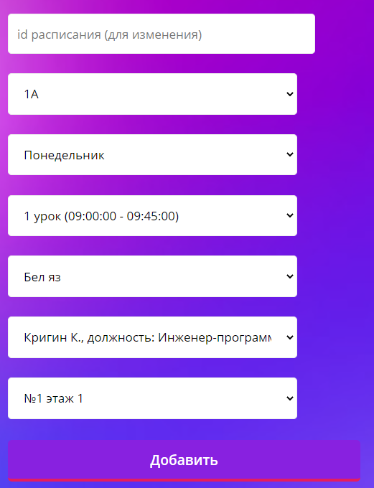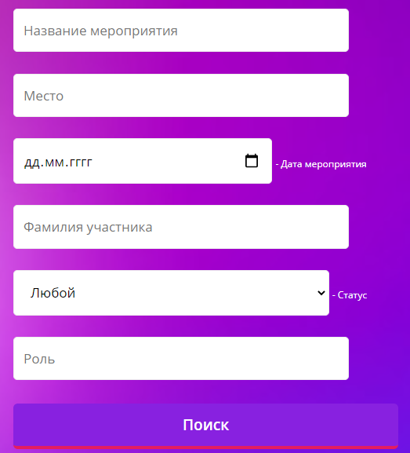

Изм**.**

Лист

№докум**.**

Подпись

Дата

Лист

6

*ККА.508190.055.04*

Разраб.

Кригин К.А.

Провер.

Кравченко Ю.Н.

Реценз.

*Богуш Р.П.*

Н. Контр.

*Конаплева Г.Ф.*

Утверд.

*Петрович О.Н.*

*Web-приложение для организации*

*работы средней школы*

*№1 г. Полоцка*

*Экранные формы приложения*

Лит.

Листов

7

2

*Учреждение образования*

*«Полоцкий государственный университет», группа 17-ИТ-3*

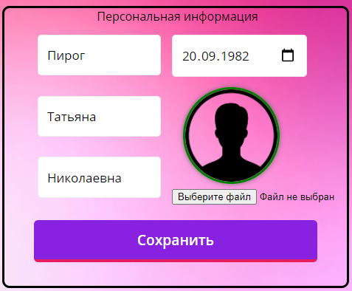 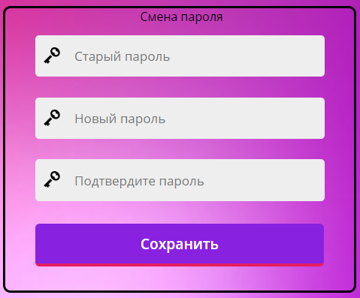

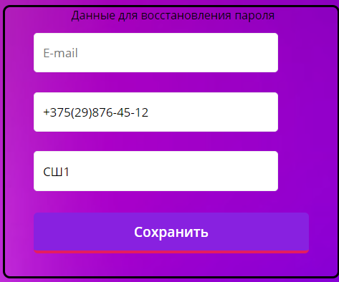

Изм**.**

Лист

№докум**.**

Подпись

Дата

Лист

2

*ККА.507900.037.04*

Разраб.

Кригин К.А.

Провер.

Кравченко Ю.Н.

Реценз.

*Богуш Р.П.*

Н. Контр.

*Конаплева Г.Ф.*

Утверд.

*Петрович О.Н.*

*Web-приложение для организации*

*работы средней школы*

*№1 г. Полоцка*

*Экранные формы приложения*

Лит.

Листов

2

2

*Учреждение образования*

*«Полоцкий государственный университет», группа 17-ИТ-3*

Диаграмма вариантов использования

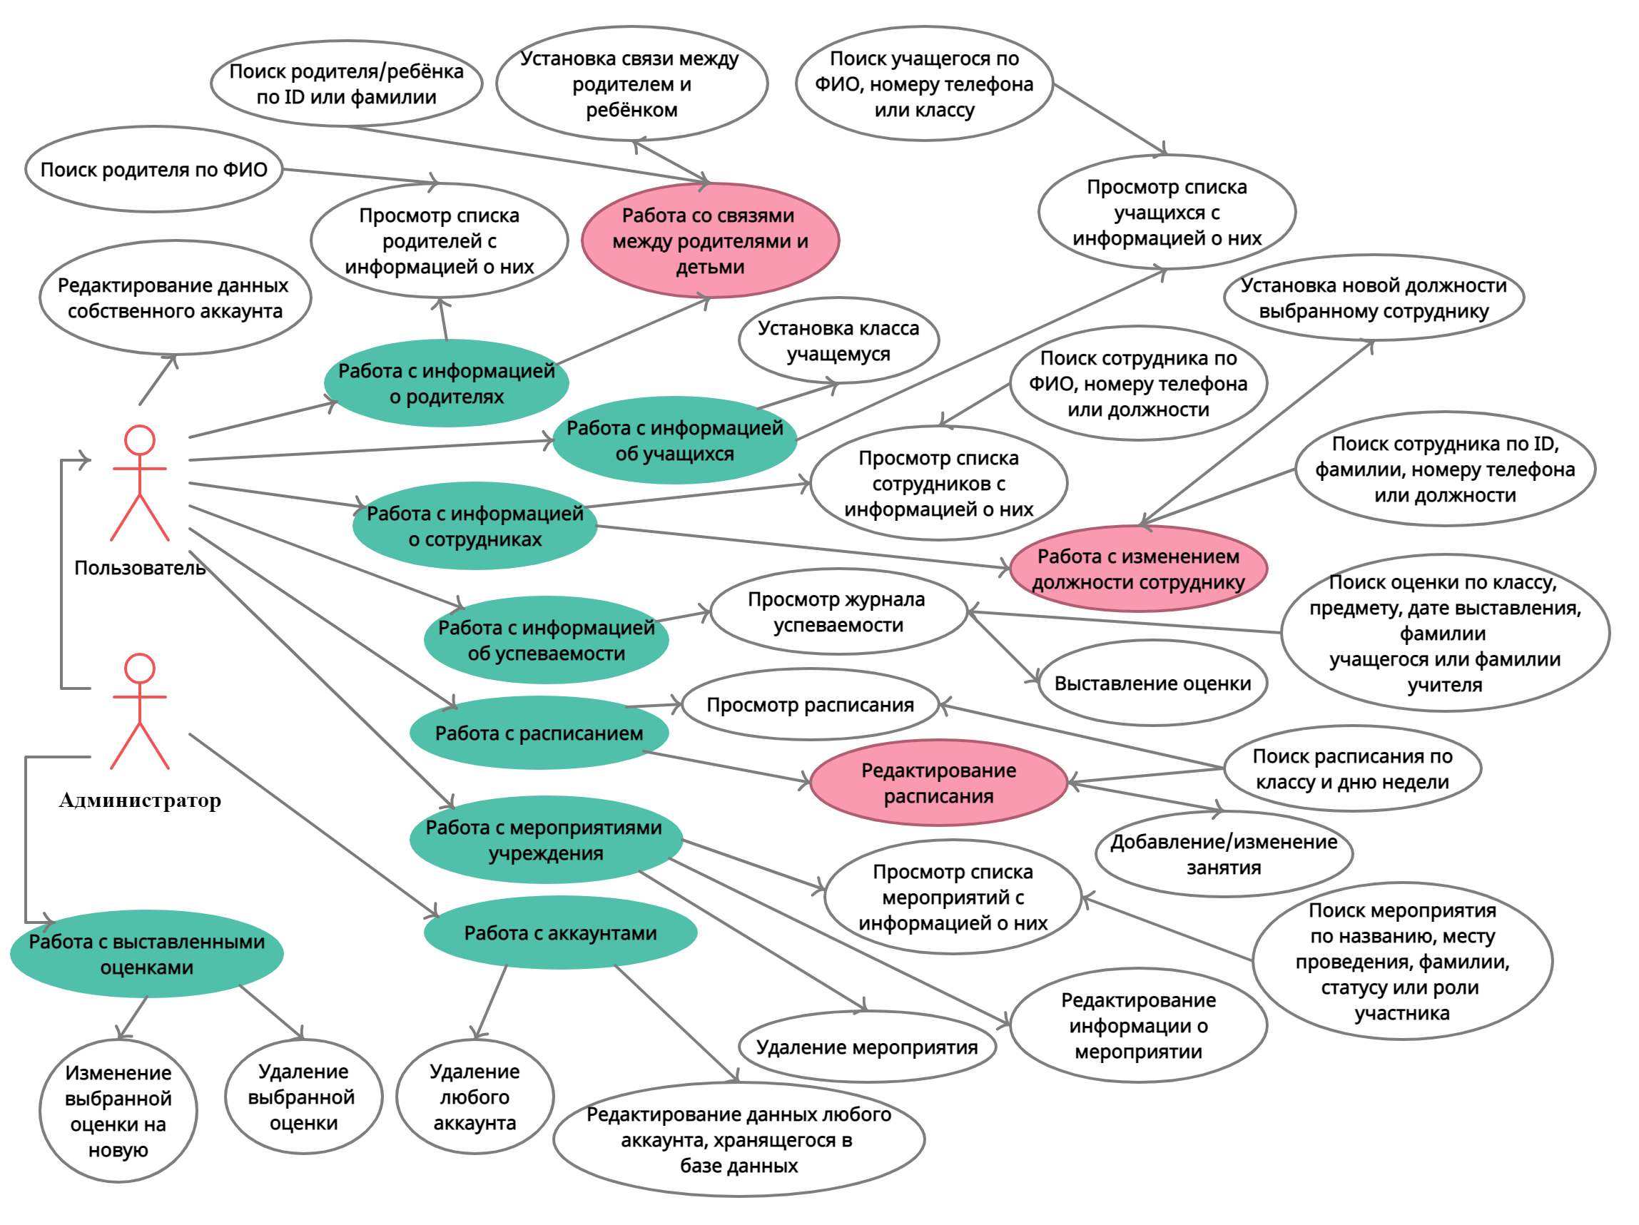

Изм**.**

Лист

№докум**.**

Подпись

Дата

Лист

7

*ККА.508190.055.04*

Разраб.

Кригин К.А.

Провер.

Кравченко Ю.Н.

Реценз.

*Богуш Р.П.*

Н. Контр.

*Конаплева Г.Ф.*

Утверд.

*Петрович О.Н.*

*Web-приложение для организации*

*работы средней школы*

*№1 г. Полоцка*

*Экранные формы приложения*

Лит.

Листов

7

2

*Учреждение образования*

*«Полоцкий государственный университет», группа 17-ИТ-3*

Изм**.**

Лист

№докум**.**

Подпись

Дата

Лист

1

*ККА.507900.037.05*

Разраб.

Кригин К.А.

Провер.

Кравченко Ю.Н.

Реценз.

*Богуш Р.П.*

Н. Контр.

*Конаплева Г.Ф.*

Утверд.

*Петрович О.Н.*

*Web-приложение для организации*

*работы средней школы*

*№1 г. Полоцка*

*Диаграмма вариантов*

*использования*

Лит.

Листов

1

2

*Учреждение образования*

*«Полоцкий государственный университет», группа 17-ИТ-3*

|  |  |  |  |  |
| --- | --- | --- | --- | --- |
| ***Формат*** | ***Обозначение*** | ***Наименование*** | ***Количество листов*** | ***Примечание*** |
|  |  |  |  |  |
| А4 | – | Задание по дипломному проектированию | 1 |  |
|  |  |  |  |  |
| A4 | – | Реферат | 1 |  |
|  |  |  |  |  |
| A4 | ККА.507900.000.ПЗ | Пояснительная записка | 109 |  |
|  |  |  |  |  |
| А4 | ККА.507900.000.ПЗ | Схема базы данных | 1 |  |
|  |  |  |  |  |
| А4 | ККА.507900.000.ПЗ | Функциональная структура | 1 |  |
|  |  |  |  |  |
| А4 | ККА.507900.000.ПЗ | Себестоимость разработки программного продукта | 1 |  |
|  |  |  |  |  |
| А4 | ККА.507900.000.ПЗ | Экранные формы | 7 |  |
|  |  |  |  |  |
| А4 | ККА.507900.000.ПЗ | Диаграмма вариантов использования | 1 |  |
|  |  |  |  |  |
|  |  |  |  |  |
|  |  |  |  |  |
|  |  |  |  |  |
|  |  |  |  |  |
|  |  |  |  |  |
|  |  |  |  |  |
|  |  |  |  |  |

Изм

Лист

№ докум.

Подпись

Дата

Лист

4

*ККА.507900.000.ПЗ*

Разраб.

*Кригин К.А.*

Провер.

*Кравченко Ю.Н.*

Реценз.

*Богуш Р.П.*

Н. Контр.

Конаплева Г.Ф.

Утверд.

*Петрович О.Н.*

*Ведомость объема*

*дипломного проекта*

Лит.

Листов

*109*

2

